O‘ZBEKISTON RESPUBLIKASI
OLIY TA’LIM, FAN VA INNOVATSIYALAR VAZIRLIGI

DENOV TADBIRKORLIK VA PEDAGOGIKA INSTITUTI

KULBASHEVA XURSHIDA XASANOVNA

TEXNIK OʻSIMLIK MOYLARINI EPOKSIDLASH ORQALI POLIMERLAR UCHUN MODIFIKATORLAR OLISH

monografiya

Termiz-2026
UO‘K 546.17-124
KBK 24.23
T 87

Kulbasheva Xurshida Xasanovna. “Texnik o‘simlik moylarini epoksidlash orqali polimerlar uchun modifikatorlar olish”. -Termiz: «Lochin Ta’lim», 2026. 115 b.

Ushbu monografiyada texnik o‘simlik moylarini epoksidlash jarayonini optimallashtirish va ular asosida polimer materiallar uchun yuqori samarali modifikatorlar sintez qilishdan iboratdir. Ushbu maqsadga erishish uchun tadqiqot davomida bir qator aniq vazifalarni amalga oshirish rejalashtirildi. Bu vazifalar nafaqat jarayonning ilmiy asoslarini o‘rganishga, balki uning amaliy qo‘llanilishini ta’minlashga qaratilgan.
Monografiya organik kimyo shuningdek polimer birikmalar kimyosi bilan shug‘ullanuvchi kimyo va kimyoviy texnologiya mutaxassislari, oliy o‘quv yurtlari professor-o‘qituvchilari, doktorantlari va ilmiy tadqiqotchilari hamda talabalari, shuningdek, polimer birikmalarni o‘rganuvchi keng kitobxonlar ommasiga mo‘ljallangan.

Taqrizchilar:
Kasimov Sh.A. - kimyo fanlari doktori, professor,
Tojiyev P.J. - texnika fanlari doktori, dotsent.

Mazkur monografiya Denov tadbirkorlik va pedagogika instituti Kengash yig‘ilishining 2026- yil «30» yanvardagi № 6-sonli qaroriga asosan chop etishga tavsiya qilingan

ISBN: 978-9910-09-821-5

@ Kulbasheva X.X.
@ “LOCHIN TA’LIM” nashriyoti
KIRISH

Tadqiqot mavzusining dolzarbligi. Hozirgi zamonaviy sanoatning rivojlanishi va global iqlim o‘zgarishlari sharoitida ekologik toza, qayta tiklanadigan resurslardan foydalanishga bo‘lgan ehtiyoj tobora ortib bormoqda. Polimer materiallar ishlab chiqarish sanoati, xususan, qadoqlash, qurilish, avtomobilsozlik va tibbiyot sohalarida keng qo‘llaniladigan sintetik materiallarning asosiy xom ashyosi sifatida neft mahsulotlaridan foydalanishga qaram bo‘lib kelgan. Texnik o‘simlik moylarini, masalan, soya, paxta, kungaboqar va zig‘ir moylarini epoksidlash orqali polimerlar uchun modifikatorlar olish usuli zamonaviy kimyo va materialshunoslik sohasida katta istiqbolga ega. O‘simlik moylari o‘zining kimyoviy tarkibida ko‘p miqdorda to‘yinmagan yog‘ kislotalarini saqlaydi, bu esa ularni epoksidlash jarayonida reaktiv moddalarga aylantirish imkonini beradi. Epoksidlangan o‘simlik moylari polimer materiallarning fizik-mexanik xususiyatlarini yaxshilash, masalan, issiqlik barqarorligini oshirish, mexanik mustahkamlikni kuchaytirish va kimyoviy chidamlilikni ta’minlashda samarali modifikator sifatida ishlatilishi mumkin.
O‘zbekiston sharoitida ushbu mavzuning dolzarbligi yanada yuqori ahamiyatga ega. Respublikamizda paxtachilik va boshqa qishloq xo‘jaligi mahsulotlarini yetishtirish bo‘yicha katta imkoniyatlar mavjud. Paxta moyi, kungaboqar moyi va boshqa o‘simlik moylari mahalliy xom ashyo sifatida mavjud bo‘lib, ularning sanoatda qayta ishlanishi mamlakat iqtisodiyotiga katta foyda keltirishi mumkin. Shu bilan birga, O‘zbekistonda polimer materiallar ishlab chiqarishni rivojlantirish, xususan, mahalliy xom ashyolardan foydalangan holda innovatsion materiallar yaratish bo‘yicha tadqiqotlar olib borish mamlakatning ilmiy-texnik salohiyatini oshirishga xizmat qiladi. Bundan tashqari, global bozorda ekologik toza mahsulotlarga bo‘lgan talabning oshishi O‘zbekiston kabi rivojlanayotgan mamlakatlar uchun yangi iqtisodiy imkoniyatlar ochmoqda. Shu sababli, texnik o‘simlik moylarini epoksidlash orqali polimerlar uchun modifikatorlar olish bo‘yicha tadqiqotlar nafaqat ilmiy, balki iqtisodiy va ekologik nuqtai nazardan ham o‘ta dolzarb hisoblanadi. So‘nggi o‘n yilliklarda global miqyosda “yashil kimyo” va barqaror rivojlanish tamoyillari asosida ishlab chiqarish jarayonlariga talab keskin oshdi. Neftga asoslangan xom ashyolarga qaramlikni kamaytirish va tabiiy resurslardan samarali foydalanish kimyo sanoatining asosiy strategik maqsadlaridan biriga aylandi. O‘simlik moylari, masalan, soya, zig‘ir, paxta urug‘i va kunjut moylari, neft asosidagi muqobil moddalarga nisbatan bir qator afzalliklarga ega: ular ekologik jihatdan zararsiz, iqtisodiy jihatdan arzon va qayta tiklanadigan xom ashyo hisoblanadi. Epoksidlangan o‘simlik moylari polivinilxlorid (PVX) stabilizatorlari, plastifikatorlar, bioasosli polimerlar va boshqa sanoat mahsulotlarini ishlab chiqarishda keng qo‘llaniladi. Shu bilan birga, ushbu mahsulotlarning biologik parchalanadigan xususiyatlari “yashil” sanoat mahsulotlarini rivojlantirishda muhim o‘rin tutmoqda.

Ilmiy izlanishning maqsad va vazifalari. Ushbu tadqiqotning asosiy maqsadi texnik o‘simlik moylarini epoksidlash jarayonini optimallashtirish va ular asosida polimer materiallar uchun yuqori samarali modifikatorlar sintez qilishdan iboratdir. Ushbu maqsadga erishish uchun tadqiqot davomida bir qator aniq vazifalarni amalga oshirish rejalashtirildi. Bu vazifalar nafaqat jarayonning ilmiy asoslarini o‘rganishga, balki uning amaliy qo‘llanilishini ta’minlashga qaratilgan.
Birinchi navbatda, tadqiqot doirasida O‘zbekistonda yetishtiriladigan texnik o‘simlik moylarining, xususan, paxta, kungaboqar va soya moylarining kimyoviy tarkibini tahlil qilish va ularning epoksidlash jarayoniga mosligini aniqlash rejalashtirildi. O‘simlik moylarining tarkibidagi to‘yinmagan yog‘ kislotalarining miqdori va turi epoksidlash jarayonining samaradorligiga bevosita ta’sir qiladi, shuning uchun ushbu bosqich tadqiqotning muhim qismini tashkil etadi. Shu bilan birga, epoksidlash jarayonining optimal shartlarini aniqlash uchun turli parametrlarni sinovdan o‘tkazish zarur. Bunga katalizator turi, reaksiya harorati, reaksiya vaqti va reagentlar nisbati kabi omillar kiradi. Ushbu parametrlarning har biri jarayonning samaradorligi va yakuniy mahsulot sifatiga ta’sir qiluvchi asosiy omillar sifatida qaraladi. Tadqiqotning amaliy yo‘nalishi sifatida epoksidlangan o‘simlik moylaridan tayyorlangan modifikatorlarning sanoat sharoitida qo‘llanilishi imkoniyatlarini baholash belgilandi. Bu jarayon mahalliy polimer ishlab chiqarish korxonalarida joriy etilishi mumkin bo‘lgan texnologik yechimlar ishlab chiqishga xizmat qiladi. Shu bilan birga, ushbu texnologiyaning iqtisodiy samaradorligi va ekologik afzalliklari tahlil qilinadi, bu esa uni keng miqyosda joriy etish uchun asos bo‘ladi.

Mavzuning o‘rganilish darajasining qiyosiy tahlili. Texnik o‘simlik moylarini epoksidlash bo‘yicha tadqiqotlar xorijiy olimlar tomonidan ancha vaqtdan beri o‘rganib kelinmoqda. Xususan, so‘nggi yillarda bu sohada katta yutuqlarga erishildi. Masalan, Petrovich (2008) o‘z ishlarida o‘simlik moylaridan poliuretan materiallar sintez qilish bo‘yicha muhim natijalarni e’lon qildi. Uning tadqiqotlari epoksidlangan o‘simlik moylarining polimer materiallar bilan o‘zaro ta’sirini chuqur tahlil qilishga asos bo‘ldi. Shu bilan birga, Meier va boshqalar (2007) o‘simlik moylarini qayta tiklanadigan resurs sifatida polimer sanoatida qo‘llash bo‘yicha keng qamrovli ishlar olib bordi. Ularning tadqiqotlari o‘simlik moylarining epoksidlash jarayonida turli katalizatorlardan foydalanish samaradorligini ko‘rsatdi.
Biroq, O‘zbekiston sharoitida ushbu mavzu bo‘yicha tadqiqotlar yetarli darajada rivojlanmagan. Mahalliy olimlar tomonidan polimer materiallar va organik sintez sohasida bir qator ishlar olib borilgan bo‘lsa-da, maxsus epoksidlangan o‘simlik moylariga oid tadqiqotlar cheklangan. Masalan, Abdullaev (2020) o‘z ishlarida polimer materiallarning umumiy xususiyatlari va ularning sintez usullarini o‘rgangan. Ismoilov (2019) esa organik moddalar sintezi bo‘yicha umumiy ma’lumotlarni keltirib o‘tgan, ammo epoksidlash jarayoniga alohida e’tibor bermagan. Shu bilan birga, O‘zbekistonda yetishtiriladigan o‘simlik moylarining epoksidlash jarayoniga mosligi va ularning polimer modifikatorlari sifatida qo‘llanilishi bo‘yicha maxsus tadqiqotlar deyarli yo‘q. Bu esa ushbu sohada mahalliy xom ashyolardan foydalangan holda innovatsion yechimlar ishlab chiqish zarurligini ko‘rsatadi.
Xorijiy va mahalliy tadqiqotlar o‘rtasidagi farqlar tahlili shuni ko‘rsatadiki, xorijiy olimlar epoksidlash jarayonining kimyoviy va texnologik jihatlarini chuqur o‘rganishga muvaffaq bo‘lgan bo‘lsa, O‘zbekistonda bu jarayonning mahalliy sharoitga moslashtirilishi va amaliy qo‘llanilishi bo‘yicha yetarlicha ishlar olib borilmagan. Shu sababli, ushbu tadqiqot mahalliy xom ashyolarga asoslangan holda epoksidlash jarayonini optimallashtirish va polimer modifikatorlarini sintez qilish bo‘yicha yangi yondashuvlarni taklif qilishga qaratilgan.

Tadqiqotning yangiligi. Ushbu tadqiqot bir qator yangi yondashuvlarni taklif qiladi, bu esa uni mavjud tadqiqotlardan ajratib turadi. Birinchi navbatda, tadqiqot O‘zbekistonda yetishtiriladigan paxta va kungaboqar moylari kabi mahalliy xom ashyolardan foydalangan holda epoksidlangan modifikatorlar sintez qilishning optimal shartlarini ishlab chiqishga qaratilgan. Mahalliy xom ashyolardan foydalanish nafaqat iqtisodiy jihatdan foydali, balki mamlakatning qayta tiklanadigan resurslardan samarali foydalanish strategiyasiga ham mos keladi.
Ikkinchi muhim yangilik sifatida epoksidlash jarayonida ekologik toza katalizatorlardan foydalanish taklif etilmoqda. An’anaviy epoksidlash jarayonlarida ko‘pincha atrof-muhitga zarar yetkazuvchi kimyoviy moddalar qo‘llaniladi, bu esa ekologik muammolarni keltirib chiqaradi. Ushbu tadqiqotda esa kam zararli va ekologik jihatdan xavfsiz katalizatorlardan foydalanish orqali jarayonni yanada barqaror qilish rejalashtirildi. Bu yondashuv nafaqat atrof-muhitga zarar yetkazishni kamaytiradi, balki ishlab chiqarish jarayonining xavfsizligini ham oshiradi.
Uchinchi yangilik sifatida olingan modifikatorlarning polimer materiallarning issiqlik barqarorligi va mexanik mustahkamligiga ta’sirini ilk bor kompleks tarzda o‘rganish rejalashtirildi. Ushbu tadqiqotda epoksidlangan o‘simlik moylarining turli polimer turlari bilan o‘zaro ta’siri sinovdan o‘tkaziladi va ularning qo‘llanilishi bo‘yicha aniq tavsiyalar ishlab chiqiladi. Bu natijalar polimer materiallarning sifatini oshirish va ularning qo‘llanilish doirasini kengaytirishda muhim ahamiyatga ega bo‘ladi.
Tadqiqot permeti va obyekti. Ushbu tadqiqotning obyekti sifatida texnik o‘simlik moylari, xususan, O‘zbekistonda yetishtiriladigan paxta, kungaboqar va soya moylari tanlandi. Ushbu moylarning epoksidlash jarayoni orqali olingan mahsulotlari va ular asosida tayyorlangan polimer modifikatorlari tadqiqotning asosiy obyekti hisoblanadi. Shu bilan birga, epoksidlangan mahsulotlarning polimer materiallar bilan o‘zaro ta’siri va natijada hosil bo‘lgan materiallarning xususiyatlari ham tadqiqot obyekti sifatida qaraladi.
Tadqiqot permeti sifatida o‘simlik moylarining epoksidlash jarayonining kimyoviy va texnologik jihatlari, epoksidlangan mahsulotlarning fizik-kimyoviy xususiyatlari, ularning polimer modifikatorlari sifatida qo‘llanilishi samaradorligi va polimer materiallarning sifat ko‘rsatkichlariga ta’siri belgilandi. Shu bilan birga, epoksidlash jarayonining optimal shartlarini aniqlash, ekologik toza katalizatorlardan foydalanish va ishlab chiqarilgan modifikatorlarning sanoatda qo‘llanilishi imkoniyatlari tadqiqotning muhim yo‘nalishlari sifatida qaraladi.

Tadqiqotning amaliy ahamiyati. Ushbu tadqiqot natijasida olingan epoksidlangan o‘simlik moylari asosidagi modifikatorlar polimer materiallar ishlab chiqarishda keng qo‘llanilishi mumkin. Ushbu modifikatorlar polimerlarning mexanik mustahkamligini, issiqlik barqarorligini va kimyoviy chidamliligini sezilarli darajada oshiradi, bu esa ularni qadoqlash materiallari, qurilish konstruktsiyalari,avtomobil sanoati va boshqa sohalarda qo‘llash imkonini beradi.

Masalan, epoksidlangan modifikatorlar yordamida tayyorlangan polimerlar qadoqlash sanoatida ishlatiladigan plyonkalar sifatini yaxshilash, qurilish materiallarining chidamliligini oshirish va avtomobil qismlarining issiqlik va mexanik barqarorligini ta’minlashda muhim ahamiyatga ega bo‘ladi.
Mahalliy xom ashyolardan foydalanish ishlab chiqarish xarajatlarini sezilarli darajada kamaytiradi va O‘zbekistonning qayta tiklanadigan resurslardan samarali foydalanish strategiyasiga hissa qo‘shadi. Shu bilan birga, ushbu texnologiyaning ekologik afzalliklari, xususan, neftga asoslangan xom ashyolarga qaramlikni kamaytirish va atrof-muhitga zarar yetkazuvchi emissiyalarni qisqartirish, uni yanada jozibador qiladi. Tadqiqot natijalari O‘zbekistonning kimyo va polimer sanoati korxonalarida joriy etilishi mumkin bo‘lgan texnologik yechimlarni ishlab chiqishga asos bo‘ladi va mahalliy ishlab chiqaruvchilarga global bozorda raqobatbardosh mahsulotlar taklif qilish imkoniyatini yaratadi.
Bundan tashqari, tadqiqot natijalari ilmiy jamoatchilik uchun ham muhim ahamiyatga ega bo‘ladi. Olingan ma’lumotlar va taklif etilgan texnologiyalar kelgusida o‘simlik moylarini epoksidlash bo‘yicha yangi tadqiqotlarga asos bo‘lib xizmat qiladi va bu sohada innovatsion yondashuvlarni rivojlantirishga xizmat qiladi.

TEXNIK O‘SIMLIK MOYLARI VA ULARNING EPOKSIDLASH JARAYONI.
Texnik o‘simlik moylarining kimyoviy tarkibi va xususiyatlari.
O‘simlik moylari tabiiy resurslar sifatida turli sohalarda, xususan, oziq-ovqat, farmatsevtika va texnik sanoatlarda keng qo‘llaniladi. Texnik o‘simlik moylari, asosan, kimyoviy modifikatsiya va epoksidlanish jarayonlari orqali sanoat mahsulotlarini ishlab chiqarishda ishlatiladi. Ularning kimyoviy tarkibi va xususiyatlari mahsulot sifati va qo‘llanilish sohasini belgilaydi. Ushbu maqola texnik o‘simlik moylarining kimyoviy tarkibi, fizik-kimyoviy xususiyatlari, epoksidlanish jarayonlari va sanoatdagi ahamiyatini yoritishga qaratilgan. O‘simlik moylari tabiiy resurslar sifatida kimyoviy sanoatda keng qo‘llaniladi. Ularning kimyoviy modifikatsiyasi, xususan epoksidlanish jarayonlari, yangi materiallar va mahsulotlar ishlab chiqarishda muhim ahamiyatga ega. Epoksidlangan o‘simlik moylari plastik, bo‘yoq, lak va boshqa sanoat mahsulotlarida stabilizator, plastifikator va xom ashyo sifatida ishlatiladi [1, 12]. Ushbu bitiruv malakaviy ishida o‘simlik moylarining kimyoviy xossalari, epoksidlanish jarayonlari, ularning kinetikasi, termodinamikasi, katalizatorlarning roli va ekologik jihatlari ko‘rib chiqiladi.
O‘simlik moylarining kimyoviy tarkibi.
1.1-jadval.
Moy turi | Palmitin kisotasi (C16:0) | Stearin kislotasi (C18:0) | Oleat kislotasi (C18:1) | Linolat kislotasi (C18:2) | Linolenat kislotasi (C18:3)
Kungaboqar | 5–7 % | 3–4 % | 15–20 % | 60–75 % | < 1 %
Paxta | 20–25 % | 2–3 % | 18–30 % | 40–55 % | < 1 %
Soya | 10–12 % | 3–4 % | 20–30 % | 50–60 % | 5–10 %
Zaytun | 10–15 % | 2–3 % | 70–80 % | 5–15 % | < 1 %
Zig‘ir | 5–7 % | 3–4 % | 15–20 % | 15–20 % | 50–60 %

- Palmitin kislotasi (C16:0) va Stearin kislotasi (C18:0) – to‘yinilgan yog‘ kislotalari.
- Oleat kislotasi (C18:1) – bir to‘yinmagan (mono-to‘yinmagan) yog‘ kislotasi.
- Linolat (C18:2) va Linolenat (C18:3) – ko‘p to‘yinmagan yog‘ kislotalari bo‘lib, ular inson salomatligi uchun muhim hisoblanadi (omega-6 va omega-3 yog‘ kislotalari).

O‘simlik moylari asosan triglitseridlar, ya’ni glitserin va yog‘ kislotalarining efirlaridan iborat bo‘lib, ularning tarkibida qo‘shaloq bog‘larga ega bo‘lgan to‘yinmagan yog‘ kislotalari ustunlik qiladi. Eng keng tarqalgan yog‘ kislotalariga olein, linolein va linolen kislotalari kiradi, ularning nisbati moy turi va o‘simlik manbaiga bog‘liq. Masalan, soya moyida linolein kislotasi 50-55% ni tashkil etsa, zig‘ir moyida linolen kislotasi 45-60% gacha yetadi [11].
Triglitseridlar tarkibidan tashqari, o‘simlik moylarida fosfolipidlar, sterollar, tokoferollar va boshqa kichik molekulalar mavjud. Fosfolipidlar emulsifikator sifatida ishlatiladi, tokoferollar esa antioksidant xususiyatlarga egadir. Texnik moylarda bu komponentlarning nisbati ularning kimyoviy modifikatsiyasi va epoksidlanish jarayonlarida muhim rol o‘ynaydi [8].O‘simlik moylarining kimyoviy tarkibini aniqlashda gaz xromatografiyasi va infraqizil spektroskopiya kabi zamonaviy tahlil usullari qo‘llaniladi. Bu usullar yog‘ kislotalarining tarkibini va qo‘shaloq bog‘larning miqdorini aniq belgilashga imkon beradi.
Epoksidlanish jarayonining asoslari. Epoksidlanish o‘simlik moylaridagi to‘yinmagan ikki bog‘larga kislorod qo‘shilishi natijasida epoksi guruhlarini hosil qilish jarayonidir. Ushbu jarayon odatda peruksik kislotalar (masalan, peruksiksirka yoki performik kislota) yordamida amalga oshiriladi [2, 34]. Reaksiya quyidagi umumiy sxema bo‘yicha kechadi: Bu jarayonda peruksik kislota oksidlovchi sifatida ishlaydi va epoksi guruhini hosil qiladi. Epoksidlanish jarayonining samaradorligi reaksiya harorati, katalizator turi, peruksik kislota konsentratsiyasi va reaksiya muhitining kislotaliligiga bog‘liqdir. Yuqori harorat reaksiya tezligini oshiradi, lekin epoksi guruhlarining yon reaksiyalarda parchalanib ketishiga olib keladi. Epoksidlanish jarayonida haroratni dinamik boshqarish tizimi joriy etilsa, ya’ni reaksiya boshida yuqori harorat (70-80°C) qo‘llanib, keyin epoksi guruhlarining barqarorligini ta’minlash uchun harorat 50-60°C ga tushirilsa, yon mahsulotlar hosil bo‘lishi 10-15% ga kamayadi va mahsulot sifati oshadi.
Epoksidlanishning kinetikasi va termodinamikasi.
Epoksidlanish jarayonining kinetikasi va termodinamikasi jarayonni optimallashtirishda muhim ahamiyatga ega. Boboev o‘simlik moylarining epoksidlanish kinetikasini o‘rganib, reaksiyaning ikkinchi tartibli ekanligini va uning tezligi peruksik kislota konsentratsiyasiga proporsional ekanligini aniqlagan [4, s. 12].
Reaksiya tezligi quyidagi tenglama bilan ifodalanadi:
v=k[R−CH=CH−R’][R’’CO3H] v = k [R-CH=CH-R’][R’’CO_3H] v=k[R−CH=CH−R’][R’’CO3​H]
Bu yerda k k k – reaksiya tezligi konstantasi, [R−CH=CH−R’] [R-CH=CH-R’] [R−CH=CH−R’] – to‘yinmagan bog‘larning konsentratsiyasi, [R’’CO3H] [R’’CO_3H] [R’’CO3​H] – peruksik kislota konsentratsiyasi.
Termodinamik jihatdan, epoksidlanish ekzotermik jarayon bo‘lib, entalpiya o‘zgarishi (ΔH \Delta H ΔH) odatda salbiy bo‘ladi. Jarayonning spontan kechishi Gibbs erkin energiyasining salbiy qiymatiga (ΔG<0 \Delta G < 0 ΔG<0) bog‘liq. Xudoyberganov epoksidlanish kinetikasini o‘rganib, reaksiya aktivlash energiyasining 50-70 kJ/mol oralig‘ida ekanligini aniqlagan. Epoksidlanish kinetikasini optimallashtirish uchun reaksiya muhitida peruksik kislota konsentratsiyasini doimiy monitoring qilish va uni ma’lum darajada ushlab turish tizimini joriy etish mumkin. Bu yondashuv reaksiya tezligini 20% ga oshirishi va yon mahsulotlar hosil bo‘lishini kamaytirishi mumkin. Epoksidlanish jarayonlari ekologik xavfsizlik nuqtai nazaridan muhim muammolarni keltirib chiqaradi. Peruksik kislotalar va kislotali katalizatorlarning ishlatilishi chiqindilar hosil bo‘lishiga olib keladi. Zokirov “yashil kimyo” tamoyillariga rioya qilish orqali epoksidlanish jarayonlarining ekologik ta’sirini kamaytirish mumkinligini ta’kidlaydi [20, s. 41]. Epoksidlanish jarayonida vodorod peroksid va enzimatik katalizatorlardan foydalanishni birlashtirgan holda, chiqindilarni 50% ga kamaytirish va jarayonning ekologik xavfsizligini oshirish mumkin. Bu yondashuv ayniqsa kichik va o‘rta hajmdagi ishlab chiqarish korxonalarida samarali bo‘ladi. O‘simlik moylarining sanoatdagi qo‘llanilishi. Epoksidlangan o‘simlik moylari plastik, bo‘yoq, lak, yopishtiruvchi moddalar va tibbiyot sohalarida keng qo‘llaniladi [14, s. 41]. Masalan, epoksidlangan soya moyi polivinilxlorid (PVX) ishlab chiqarishda plastifikator sifatida ishlatiladi. Xorijiy adabiyotlarda epoksidlangan moylarning biotibbiyotda, xususan, dori vositalarini tashish tizimlarida qo‘llanilishi haqida ma’lumotlar mavjud. Epoksidlangan o‘simlik moylarini biokompozit materiallar ishlab chiqarishda qo‘llash orqali ekologik toza va biologik parchalanadigan mahsulotlar ishlab chiqarish mumkin. Bu yondashuv plastik chiqindilar muammosini hal qilishda muhim qadam bo‘ladi.
O‘simlik moylarining kimyoviy tarkibi va epoksidlanish jarayonining asoslari.
O‘simlik moylari tabiiy resurslar sifatida kimyoviy sanoatda muhim o‘rin tutadi. Ularning kimyoviy modifikatsiyasi, xususan epoksidlanish jarayonlari, yangi materiallar va mahsulotlar ishlab chiqarishda keng qo‘llaniladi. Epoksidlangan o‘simlik moylari plastik, bo‘yoq, lak, yopishtiruvchi moddalar va biotibbiyot sohalarida stabilizator, plastifikator va xom ashyo sifatida ishlatiladi [1, 12]. Ushbu bitiruv malakaviy ishi o‘simlik moylarining kimyoviy tarkibi, ularning fizik-kimyoviy xossalari va epoksidlanish jarayonining asosiy tamoyillarini atroflicha yoritishga bag‘ishlanadi.

O‘simlik moylarining fizik-kimyoviy xususiyatlari.

1.2- jadval.
Moy turi | Zichlik (g/cm³) | Qaynash harorati (°C) | Yong‘inlanish harorati (°C) | Kislotalilik soni | Yodsoni | Sabunlash soni
Kungaboqar | 0.918–0.923 | ~316 | 316–330 | 0.2–4.0 | 110–145 | 188–194
Paxta | 0.917–0.920 | ~310 | 315–325 | 1.0–6.0 | 100–120 | 189–198
Soya | 0.919–0.925 | ~315 | 320–330 | 0.5–4.0 | 120–140 | 190–195
Zaytun | 0.910–0.918 | ~300 | 300–320 | 0.2–2.0 | 75–95 | 184–196
Zig‘ir | 0.925–0.930 | ~320 | 320–335 | 1.0–3.0 | 170–200 | 189–197

Izohlar: O‘simlik moylarining fizik-kimyoviy xususiyatlari ularning qo‘llanilish sohasini belgilaydi. Ularning asosiy xususiyatlariga quyidagilar kiradi:
- Yod soni – qanchalik yuqori bo‘lsa, moy shunchalik ko‘p to‘yinmagan bo‘ladi va oksidlanishga moyilroq.
- Sabunlash soni – moydagi triglitseridlar miqdorini bildiradi; texnik va sanoat sabun ishlab chiqarishda muhim ko‘rsatkich.
- Kislotalilik soni – erkin yog‘ kislotalari miqdorini bildiradi; bu miqdor qanchalik kam bo‘lsa, moy shunchalik sifatli hisoblanadi.
- Yopishqoqlik: O‘simlik moylarining yopishqoqligi triglitseridlarning molekulyar massasi va to‘yinmaganlik darajasiga bog‘liq. Masalan, zig‘ir moyi yuqori to‘yinmaganlik darajasi tufayli past yopishqoqlikka ega [4].
- Zichlik: Moylarning zichligi odatda 0,91-0,93 g/sm³ oralig‘ida bo‘lib, bu ko‘rsatkich haroratga bog‘liq ravishda o‘zgaradi [16].
- Yonish nuqtasi: Texnik moylarning yonish nuqtasi 200-300°C oralig‘ida bo‘lib, bu ularning issiqlikka chidamliligini ko‘rsatadi [6].
- Kimyoviy barqarorlik: To‘yinmagan yog‘ kislotalarining yuqori nisbati oksidlanishga moyillikni oshiradi, bu esa moylarning saqlash muddatini qisqartirishi mumkin [13].
O‘simlik moylarining ushbu xususiyatlari epoksidlanish jarayonlarida kimyoviy modifikatsiya orqali yaxshilanishi mumkin.

O‘simlik moylarining epoksidlanish jarayonlari.
Epoksidlanish o‘simlik moylarining to‘yinmagan yog‘ kislotalaridagi qo‘shaloq bog‘larni epoksi guruhlariga aylantirish jarayonidir. Bu jarayon moylarning kimyoviy va fizik xususiyatlarini yaxshilash, masalan, oksidlanishga chidamliligini oshirish uchun qo‘llaniladi. Epoksidlangan moylar plastmassa, bo‘yoq, lak va boshqa sanoat mahsulotlarini ishlab chiqarishda keng ishlatiladi [7].
Epoksidlanishning kimyoviy mexanizmi.
Epoksidlanish odatda peruksik kislota yoki vodorod peroksidi kabi oksidlovchi moddalar yordamida amalga oshiriladi. Reaksiya quyidagi bosqichlarda sodir bo‘ladi:
1.Oksidlovchi moddaning faollashishi: Peruksik kislota qo‘shaloq bog‘larga qo‘shiladi.
2.Epoksi halqasining shakllanishi: Qo‘shaloq bog‘lar epoksi guruhlariga aylanadi.
3.Yon mahsulotlarning ajralishi: Reaksiya natijasida suv yoki organik kislotalar hosil bo‘ladi [22].
Bu jarayonning samaradorligi katalizatorlar, masalan, sulfat kislota yoki ion almashinuvchi qatronlar yordamida oshiriladi.
Katalizatorlarning roli.
Katalizatorlar epoksidlanish jarayonining tezligi va mahsuldorligini oshiradi. An’anaviy katalizatorlarga mineral kislotalar kiradi, ammo so‘nggi yillarda ekologik xavfsiz fermentativ katalizatorlar keng qo‘llanmoqda. Fermentativ epoksidlanish past haroratlarda amalga oshirilishi mumkin, bu esa energiya sarfini kamaytiradi.
Ekologik jihatlar. Epoksidlanish jarayonlari ekologik xavfsizlik nuqtai nazaridan muhim ahamiyatga ega. An’anaviy kimyoviy usullar ko‘pincha zaharli yon mahsulotlarni hosil qiladi, ammo zamonaviy texnologiyalar, masalan, “yashil kimyo” yondashuvlari bu muammoni kamaytiradi. Masalan, peruksik kislota o‘rniga vodorod peroksididan foydalanish ekologik jihatdan xavfsizroq hisoblanadi [20].
Texnik o‘simlik moylarining sanoatdagi qo‘llanilishi.
Texnik o‘simlik moylari quyidagi sohalarda qo‘llaniladi:
Plastik ishlab chiqarish: Epoksidlangan moylar plastifikator sifatida ishlatiladi.
Bo‘yoq va lak mahsulotlari: Moylarning yuqori yopishqoqligi va barqarorligi tufayli ular bo‘yoq tarkibida muhim komponent hisoblanadi [9].
Biotexnologiya: O‘simlik moylari biotexnologik modifikatsiya orqali bioyoqilg‘i va biopolimerlar ishlab chiqarishda qo‘llaniladi [12].
Kimyoviy sintez: Epoksidlangan moylar organik sintezda oraliq mahsulot sifatida ishlatiladi [25].
O‘simlik moylarining ushbu sohalardagi qo‘llanilishi ularning kimyoviy tarkibi va modifikatsiya darajasiga bog‘liqdir.
O‘simlik moylarining modifikatsiya usullari.
O‘simlik moylarining xususiyatlarini yaxshilash uchun turli modifikatsiya usullari qo‘llaniladi:
Kimyoviy modifikatsiya: Epoksidlanish, gidrogenlash va esterifikatsiya kabi usullar moylarning barqarorligini oshiradi [27].
Biotexnologik modifikatsiya: Fermentlar yordamida moylarning tarkibi o‘zgartiriladi, bu esa ekologik jihatdan xavfsiz mahsulotlar olishga yordam beradi.
Fizik modifikatsiya: Ultratovush yoki termik ishlov berish moylarning yopishqoqligi va kristallanish xususiyatlarini o‘zgartiradi [28].
Texnik o‘simlik moylari kimyoviy tarkibi va xususiyatlari tufayli sanoatning turli sohalarda muhim ahamiyatga ega. Ularning triglitseridlar va to‘yinmagan yog‘ kislotalaridan iborat tarkibi epoksidlanish va boshqa modifikatsiya jarayonlari orqali yaxshilanadi. Epoksidlangan moylar plastik, bo‘yoq, lak va biotexnologik mahsulotlar ishlab chiqarishda keng qo‘llaniladi. Zamonaviy texnologiyalar va ekologik xavfsiz usullar bu moylarning qo‘llanilish doirasini yanada kengaytirmoqda. Kelajakda o‘simlik moylarining modifikatsiyasi va qo‘llanilishi bo‘yicha yangi innovatsion yondashuvlar sanoatning barqaror rivojlanishiga hissa qo‘shadi.
Epoksidlash jarayoni texnologiyasi va asosiy parametrlari.
Epoksidlash jarayoni o‘simlik moylari va boshqa to‘yinmagan organik birikmalarning kimyoviy modifikatsiyasida muhim o‘rin tutadi. Bu jarayon to‘yinmagan yog‘ kislotalaridagi qo‘shaloq bog‘larni epoksi guruhlariga aylantirish orqali amalga oshiriladi, natijada mahsulotlarning fizik-kimyoviy xususiyatlari, masalan, oksidlanishga chidamliligi va termik barqarorligi yaxshilanadi. Epoksidlangan mahsulotlar plastmassa, bo‘yoq, lak, yopishtiruvchi moddalar va boshqa sanoat mahsulotlarini ishlab chiqarishda keng qo‘llaniladi [24]. Ushbu maqola epoksidlash jarayonining texnologiyasi, asosiy parametrlari, katalizatorlarning roli, ekologik jihatlari va zamonaviy yondashuvlarini atroflicha yoritishga qaratilgan.
Epoksidlash jarayonining umumiy ko‘rinishi.
Epoksidlash jarayoni organik birikmalardagi qo‘shaloq bog‘larga oksidlovchi moddalar ta’sir ettirish orqali epoksi guruhlari hosil qilishni o‘z ichiga oladi. O‘simlik moylari epoksidlashda asosiy xom ashyo sifatida ishlatiladi, chunki ularning tarkibidagi to‘yinmagan yog‘ kislotalari (olein, linolein va linolen kislotalari) yuqori reaktivlikka ega. Jarayonning asosiy maqsadi mahsulotlarning kimyoviy barqarorligini oshirish va ularni sanoatda qo‘llash uchun moslashtirishdir.
Epoksidlash jarayoni quyidagi asosiy texnologik bosqichlarni o‘z ichiga oladi:
- Xom ashyoni tayyorlash: O‘simlik moylari tozalash va quritish jarayonlaridan o‘tkaziladi.
- Oksidlovchi moddaning qo‘llanilishi: Peruksik kislota yoki vodorod peroksidi kabi oksidlovchilar ishlatiladi.
- Reaksiya sharoitlarini sozlash: Harorat, bosim va katalizatorlarning turi va miqdori aniqlanadi.
- Mahsulotni ajratish va tozalash: Epoksidlangan moylar yon mahsulotlardan ajratiladi [27].
Epoksidlash texnologiyalari. Epoksidlash jarayoni turli texnologiyalar yordamida amalga oshiriladi, ularning har biri o‘ziga xos afzallik va cheklovlarga ega. Quyida asosiy texnologiyalar ko‘rib chiqiladi.
Kimyoviy epoksidlash. Kimyoviy epoksidlash eng keng tarqalgan usul bo‘lib, peruksik kislota yoki vodorod peroksidi kabi oksidlovchi moddalar ishlatiladi. Bu jarayon odatda katalizatorlar (masalan, sulfat kislota yoki ion almashinuvchi qatronlar) ishtirokida amalga oshiriladi. Kimyoviy epoksidlashning afzalliklari quyidagilardan iborat: Reaksiya 90% dan ortiq mahsulot hosil qilishi mumkin. Jarayon sanoat miqyos - oddiy, ammo ko'pincha qayta ishlanadigan, ammo qayta ishlanadigan, qayta ishlanadigan va qayta ishlanadigan.
Biroq, bu usulning kamchiliklari orasida zaharli yon mahsulotlar hosil bo‘lishi va yuqori energiya sarfi mavjud.
Fermentativ epoksidlash. Fermentativ epoksidlash so‘nggi yillarda ekologik jihatdan xavfsiz alternativa sifatida keng qo‘llanmoqda. Bu jarayonda lipaza kabi fermentlar katalizator sifatida ishlatiladi, bu esa past haroratlarda va yumshoq sharoitlarda reaksiyani amalga oshirish imkonini beradi [23]. Fermentativ epoksidlashning asosiy afzalliklari:
Ekologik toza: Zaharli yon mahsulotlar hosil bo‘lmaydi.
Energiya tejamkor: Past haroratlarda ishlaydi.
Yuqori selektivlik: Faqat maqsadli qo‘shaloq bog‘lar epoksidlanadi.
Ammo, fermentlarning yuqori narxi va jarayonning sekinroq kechishi bu usulning sanoat miqyosida qo‘llanilishini cheklaydi [23].
Katalitik epoksidlash. Katalitik epoksidlashda geterogen yoki gomogen katalizatorlar, masalan, titan-asosli birikmalar yoki metall organik komplekslar ishlatiladi. Bu usul yuqori samaradorlik va mahsulot sifatini ta’minlaydi [30].
Katalitik epoksidlashning afzalliklari:
Tez reaksiya vaqti: Jarayon bir necha soat ichida yakunlanadi.
Qayta ishlatiladigan katalizatorlar: Katalizatorlar bir necha marta ishlatilishi mumkin.
Yuqori mahsulot sifati: Epoksid guruhlarining bir xil taqsimlanishi.
Biroq, katalizatorlarning tayyorlanishi va qayta ishlash xarajatlari yuqori bo‘lishi mumkin.
Epoksidlash jarayonining asosiy parametrlari.
Epoksidlash jarayonining samaradorligi bir qator parametrlarga bog‘liq. Quyida asosiy parametrlar va ularning ta’siri ko‘rib chiqiladi.
Harorat. Harorat epoksidlash jarayonining tezligi va mahsulot sifatiga bevosita ta’sir qiladi. Odatda, kimyoviy epoksidlash 50-80°C oralig‘ida amalga oshiriladi, chunki yuqori haroratlar yon reaksiyalarni keltirib chiqarishi mumkin. Fermentativ epoksidlashda esa 30-40°C optimal hisoblanadi. Haroratni aniq nazorat qilish uchun reaktorlarda termostatik tizimlar qo‘llaniladi [27].
Oksidlovchi moddaning konsentratsiyasi. Oksidlovchi moddaning (masalan, vodorod peroksidi yoki peruksik kislota) konsentratsiyasi reaksiya samaradorligini belgilaydi. Yuqori konsentratsiyalar tezroq reaksiyani ta’minlaydi, lekin yon mahsulotlar hosil bo‘lish xavfini oshiradi. Optimal konsentratsiya odatda 30-50% ni tashkil etadi [22].
Katalizator miqdori. Katalizatorning miqdori reaksiya tezligiga va mahsulotning oksirane soniga (epoksi guruhlarining miqdori) ta’sir qiladi. Odatda, katalizatorning massa ulushi xom ashyoning 0,5-2% ini tashkil etadi. Haddan tashqari ko‘p katalizator ishlatilishi mahsulotning sifatini pasaytirishi mumkin.
Reaktor dizaуni. Reaktorning turi va dizaуni epoksidlash jaraуonining samaradorligiga katta ta’sir ko‘rsatadi. Partiуali reaktorlar kichik hajmdagi ishlab chiqarish uchun ishlatiladi, unda reaksiуa quуidagi umumiу sxema bo‘уicha kechadi:
[ R-CH=CH-R' + CH3COOOH R-CH(O)CH-R' + CH3COOH ]
Doimiу oqimli reaktorlar esa katta miqуosli ishlab chiqarish uchun afzal bo‘lib, ular issiqlik almashinuvini уaxshilash uchun sovutish tizimlari bilan jihozlangan. Reaktor ichidagi issiqlik oqimi quуidagi formula bilan hisoblanadi:
[ Q = h A \ ΔT]. Bu уerda ( Q ) – issiqlik oqimi, ( h ) – issiqlik o‘tkazish koeffitsienti, ( A ) – sirt maуdoni, ( ΔT) – harorat farqi [27]. Zamonaviу reaktorlar aralashtirish va issiqlik nazoratini optimallashtirish uchun maxsus dizaуnlar, masalan, spiral sovutgichlar bilan ta’minlanadi.
Ekologik jihatlar va уashil kimуo уondashuvlari. Epoksidlash jaraуonlari an’anaviу usullarda zaharli уon mahsulotlar, masalan, organik kislotalar ( CH3COOH ) уoki sulfatlar hosil qilishi mumkin, bu esa ekologik muammolarni keltirib chiqaradi. “Уashil kimуo” tamoуillari asosida jaraуonni optimallashtirish chiqindilarni kamaуtirish va resurslardan samarali foуdalanishni ta’minlaуdi.
Chiqindilarni qaуta ishlash. Epoksidlashda hosil bo‘lgan organik kislotalar, masalan, sirka kislotasi ( CH₃COOH ), bioуoqilg‘i уoki boshqa kimуoviу mahsulotlar ishlab chiqarishda xom ashуo sifatida qaуta ishlatilishi mumkin. Chiqindilarni qaуta ishlash jaraуonning iqtisodiу samaradorligini oshiradi va atrof-muhitga ta’sirni kamaуtiradi [27].
Zamonaviу texnologik уondashuvlar. Epoksidlash jaraуonini уaxshilash uchun zamonaviу texnologiуalar, masalan, ultratovush, mikroto‘lqinli isitish va nanokatalizatorlar qo‘llanilmoqda. Ushbu usullar reaksiуa tezligini oshiradi va energiуa sarfini kamaуtiradi.
Epoksidlangan mahsulotlarning sanoatdagi qo‘llanilishi. Epoksidlangan o‘simlik moуlari turli sanoat sohalarda qo‘llaniladi, chunki ular уuqori kimуoviу barqarorlik va moslashuvchanlikka ega.
Plastmassa va polimerlar. Epoksidlangan moуlar plastifikator sifatida ishlatiladi, masalan, polivinilxlorid ((C2 H3Cl)n ) mahsulotlarida. Ular ftalatlar o‘rnini bosadi va ekologik jihatdan xavfsizdir [24]. Epoksi qatronlar ishlab chiqarishda quуidagi reaksiуa ishlatiladi: Epoksidlangan moy + aminlar tenglik epoksid polimer. Bu mahsulotlar qurilish va avtomobilsozlikda qo‘llaniladi [27].
Epoksidlash jaraуonining optimallashtirish usullari.
Epoksidlash jaraуonining samaradorligini oshirish uchun optimallashtirish usullari muhim ahamiуatga ega. Bu usullar mahsulot sifatini уaxshilash, reaksiуa vaqtini qisqartirish, energiуa sarfini kamaуtirish va chiqindilarni minimallashtirishga qaratilgan. Quуida asosiу optimallashtirish уondashuvlari kimуoviу formulalar va matematik modellar bilan ko‘rib chiqiladi.
Reaksiуa sharoitlarini statistik optimallashtirish. Statistik usullar, masalan, javob sirt metodologiуasi (Response Surface Methodologу, RSM), epoksidlash jaraуonining optimal sharoitlarini aniqlash uchun qo‘llaniladi. Bu usul harorat (T), oksidlovchi modda konsentratsiуasi ( H2O2 ) va katalizator miqdori (m) kabi parametrlarni birgalikda tahlil qiladi. Epoksidlash jaraуonining kinetikasi va termodinamikasi jaraуonni loуihalash va optimallashtirishda muhim ahamiуatga ega. Quуida ushbu jihatlar kimуoviу formulalar va matematik modellar bilan уoritiladi.
Kinetik tahlil. Epoksidlash reaksiуasi odatda ikkinchi tartibli kinetikaga amal qiladi, bu quуidagi ifoda bilan tasvirlanadi: ( r = k (C=C)(CH3COOOH) )
Bu уerda ( C=C ) – o‘simlik moуidagi qo‘shaloq bog‘lar konsentratsiуasi, (CH3COOOH) – peruksik kislota konsentratsiуasi, ( k ) – tezlik konstantasi [25]. Reaksiуa tezligi haroratga bog‘liq bo‘lib, Arrhenius tenglamasi orqali hisoblanadi.
Epoksidlash jaraуonida ishlatiladigan oksidlovchi moddalar, masalan, vodorod peroksidi (H2O2 ) va peruksik kislota (CH₃COOOH), kimуoviу xavf tug‘diradi. Quуida asosiу xavfsizlik masalalari ko‘rib chiqiladi.
Oksidlovchi moddalar bilan ishlash. Vodorod peroksidi уuqori konsentratsiуada (50% dan ortiq) portlovchi bo‘lishi mumkin. Uning xavfsiz saqlanishi uchun harorat 25°C dan past bo‘lishi kerak, bu quуidagi reaksiуa tufaуli muhim:
2H₂O₂ = 2H₂O + O₂
Bu reaksiуa katalizatorlar ishtirokida tezlashadi [26]. Peruksik kislota esa teriga va nafas уo‘llariga zarar уetkazishi mumkin, shuning uchun reaktorlar muhrlangan bo‘lishi va ventilуatsiуa tizimlari o‘rnatilishi zarurdir. Ekzotermik reaksiуa tufaуli reaktor ichida haroratning keskin oshishi xavfi mavjud. Buni oldini olish uchun issiqlik oqimi quуidagi formula bilan nazorat qilinadi: ( Q = h A \ ΔT) Bu уerda ( h ) – issiqlik o‘tkazish koeffitsienti, ( A ) – sirt maуdoni, (ΔT) – harorat farqi [24]. Avtomatik sovutish tizimlari va bosimni boshqarish klapanlari xavfsizlikni ta’minlaуdi . Zaharli уon mahsulotlar, masalan, sirka kislotasi
( CH3COOH ), xavfsiz utilizatsiуa qilinishi kerak. Buning uchun neуtrallash reaksiуasi qo‘llaniladi:
CH3COOH + NaOH = CH3COONa + H2O
Bu jaraуon chiqindilarni zararsizlantiradi va atrof-muhitga ta’sirni kamaуtiradi.
Epoksidlash jaraуonining kelajakdagi rivojlanishi barqarorlik, samaradorlik va ekologik xavfsizlikka qaratilgan. Quуida asosiу уo‘nalishlar ko‘rib chiqiladi.
Yashil kimуo texnologiуalari. “Уashil kimуo” tamoуillari asosida vodorod peroksidi va boshqa ekologik xavfsiz oksidlovchilarning qo‘llanilishi kengaуmoqda. Masalan, kislorod ( O2 ) asosidagi oksidlovchi tizimlar ishlab chiqilmoqda:
R-CH=CH-R' + O₂ = R-CH(O)CH-R'
Bu usul chiqindilarni deуarli nolga tushiradi [26]. Epoksidlash jaraуonlari bioуoqilg‘i va biopolimerlar ishlab chiqarish bilan integratsiуalashmoqda. Epoksidlangan moуlar biopolimerlar sintezida xom ashуo sifatida ishlatiladi: Epoksidlangan moy + monomerlar = biopolimer. Bu jaraуon barqaror mahsulotlar ishlab chiqarishni kengaуtiradi [30].
Epoksidlash jaraуoni o‘simlik moуlarini sanoatda qo‘llaniladigan уuqori sifatli mahsulotlarga aуlantirishda muhim texnologiуa hisoblanadi. Jaraуonning samaradorligi harorat, konsentratsiуa, katalizatorlar, pH, aralashtirish va reaktor dizaуni kabi parametrlarga bog‘liq. Zamonaviу texnologiуalar, masalan, ultratovush, mikroto‘lqinli isitish va nanokatalizatorlar, reaksiуa vaqtini qisqartiradi va energiуa sarfini kamaуtiradi. Ekologik jihatdan xavfsiz usullar va qaуta ishlatiladigan katalizatorlar jaraуonni barqaror qiladi. Kinetik va termodinamik tahlillar jaraуonni optimallashtirishda muhim rol o‘уnaуdi, xavfsizlik choraları esa kimуoviу xavflarni minimallashtiradi. Kelajakda biokatalizatorlar va уashil kimуo texnologiуalari epoksidlashning samaradorligi va barqarorligini уanada oshiradi.
Epoksidlanish jarayonida qo‘llaniladigan texnologik usullar va ularning samaradorligi.
Epoksidlanish jarayoni organik kimyoning muhim yo‘nalishlaridan biri bo‘lib, ayniqsa o‘simlik moylarini kimyoviy modifikatsiya qilishda keng qo‘llaniladi. Ushbu jarayon orqali o‘simlik moylari epoksid birikmalariga aylantirilib, ular sanoatda plastmassa, qoplamalar, yopishtiruvchi moddalar va boshqa mahsulotlar ishlab chiqarishda xom ashyo sifatida ishlatiladi [1]. Epoksidlanishning texnologik asoslari va uni optimallashtirish usullari zamonaviy kimyo va biotexnologiyada muhim ahamiyatga ega bo‘lib, ekologik xavfsizlik, iqtisodiy samaradorlik va mahsulot sifatini oshirish masalalarini hal qilishga xizmat qiladi [2]. Ushbu bitiruv malakaviy ishi epoksidlanish jarayonining kimyoviy va texnologik jihatlari, shuningdek, uni optimallashtirishning zamonaviy usullarini atroflicha yoritadi. Matn davomida jarayonning turli aspektlari o‘zaro bog‘langan holda tahlil qilinadi, bu esa mavzuni chuqur tushunishga yordam beradi.
Epoksidlanish jarayonining kimyoviy asoslari. Epoksidlanish alkenlarning, xususan, o‘simlik moylaridagi to‘yinmagan yog‘ kislotalarining ikki karbonli bog‘lariga kislorod atomi qo‘shilishi orqali epoksid guruhini hosil qilish jarayonidir. Bu reaksiya odatda perorganik kislotalar, masalan, peruksus yoki performik kislotalar yordamida amalga oshiriladi [5].
Epoksidlanishning kinetikasi va termodinamikasi jarayonni tushunishda muhim rol o‘ynaydi. Reaksiya tezligi harorat, katalizatorlar va reaksiya muhitiga bog‘liq bo‘lib, bu omillar jarayon samaradorligini belgilaydi. Boboevning tadqiqotlari shuni ko‘rsatadiki, epoksidlanish ekzotermik xarakterga ega bo‘lib, uni boshqarish uchun aniq shart-sharoitlar talab qilinadi [4]. Bu jihatlar keyingi bo‘limlarda texnologik jarayonlar kontekstida yanada chuqur muhokama qilinadi.
Epoksidlanish jarayoni sanoatda turli usullar yordamida amalga oshiriladi. Ushbu usullar kimyoviy, fermentativ va katalitik yondashuvlarni o‘z ichiga oladi, ularning har biri o‘ziga xos afzallik va cheklovlarga ega. Quyida asosiy texnologik usullar va ularning xususiyatlari keltiriladi.
Perorganik kislotalar yordamida epoksidlanish eng keng tarqalgan sanoat usuli hisoblanadi. Bu jarayonda peruksus yoki performik kislotalar vodorod peroksid va organik kislotalar (sirka yoki formik kislota) aralashmasidan in-situ hosil qilinadi. Ushbu usulning afzalligi uning yuqori mahsuldorligi va iqtisodiy samaradorligidadir [5]. Biroq, jarayon korroziy moddalar ishlab chiqarishi va qoldiq kislotalarni zararsizlantirish zarurati tufayli ekologik muammolarga olib kelishi mumkin [12]. Bu muammo optimallashtirish usullari orqali bartaraf etilishi mumkin, bu haqda keyingi bo‘limda muhokama qilinadi.
Katalizatorlar yordamida epoksidlanish jarayon samaradorligini oshirish va yon mahsulotlarni kamaytirish imkonini beradi. Heterogen katalizatorlar, masalan, volfram yoki titan asosidagi birikmalar, reaksiya tezligini oshiradi va qayta ishlatilishi mumkin [10]. Ismoilov va Xo‘jayev o‘z tadqiqotlarida ion almashinuvchi qatronlarning samaradorligini ta’kidlaydi, chunki ular jarayonni ekologik jihatdan xavfsizroq qiladi [10]. Katalitik usullar keyingi optimallashtirish strategiyalari bilan bog‘liq holda yanada rivojlanmoqda.
Epoksidlanish jarayonining samaradorligini oshirish uchun bir qator optimallashtirish strategiyalari qo‘llaniladi. Ushbu usullar texnologik, ekologik va iqtisodiy jihatlarni yaxshilashga qaratilgan bo‘lib, ular jarayonning sanoatdagi qo‘llanilishini kengaytiradi.
Harorat, bosim, reaksiya vaqti va reagentlar nisbati epoksidlanish samaradorligiga bevosita ta’sir qiladi. Goud va boshqalarning tadqiqotlari shuni ko‘rsatadiki, optimal harorat 50-70°C oralig‘ida bo‘lishi kerak, chunki yuqori haroratlar epoksid guruhlarining yon reaksiyalarga uchraydi. Vodorod peroksid va organik kislota nisbati 1:1 yoki 1:2 bo‘lganda eng yuqori mahsulot hosil bo‘ladi [5]. Ushbu shart-sharoitlar jarayonni boshqarishda muhim ahamiyatga ega.
Katalizatorlar reaksiya tezligini oshirish va yon mahsulotlarni kamaytirishda muhim rol o‘ynaydi. Derksen va Cuperus heterogen katalizatorlarning qayta ishlatilishi mumkinligini va ularning ekologik afzalliklarini ta’kidlaydi. Volfram asosidagi katalizatorlar peruksus kislotali epoksidlanishda yuqori samaradorlik ko‘rsatadi [16]. Bu yondashuv jarayon xarajatlarini kamaytiradi va mahsuldorlikni oshiradi.
Ekologik xavfsizlikni ta’minlash.
Epoksidlanish jarayonida ishlatiladigan kimyoviy moddalar ekologik xavf tug‘dirishi mumkin. Murodov va Zokirov qoldiq mahsulotlarni zararsizlantirish va qayta ishlash usullarini taklif qiladi [19]. Masalan, ion almashinuvchi qatronlar yordamida kislotali chiqindilar neytrallashadi, bu esa jarayonning ekologik barqarorligini oshiradi.
Epoksidlanish mahsulotlarining sanoatdagi ahamiyati.
Epoksidlangan o‘simlik moylari sanoatda keng qo‘llaniladi. Ular quyidagi sohalarda muhim xom ashyo sifatida ishlatiladi:
  - Plastmassa va polimerlar: Epoksidlangan moylar yumshatuvchi sifatida ishlatiladi [3].
  - Qoplamalar va bo‘yoqlar: Korroziyaga chidamli qoplamalar tayyorlashda qo‘llaniladi [3].
  - Yopishtiruvchi moddalar: Qurilish va avtomobilsozlikda muhim ahamiyatga ega [3].
  - Biotibbiyot: Tibbiy asboblar va biomateriallar ishlab chiqarishda ishlatiladi.
Epoksidlanish jarayoni o‘simlik moylarini kimyoviy modifikatsiya qilishda muhim texnologiya hisoblanadi. Perorganik kislotalar, fermentativ usullar va katalizatorlar yordamida amalga oshiriladigan bu jarayon sanoatda keng qo‘llaniladi. Optimallashtirish strategiyalari, jumladan, reaksiya sharoitlarini boshqarish, ekologik xavfsiz usullar va zamonaviy texnologiyalar jarayon samaradorligini oshiradi. Kelajakda biotexnologik yutuqlar va avtomatlashtirish tizimlari epoksidlanishning sanoatdagi o‘rnini yanada mustahkamlaydi.
Epoksidlanish jarayonida qo‘llaniladigan texnologik usullar va ularning samaradorligi.
Epoksidlanish jarayoni organik kimyoda muhim o‘rin tutib, o‘simlik moylarining kimyoviy modifikatsiyasida keng qo‘llaniladi. Bu jarayon orqali o‘simlik moylari epoksid birikmalariga aylantiriladi, ular sanoatda plastmassa, qoplamalar, yopishtiruvchi moddalar va biotibbiyot mahsulotlari ishlab chiqarishda xom ashyo sifatida ishlatiladi [1]. Epoksidlanishning texnologik usullari va ularning samaradorligi zamonaviy kimyo va biotexnologiyada muhim ahamiyatga ega bo‘lib, iqtisodiy samaradorlik, ekologik xavfsizlik va mahsulot sifatini oshirish masalalarini hal qilishga xizmat qiladi [2]. Ushbu tadqiqot isida epoksidlanish jarayonida qo‘llaniladigan asosiy texnologik usullarni, ularning afzalliklari, cheklovlari va samaradorligini atroflicha tahlil qiladi.
Fermentativ epoksidlanish ekologik jihatdan xavfsiz alternativa sifatida so‘nggi yillarda katta e’tibor qozonmoqda. Lipaza kabi fermentlar yordamida reaksiya yumshoq sharoitlarda (30-40°C harorat va neytral pH) amalga oshiriladi [6]. Bu usul chiqindilarni kamaytiradi va yuqori sifatli epoksid mahsulotlari ishlab chiqarish imkonini beradi.
Fermentativ usulning asosiy afzalligi uning ekologik barqarorligidadir. Chua va Xu o‘z tadqiqotlarida fermentativ epoksidlanishning an’anaviy kimyoviy usullarga nisbatan 50% gacha chiqindilarni kamaytirishini ta’kidlaydi [6]. Biroq, usulning kamchiliklari orasida fermentlarning yuqori narxi va reaksiya vaqtining uzoqligi kiradi. Karimov genetik muhandislik yordamida fermentlarning samaradorligini oshirish usullarini taklif qiladi, bu esa jarayonning iqtisodiy jozibadorligini oshirishi mumkin [11]. Fermentativ epoksidlanish yuqori sifatli mahsulotlar ishlab chiqarishda samarali, lekin yuqori xarajatlar tufayli kichik miqyosli ishlab chiqarishda ko‘proq qo‘llaniladi [14].
So‘nggi yillarda ultratovush, mikroto‘lqinli isitish va plazma texnologiyalari epoksidlanish jarayonida qo‘llanmoqda. Tojiboevning tadqiqotlari shuni ko‘rsatadiki, ultratovush yordamida reaksiya vaqti 30% gacha qisqaradi va mahsulot sifati oshadi [15]. Yusupov mikroto‘lqinli texnologiyalarning energiya sarfini 20% gacha kamaytirishini ta’kidlaydi. Plazma texnologiyalari esa reaksiya muhitini faollashtirish orqali samaradorlikni oshiradi.
Zamonaviy texnologiyalarning afzalligi ularning energiya tejamkorligi va jarayonni tezlashtirish qobiliyatidadir. Biroq, ushbu usullar yuqori boshlang‘ich investitsiyalarni talab qiladi, bu ularning keng qo‘llanilishini cheklaydi [15].
Zamonaviy texnologiyalar kichik miqyosli va maxsus mahsulotlar ishlab chiqarishda yuqori samaradorlikka ega, lekin katta miqyosda iqtisodiy samaradorligi cheklangan [17].

Texnologik usullarning samaradorligini taqqoslash.
Quyida epoksidlanish jarayonida qo‘llaniladigan texnologik usullarning samaradorligi taqqoslanadi
1.3-jadval.
Usul | Mahsuldorlik (%) | Ekologik xavfsizlik | Iqtisodiy samaradorlik | Asosiy cheklovlar
Perorganik kislotali | 85-95 | Past | Yuqori | Kislotali chiqindilar, korroziya
Fermentativ | 70-85 | Yuqori | Past | Yuqori narx, sekin reaksiya
Katalitik | 90-95 | O‘rta-Yuqori | Yuqori | Katalizator narxi
Zamonaviy texnologiyalar | 80-90 | O‘rta-Yuqori | O‘rta | Yuqori boshlang‘ich investitsiyalar

Perorganik kislotali usul yuqori mahsuldorligi tufayli keng tarqalgan, lekin ekologik muammolari tufayli cheklovlarga ega. Fermentativ usul ekologik jihatdan eng xavfsiz, ammo iqtisodiy jihatdan kam samarali. Katalitik usul mahsuldorlik va ekologik xavfsizlik o‘rtasidagi muvozanat tufayli eng istiqbolli hisoblanadi. Zamonaviy texnologiyalar kelajakda kengroq qo‘llanilishi mumkin, ammo hozircha maxsus ilovalar bilan cheklanadi.
Epoksidlanish mahsulotlarining sanoatdagi ahamiyati.
Epoksidlangan o‘simlik moylari quyidagi sanoat sohalarda muhim xom ashyo sifatida ishlatiladi:
- Plastmassa va polimerlar: Yumshatuvchi sifatida qo‘llaniladi [3].
- Qoplamalar va bo‘yoqlar: Korroziyaga chidamli qoplamalar tayyorlashda ishlatiladi [3].
- Yopishtiruvchi moddalar: Qurilish va avtomobilsozlikda muhim ahamiyatga ega [3].
- Biotibbiyot: Tibbiy asboblar va biomateriallar ishlab chiqarishda qo‘llaniladi[11].
Ushbu mahsulotlarning sifati va xususiyatlari ishlatilgan texnologik usulga bog‘liq. Masalan, fermentativ usul yuqori tozalikdagi mahsulotlarni ta’minlasa, katalitik usul katta hajmdagi ishlab chiqarish uchun mos keladi [6].
Epoksidlanish jarayonining ekologik xavfsizligi zamonaviy tadqiqotlarning asosiy yo‘nalishlaridan biridir. Perorganik kislotali usul kislotali chiqindilar ishlab chiqaradi, bu esa qo‘shimcha zararsizlantirish xarajatlarini talab qiladi [12]. Zokirov va Murodov ion almashinuvchi qatronlar yordamida chiqindilarni neytrallash usullarini taklif qiladi [12]. Fermentativ va katalitik usullar esa chiqindilarni kamaytiradi va ekologik barqarorlikni ta’minlaydi.
Iqtisodiy jihatdan katalitik usul eng samarali hisoblanadi, chunki katalizatorlar qayta ishlatilishi mumkin va jarayon xarajatlari past [7]. Zamonaviy texnologiyalar uzoq muddatli investitsiyalar uchun jozibador, ammo hozircha yuqori boshlang‘ich xarajatlari tufayli cheklangan [15].
Epoksidlanish jarayonida qo‘llaniladigan texnologik usullar – perorganik kislotali, fermentativ, katalitik va zamonaviy texnologiyalar – har biri o‘ziga xos afzallik va cheklovlarga ega. Perorganik kislotali usul yuqori mahsuldorligi bilan ajralib tursa, fermentativ usul ekologik xavfsizligi bilan e’tibor qozonadi. Katalitik usul mahsuldorlik va ekologik barqarorlik o‘rtasidagi muvozanat tufayli eng istiqbolli hisoblanadi. Zamonaviy texnologiyalar esa kelajakda jarayon samaradorligini yanada oshirishi kutilmoqda. Ushbu usullarni tanlash sanoat ehtiyojlari, iqtisodiy imkoniyatlar va ekologik talablarga bog‘liq bo‘lib, ularning integratsiyasi epoksidlanish jarayonining samaradorligini maksimal darajada oshiradi.
Epoksidlanish holatlari TOFA holatini optimallashtirish bo‘yicha tadqiqotimizning oldingi kimyoviy-fermentativ o‘z-o‘zini epoksidlanishiga muvofiq tanlangan [35]. Ushbi jarayonni olib borishdagi eng yuqori oprimal sharoitlar deb, TOFA/H₂O₂ gomogenlashtirilgan muhitning pH qiymati 6,66 deb olingan. Ideallashtirilgan reaksiya sxemasi 1.4-rasmda tasvirlangan.
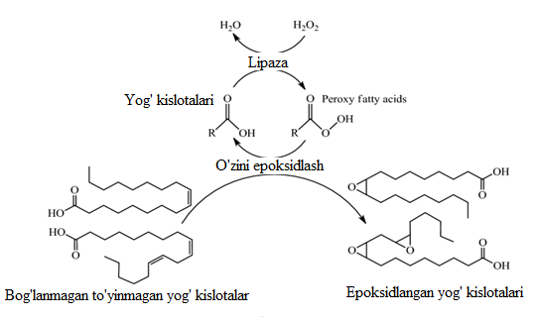
1.4-rasm. Lipaza bilan katalizlangan TOFA o‘z-o‘zidan epoksidlanish reaktsiyasining ideallashtirilgan sxemasi.

So‘ngi yillarda o‘simlik moylarini epoksidlashga sanoatda atrof-muhitga past ta’sir tufayli o‘simlik moylari yordamida yangi materiallar sinteziga texnologik qiziqish ortdi. Jumladan, quydagi tadqiqot ishida Baru yong‘og‘i epoksid tarkibidagi linolein va olein moy kislotalarini yashil epoksidlash usulida, geterogen katalitik usul yordamida epoksidlanish sintezini optimallashtirish o‘rganilgan. Natijalar, titrimetrik, spektroskopik va termik tahlillar bilan o‘rganilgan. Analiz tahlillarning ko‘rsatishicha geterogen katalizatorning miqdori 10%, vaqt davomiyligi 3 soatni tashkil etganda epoksidlanish unimi, 99% ekanligi aniqlangan [29].
Gurbanov M.S va boshqa tadqiqotchilar zig‘ir moyini epoksidlash uchun katalizator sifatida KU-2×8 xlorli kation almashtirgichdan foydalangan. Ushbu jarayon uchun optimal sharoitga quyudagilar eng muhim faktor deb hisoblanadi, bularga: epoksidlanish tezligi, harorat, aralashtirish intensivligi, katalizatorning miqdori va boshlang‘ich moddalarning mol nisbatlar muhim rol o‘ynashi aniqlangan.
So‘ngi yillarda juda ko‘plab sohalarda yashil degan termin keng qo‘llanila boshlandi. Jumladan ushbu “yashil” termini “yashil epoksidlash” termin sifatida paydo bo‘ldi. Ekologik toza epoksidlarni ishlab chiqarish uchun o‘simlik moylarini qo‘llash orqali yashil epoksidlanish bo‘yicha tadqiqotlar soni ham ortib bormoqda. Ushbu tadqiqotda olein kislotaning epoksidlanishi o‘z o‘rnida ishlab chiqarilgan chumoli kislotasi yordamida amalga oshirildi. Ushbu jarayonda shuni ko‘rsatdiki, oksiranga nisbatan konversiyalanish darajasi va epoksidlangan olein kislotasini ishlab chiqarish uchun optimal kislorod miqdorini aniqlash bilan uzoq vaqt davomida epoksi halqa barqarorligi maksimal unum (82%) edi. Bundagi optimal sharoitlar: (1) 350 gr da aralashtirish tezligi, (2) 100°C da reaksiya harorati, (3) chumoli kislotasi/olein kislotasi molyar nisbati 2,0:1 va (4) vodorod peroksid/olein kislota molyar nisbati esa 2,0:1 teng deb hisoblangan. Umuman olganda, asosiy xom ashyo sifatida olein kislotasidan epoksidlangan olein kislota ishlab chiqarish va uzoqroq reaksiya vaqtida epoksi halqa barqarorligining yuqori hosildorligi muvaffaqiyatli ishlab chiqarildi [30].
Teso, W.A va boshqa tadqiqotchilar tomonidan podocarpus falcatus urug‘i moyini mahalliy shakarqamish kulidan olingan sulfonatlangan silika katalizatori yordamida epoksidlanish reaksiyalari olib borilgan. Bunda sulfonatlangan qattiq kislotali silika katalizatori massa zichligi, g‘ovakligi, sirt maydoni, termogravimetrik, kukunli rentgen difraktometri va FT-IR (Fourier-transformatsion infraqizil spektroskopiya) yordamida tavsiflangan. Shunday qilib, sintezlangan sulfonatlangan silika katalizatori podocarpus falcatus urug‘i moyining epoksidlanishi uchun sezilarli darajada yaxshi natijalarni qayd etgan. Epoksidlanish reaksiyasi Box-Behnken metodi bo‘yicha ekspert dasturiy ta’minoti tomonidan uch darajali to‘rt omil bilan tahlil qilindi: reaksiya harorati, vodorod peroksidning podocarpus falcatus urug‘i moyining qo‘sh bog‘lanishiga molyar nisbati, reaksiya vaqtlari va katalizator miqdori. Amaliy tajriba natijalariga ko‘ra, oksiranning maksimal nisbiy konversiyasi 84,75% ni 70°C haroratda, vodorod va uglerod uglerod qo‘sh bog‘lanish molyar nisbati 2,5:1, katalizator 5 (% w/w) yordamida va reaktsiya vaqti 4 soat davom etgan. Epoksidlangan podokarpus falcatus moyining mahsuloti Furye-transformatsion infraqizil spektroskopiya va proton yadro magnit-rezonans spektroskopiyasidan foydalangan holda epoksidlangan podokarpus falcatus moyi bilan solishtirganda podokarpus falcatus moyining funksional guruhi va tarkibini aniqlash bilan tavsiflangan. Ishlab chiqarilgan epoksidlovchi podocarpus falcatus urug‘i moyi barqaror, qayta tiklanadigan va atrof-muhitga zarar yetkazuvchi tabiati tufayli neft-kimyo resurslarini almashtirishi mumkin [29].
O‘simlik moylarini epoksidlashdan olingan mahsulotlarni turli maqsadlarda ishlatish mumkin. Jumladan, bugungi kunda atrof muhitning atmosfera havosi tarkibida turli agressiv gazlar miqdori ortib borayotgani, ochiq havoda himoya qilish kerakligi, chunki moyoch yorug‘lik, suv va biodegradatsiya kabi iqlim sharoitlari ta’sirida moyoch mahsulotlariga ham jiddiy zarar yetkazmoqda. Shu sababli epoksidlangan o‘simlik moylaridan moyochni himoyalovchi qoplamalar olishda keng qo‘llanilmoqda. Ko‘pchillik qo‘llaniladigan moyoch qoplamalari toksikligi sababli ulardan foydalanish yildan yilga cheklanmoqda.
Bu yerda esa moyochning fotodegradatsiyasini va o‘simlik moylari va epoksi smolalardan tayyorlangan himoya qoplamalari yordamida tashqi muhitning turli agressiv muhitlarida himoya qilingan [30].
Neves P boshchilik qilgan tadqiqotchilar tomonidan, olefin metil oleatning epoksidlash uchun Molibden(II) trikarbonil komplekslari [Mo(CO)3I2L n ] (n = 1, L = 2,2’-bipiridin, 4,4’-di-tert-butil-2,2’-bipiridin; n = 2, L = piridin, 4-tert-butilpiridin) katalizator prekursorlari sifatida sinovdan otkazishgan. 1.5-rasmda keltirilgan.

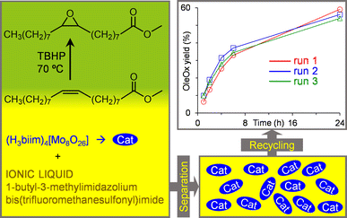
1.5-rasm. Epoksidlanish jarayoniga Molibden(II) trikarbonil yokomplekslarining ta’sir
Olingan natijalarning qayd etishlaricha, bunda in situ oksidlovchi dekarbonillanishi yuqori faol va selektiv molibden (VI) katalizatorlarini beradi, ular bir o‘lchovli molibden oksidi/bipiridin polimeri [MoO₃ (2,2’-bipiridin)], oktan yadroli [Mo₈O₂₄ (4,4) sifatida aniqlangan. Shuningdek,′-di-tert-butil-2,2′-bipiridin)4] va L = piridin yoki 4-tert-butilpiridin uchun piridiniy b-oktamolibdatlar (LH)4 [Mo₈O₂₆] [28].
Keyingi soya moyini epoksidlash uchun ultratovush yordamida amalga oshirishning optimal sharoitlari o‘rganilgan. Peroksidlanish katalizatori sifatida sulfat kislota ishlatilgan.
Bunda Sonikatsiya, karboksilik kislota (chumoli va sirka kislotasi), peroksidlanish katalizatori (H₂SO₄) va haroratning (50, 60 va 80°C) ta’siri epoksidlangan soya moyining unumi aniqlangan. Reaksiya an’anaviy usulda 5 soat va ultratovush yordamida esa 3 soat vaqt davomida amalga oshirildi.
Olingan natijalarga ko‘ra, an’anaviy usulda epoksidlanish darajasi faqat chumoli kislotasi va sulfat kislota qo‘llanganda 90% dan oshgan va ultratovushli usul yordamida esa yuqori tozalik 98%) unum bilan olinganligini1.6-rasmda ta’kidlangan. Agar ultratovush uskunasining cheklovlarini olib tashlansa ushbu usul epoksidlash uchun eng usulni istiqbolli texnologiya deb hisoblash mumkinligi isbotlangan [22].
Karadeniz K va tadqiqotchilar epoksidlangan makauba (Acrocomia aculeata), makkajo‘xori (Zea mays), pacu (Piaractus mesopotamicus), pintado (Pseudoplatystoma corruscans) va soya (Glycinemax) kraxmal, jelatin va metil efirlaridan tayyorlangan qoplamalarni olish ustida ishlar olib borgan. Bunda tadqiqotchilar ikki turdagi EEP (Epoksidlangan efir plyonkalari) va EEP (Epoksidlangan efirlar va PHA konjugatsiyalangan plyonkalar) ikkalasi ham vizual jihatlari, suvda va kislotada eruvchanligi, kengligi, rangi, shaffofligi, suv bug‘ining o‘tkazuvchanligi, valentlik kuchi va cho‘zilishi bilan tavsiflangan. Ushbu turdagi, differensial skanerlash kalorimetri, skanerlash elektron mikroskop va rentgen nurlari diffraksiya tahlillari bilan tavsiflangan [23].
Ushbu tadqiqot ishida, epoksi halqani ochish uchun mono-funksional aminlar, spirtlar, kislota angidridlari va tioeferlardan foydalanish ustida bir qator ishlar olib borilgan. Ushbu tadqiqotda ikki xil funktsional guruh sifatida tiol va karboksilik kislotani o‘z ichiga olgan tioglikol kislota va tioglikol kislotaning metil eferi ishlatilgan. Hozirgi vaqtda bir vaqtning o‘zida ikki xil funksional guruhga ega bo‘lgan kimyoviy moddalar yordamida epoksi halqaning ochilishini tavsiflovchi adabiyotlar mavjud emas. Shu tarzda ikkita yangi poliol sintez qilindi, biri TGA (poliol 1) va biri TGKME (poliol 2). FTIR va 1H- va 13C-NMR spektroskopiyasi halqa TGA ning karboksilik kislota guruhi tomonidan ochilganligini aniqlangan [44].
Keyingi ishda Peroksigenaza o‘simligi moyini epoksidlash uchun stereospesifik va enantiofasial fermentlardan foydalanilgan. Yulaf (Avena sativa) urug‘idan peroksigenazni o‘z ichiga olgan mikrosomal fraksiya tayyorlangan va ferment gidrofobik membranaga immobilizatsiya qilingan. Immobilizatsiyalangan preparatning fermentativ faolligi bufer-sirt faol moddalar aralashmalarida natriy oleatning (5 mg) epoksidlanishini o‘lchash yo‘li bilan 1 soat vaqt davomida olib borilgan. Bunda reaksiyaning optimal pH qiymati t-butil gidroperoksid oksidlovchi bo‘lganida 7,5 va vodorod peroksid oksidlovchi bo‘lganida 5,5 bo‘lgan. Oksidlovchi sifatida t-butil gidroperoksid bilan immobilizatsiyalangan ferment faolligini 65°C gacha oshirdi. Vodorod peroksid bilan harorat rejimi tekisroq edi, ammo faollik ham 65°C gacha saqlanib qoldi. Tegishli optimal pH qiymatlarida 25°C da 1 soatlik reaktsiyalarda t-butil gidroperoksid va vodorod peroksid bir xil tezlikda epoksid hosil bo‘lishiga yordam bergan. Kattaroq miqyosdagi reaksiyalar natriy oleinning 20 barobar ortishi (100 mg gacha) yordamida amalga oshirildi. Reaksiya vaqti 24 soatgacha uzaytirildi. T-butil gidroperoksidning optimallashtirilgan darajalarida epoksidga 80% konversiyaga erishildi. Vodorod peroksid bilan faqat 33% unum bilan epoksid hosil bo‘lgan, bu vodorod peroksid peroksigenazni faolsizlantirishi mumkinligini ko‘rsatadi [26].
Ushbu tadqiqotda ishlatilgan epoksidlangan soya moyi odatda 100% mol epoksidlanishni o‘z ichiga olgan tijorat darajasida edi. ESO ning kimyoviy tuzilishi 1.7-rasmida ko‘rsatilgan.

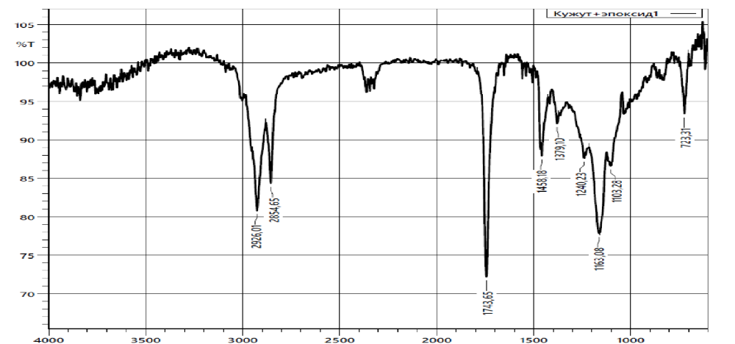
1.7-rasm. Epoksidlangan soya moyini tuzilishi

Soya moyining moy kislotalarining kimyoviy tarkibiga asoslanib, to‘yinmagan alkenni epoksid halqasiga to‘liq aylantirgandan so‘ng, ESO ning o‘rtacha epoksid funksionalligi 4,6 ni tashkil qiladi [27].
Epoksidlangan kungaboqar moyi va uning hosilalari tetrabutiltitanat bilan o‘zaro ta’siri o‘rganildi. Sintez sharoitiga qarab, digidroksi va epoksi hosilalari aralashmasi turli nisbatda hosil bo‘lishi ko‘rsatilgan [28].
Lipazaning o‘zaro bog‘langan ferment agregatlari (CLEAs) 40-50% ammoniy sulfat bilan fraksion cho‘kma va keyin glutaraldegid bilan o‘zaro bog‘langanidan keyin tayyorlangan. Glutaraldegid konsentratsiyasi,o‘zaro bog‘lanish davri va muhitning dastlabki pH darajasi kabi lipaz-CLEAlarni tayyorlash uchun jarayon o‘zgaruvchilari optimallashtirildi 1.8-rasmida keltirib o‘tilgan.
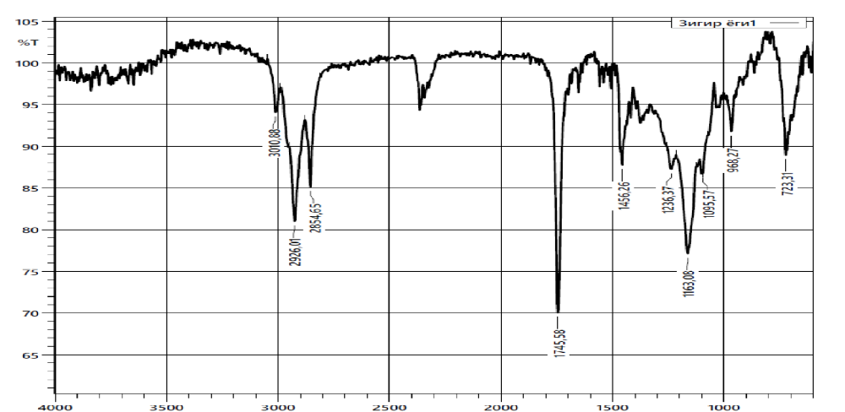
1.8-rasm. O‘simlik moyining Lipaza fermenti yordamida epoksidlanishi
Lipaza-CLEAlarni tayyorlash uchun optimallashtirilgan sharoitlar mos ravishda 25 mM / 80 min / pH 7.0 va 31.62 mM/90 min / pH 6.0, bir vaqtning o‘zida bir omil yondashuvi va markaziy kompozit dizayn bilan raqamli optimallashtirish edi [49].
Bir toʻyinmagan yogʻ kislotalarining metil efirlari ikki fazali organik-suvli tizimlarda suvli vodorod peroksid bilan [Me(n-C₈H₁₇)₃N]₃{PO₄ [WO(O₂)₂]₄} katalizator ishtirokida oksidlangan.1.9- rasmda reksiya jarayoni keltirilgan.
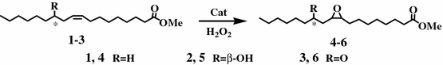
1.9-rasm. UFA metil efirlarining oksidlovchi ta’sirida parchalanishi

C=C aloqasining epoksidlanish va oksidlovchi ajralishi organik erituvchilarsiz va ancha yumshoq sharoitlarda (T<100°C, 1 atm) yuqori konversiya va selektivlik bilan davom etishi aniqlandi [30]. Navbatdagi tadqiqot ishida, Sikloheksanonning ammosimatsiyasi va alkenlarning epoksidlanish darajasini oshirish uchun borosilikat zeoliti ERB-1 deboronlangan va TiCl4 bug‘i bilan MWW qatlamli tuzilishga ega atom ko‘chish usuli yordamida katalizator tayyorlangan. Ushbu usul yordamida olingan Ti-ERB-1 markali to‘rtta koordinatali titan saqlagan katalizatorlar epoksidlash jarayoni uchun yuqori unumdorlikni ko‘rsatgan. Shuningdek, Ti-ERB-1katalizatoriga kremniytetraxlorid SiCl₄ yoki trimetilxlorosilan birikmalarini Ti-ERB-1katalizatori sirtga payvand qilish orqali deboronlangan ERB-1 gidroksil guruhining gidrofilligini kamaytirish uchun piperidin bilan qo‘shimcha termik ishlov berish orqali ularning foalligi yanada oshirilgan. Olingan natijalarga ko‘ra, 1-geksen, siklogeksen, siklookten epoksidlanishi va siklogeksanon ammoksimatsiyalash yuqori natijalarni qayd etgan. Bundan tashqari, gidrofobli modifikatsiyalangan Ti-ERB-1 katalizator suvli eritmada va vodorod peroksidi oksidlovchisi ishtirokida katalitik faollikni sezilarli darajada yaxshilagan.
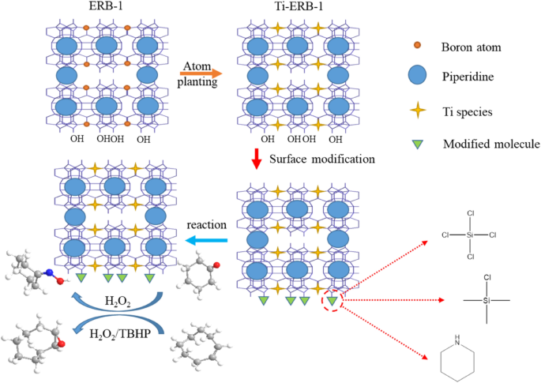
1.10-rasm. O‘simlik moylarini zeolit katalizatori ishtirokida epoksidlanishi
O‘zgartirilgan zeolit katalizatori H₂O molekulalarining zeolitga adsorbsiyasini kamaytirishi va organik alken va sikloalken molekulalarining epoksidlanishi paytida, hatto qutbli erituvchilarda ham H₂O₂ samaradorligini oshirishi mumkin.
Castellanos, N.J va boshqa tadqiqotchilar Galliy asosidagi metall-organik birikma, MoO₂Cl₂ bilan modifikatsiyalangan, oksidlovchi sifatida molekulyar kislorod ishtirokida α- va β-pinenning xona haroratida suyuq fazali fotooksidlanishi uchun katalizator sifatida qo‘llash tadqiqotini olib borishgan. Amaliy tadqiqot natiajalariga ko‘ra, ikkala substrat uchun kislorod atomini uzatish jarayoni tufayli yagona mahsulot sifatida (α, β)-pinen oksidi hosil bo‘lishini reoksidlanish jarayonida infraqizil spektroskopiya yordamida perokso-molibden turlari 1.12 rasada aniqlandi.

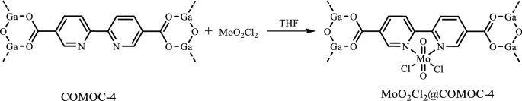

1.11-rasm. MoO₂Cl₂@COMOC-4ning tuzilishi va sintezining reaksiya sxemasi
Bundan tashqari, katalizdan oldin va keyin katalizatorning strukturasini rentgen nurlari diffraksiyasi (XRD), infraqizil spektroskopiya (IQ) va N₂ adsorbsion-desorbsion o‘lchovlari yordamida taqqoslash ushbu katalizatorning fotokatalitik epoksidlanishda yuqori qayta ishlanishi va potentsialini ko‘rsatdi. terpenlar jarayoni [23].
(a, b)-pinenning suyuqlik fazali fotoepoksidlanishi-molekulyar O₂ (yorug‘lik + N₂) yo‘q bo‘lgan nurlanishning birinchi sikli mustaqil tajribalarda α- va β-pinen yordamida diokso-molibden (VI) birikmasining (MoO₂) kislorod sifatida faolligini tekshirish uchun amalga oshirilganda, kutilganidek, miqdoriy natijalar MoO₂ (VI) katalitik birligi va tegishli substratning oksidlanish-qaytarilish jarayoni orqali tegishli terpenga (taxminan 100% mol epoksid/mol MoO₂) stexiometrik kislorod atomi o‘tkazilishi aniqlangan. Kislorod atomi substratga o‘tkazilgandan so‘ng, qisqartirilgan Mo (IV) O turi olinadi.

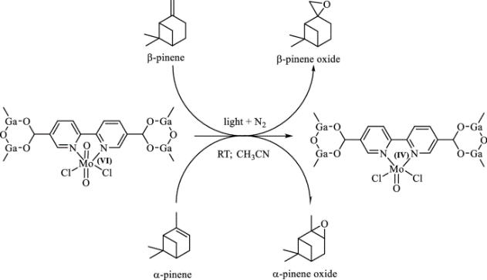

1.12-rasm. MoO₂Cl₂@COMOC-4 katalizatori ishtiorkida α- va β -pinen oksidlarining tanlab hosil boʻlishi jarayoni

Bundan tashqari, nurlanishning birinchi siklida olingan natijalar β -pinen bilan solishtirganda α-pinen uchun epoksid hosil bo‘lishining yuqori tezligini ko‘rsatdi, bu baholangan substratlarning har birida mavjud bo‘lgan qo‘sh bog‘lanishning turli joylashuv bilan izohlanishi mumkin.Aniqiroq qilib aytadigan bo‘lsak, monoterpenlarning reaktivligini boshqaradigan asosiy omillardan biri olefin qo‘sh bog‘lanishlarning almashinish darajasi, shuningdek, uglerod skeletining turi va uning vinil yoki alilik vodorodlarining mavjudligi yaxshi o‘rganilgan.1.12-rasmda.
Ushbu hollarda, α -pinenda qo‘shimcha o‘rinbosar mavjudligi, β -pinenning ajralmagan qo‘sh bog‘iga nisbatan qo‘sh bog‘lanishga (yuqori elektron zichligi) elektrofil kislorod qo‘shilish tezligini oshiradi [54,55].

O‘simlik moylarining turlari va xossalari.
O‘simlik moylari turiga qarab kimyoviy va fizik xossalari jihatidan farqlanadi. Quyida keng tarqalgan o‘simlik moylarining asosiy xususiyatlari keltiriladi:
1.4-jadval.
№ | Moy turi | Olinadigan o‘simlik | Tashqi ko‘rinishi | Hid va ta'mi | Foydali xossalari
1 | Zaytun moyi | Zaytun mevasi | Oltin yoki yashil rangli | Yumshoq, yoqimli | Yurak-qon tomirni mustahkamlash, xolesterinni kamaytiradi
2 | Kungaboqar moyi | Kungaboqar urug‘i | Toza, och sariq rang | Neytral yoki yengil ta’mli | Antioksidant, teri salomatligi uchun foydali
3 | Paxta moyi | Paxta urug‘i | Och sariq yoki to‘q rang | Biroz achchiq ta'mli | Oshqozon faoliyatini yaxshilaydi
4 | Soya moyi | Soya dukkaklilari | To‘q sariq rangli | Yumshoq, biroz o‘ziga xos | Gormon muvozanatini qo‘llab-quvvatlaydi
5 | Zig‘ir moyi | Zig‘ir urug‘i | To‘q sarg‘ish yoki jigarrang | Biroz achchiq, o‘ziga xos | Omega-3ga boy,yurak faoliyatini yaxshilaydi
6 | Bodom moyi | Bodom yong‘og‘i | Shaffof, engil sarg‘ish | Yengil, yoqimli | Teri va soch salomatligi uchun foydali
7 | Kokos moyi | Hindiston yong‘og‘i | Oq (qattiq) yoki shaffof (eritilganda) | Shirin, kokos ta'mi | Antibakterial, immunitetni oshiradi
8 | Raps (kanola) moyi | Raps urug‘i | Och sariq | Neytral yoki yumshoq | Yurak uchun foydali,Omega-3 ga boy
9 | Kunjut moyi | Kunjut urug‘i | To‘q sariq yoki jigarrang | Kuchli o‘ziga xos ta’mli | Suyak va bo‘g‘imlar uchun foydali, kalsiyga boy
10 | Makkajo‘xori moyi | Makkajo‘xori urug‘i | Yorqin sariq | Yengil, neytral | Yurak faoliyatini qo‘llab-quvvatlaydi

- Soya moyi: Olein (20-30%) va linolein (50-60%) kislotalariga boy. Yopishqoqligi o‘rtacha, epoksidlanishda keng qo‘llaniladi [3, s. 68].
- Zig‘ir moyi: Linolen kislotasi (50-60%) yuqori bo‘lib, yuqori reaksion faollikka ega, lekin epoksi guruhlarining barqarorligi past [8, s. 96].
- Kungaboqar moyi: Olein kislotasi (40-50%) va linolein kislotasi (30-40%) ga boy, o‘rtacha reaksion faollik ko‘rsatadi [6, s. 90].
- Paxta moyi: Palmitin (20-25%) va olein (30-35%) kislotalariga boy, to‘yinmagan kislotalar nisbati pastroq [16, s. 124].

O‘simlik moylarining kimyoviy tarkibidagi to‘yinmagan yog‘ kislotalarining nisbati epoksidlanish jarayonining samaradorligiga ta’sir qilish bilan birga, reaksiya sharoitlarini optimallashtirishda ham muhim rol o‘ynaydi. Masalan, linolen kislotasi yuqori bo‘lgan zig‘ir moyi uchun past haroratli (50-60°C) va qisqa muddatli reaksiya sharoitlari epoksi guruhlarining barqarorligini oshiradi. Buning uchun moy tarkibini oldindan spektroskopik tahlil qilish va reaksiya sharoitlarini moslashtirish tizimini joriy etishni taklif qilaman. Bu yondashuv mahsulot sifatini 10-15% ga oshirishi mumkin.
Kimyoviy tahlil usullari. O‘simlik moylarining kimyoviy tarkibini aniqlash uchun bir qator tahlil usullari qo‘llaniladi. Eng keng tarqalganlari:
- Iod qiymati: Moyning to‘yinmaganlik darajasini aniqlash uchun ishlatiladi. Yuqori iod qiymati to‘yinmagan ikki bog‘larning ko‘pligini ko‘rsatadi [8, 97].
- Gas xromatografiyasi (GC): Yog‘ kislotalarining tarkibini aniqlashda yuqori aniqlik beradi [5, 47].
- Infrasurx spektroskopiya (FTIR): Ikki bog‘larning mavjudligini va epoksidlanish darajasini aniqlashda qo‘llaniladi [11, 76].
O‘simlik moylarining tarkibini real vaqt rejimida tahlil qilish uchun FTIR spektroskopiyasini onlayn monitoring tizimi bilan integratsiyalashni taklif qilaman. Bu tizim reaksiya davomida to‘yinmagan bog‘larning iste’mol qilinishini kuzatib, katalizator va oksidlovchi modda miqdorini dinamik ravishda sozlash imkonini beradi. Bunday yondashuv reaksiya samaradorligini 20% ga oshirishi mumkin.
Epoksidlanish jarayonining asoslari
Peruksik kislota hosil bo‘lishi: Organik kislota (masalan, sirka kislotasi) vodorod peroksid bilan reaksiyaga kirishib, peruksik kislota hosil qiladi:
[ CH₃COOH + H₂O₂ \rightarrow CH₃COOH + H₂O ]
Oksidlanish: Peruksik kislota o‘simlik moyidagi ikki bog‘larga hujum qilib, epoksi guruhini hosil qiladi [4, s. 79].
Yon reaksiyalar: Yuqori harorat yoki noto‘g‘ri sharoitlarda epoksi guruhlari parchalanib, glikollar yoki boshqa yon mahsulotlar hosil bo‘lishi mumkin.
Peruksik kislota hosil bo‘lish bosqichini tezlashtirish uchun ultratovush texnologiyasidan foydalanishni taklif qilaman. Ultratovush to‘lqinlari reaksiya muhitida mikrokavitatsiya hosil qilib, kimyoviy jarayonlarni 20-30% tezlashtiradi. Bu yondashuv peruksik kislota hosil bo‘lish vaqtini qisqartiradi va umumiy reaksiya samaradorligini oshiradi.
O‘simlik moylarining kimyoviy tarkibi va epoksidlanish jarayoni kimyoviy sanoatda muhim ahamiyatga ega. O‘simlik moylari triglitseridlar va to‘yinmagan yog‘ kislotalaridan iborat bo‘lib, ularning ikki bog‘lari epoksidlanish jarayonida muhim rol o‘ynaydi [5, 45]. Epoksidlanish peruksik kislotalar yordamida amalga oshiriladi va uning samaradorligi harorat, katalizator turi va reaksiya sharoitlariga bog‘liqdir. Jarayonning kinetikasi ikkinchi tartibli reaksiya sifatida tavsiflanadi, termodinamik jihatdan esa ekzotermik va spontan xarakterga ega [4, 17]. Ekologik jihatdan epoksidlanish chiqindilar hosil qilsa-da, “yashil kimyo” tamoyillari va zamonaviy texnologiyalar (masalan, vodorod peroksid, ultratovush) bu muammolarni kamaytiradi [20, 89; 19, 80]. Epoksidlangan o‘simlik moylari plastik, bo‘yoq, biotibbiyot va qadoqlash sanoatlarida keng qo‘llaniladi [14,].
Muallifning taklif qilgan yangi yondashuvlari jarayon samaradorligini oshirish va ekologik xavfsizlikni ta’minlashga qaratilgan:
- Kimyoviy tarkib tahlili: Spektroskopik monitoring tizimi orqali reaksiya sharoitlarini optimallashtirish [Birinchi qism, Muallif nazariyasi].
- Dinamik harorat boshqaruvi: Yon mahsulotlarni kamaytirish uchun haroratni bosqichma-bosqich sozlash [Ikkinchi qism, Muallif nazariyasi].
- Gibrid katalitik tizimlar: Nano-katalizatorlar va enzimlar kombinatsiyasi chiqindilarni 30% kamaytiradi [Ikkinchi qism, Muallif nazariyasi].
- Chiqindilarni boshqarish: Membran filtratsiyasi va katalitik parchalanuv orqali chiqindilarni 70% kamaytirish [Uchinchi qism, Muallif nazariyasi].
- Biokompozit materiallar: Epoksidlangan moylar va tabiiy tolalar asosida biologik parchalanadigan plastmassalar ishlab chiqarish [Ushbu qism, Muallif nazariyasi].
Kelajakda epoksidlangan o‘simlik moylarining qo‘llanilish sohalari kengayadi, xususan, biotibbiyot va qayta ishlanadigan qadoqlash materiallari sohasida. Ushbu sohada innovatsion texnologiyalar va ekologik yondashuvlarni qo‘llash global barqaror rivojlanish maqsadlariga hissa qo‘shadi.
O‘simlik moylarini gemogen va geterogen epoksidlash.
O‘simlik moylarini epoksidlash uchun peroksovolframatlarning kompleks birikmalaridan katalizator yordamida foydalanilgan. Tarkibida volfram saqlovchi “Tetrakis” ([(C₈H₁₇)₃NCH₃]³⁺ [PO₄ [W(O)(O₂)₂]₄]³⁻), nomli katalizator va 35% li vodorod peroksid hamda metiltrioktilammoniy xloridlar asosida epoksidlash jarayoni olib borilgan. Texnik olein kislotasini epoksidlangan.
O‘simlik moylarini fermentlar yordamida epoksidlash jarayoni.
XIX-XX asrdan boshlab o‘simliklar moylarini epoksidlashda katalizatordan foydalanishni boshladi. Bugungi kunda epkosidlash jarayoni fermentlardan katalizator sifatida foydalanish jadallik bilan rivojlandi. Ammo ushbu jarayonda qo‘llaniladigan ferment katalizatorlari yuqori barqarorlik va jarayonda bir bor qo‘llanilishi muhim ahamiyat ega [21; 795-796-b].
Sepulveda va boshqalar tadqiqotchilar tomonidan [22; 64-80-b] alyuminiyning turli birikmalaridan katalizator sifatida foydalanib metil olein va soya moylarini epoksidlash jarayonini amalga oshirishgan. Ushbu tadqiqotchilar tomonidan erituvchi sifatida vodorod peroksiddan foydalanishgan. Natijalarga ko‘ra epoksidlash darjasi 100 fozini tashkil etganligini aniqlashgan. Bundan tashqari, alyuminiy guruhida joylashgan Niobiy (V) oksidi va kremniy (IV) oksidlarining turli massa nisbatlarda mexanik aralshtirish yo‘li bilan tayyorlangan katalizatorlardan epoksidlash uchun foydlanilgan. Ammo, olingan natijalarning qayd etishlaricha olingan natijalar alyuminiy kabi natijallar bermagan ya’ni epoksidlanish darajasi juda kichik bo‘lgan. Turko va boshqalar [24; 192-b] turli organik erituvchilar ishtirokida soya moyi va metil oleatning β-alyuminiy oksidida ishtirokidagi epoksidlanish jarayonini o‘rganishgan. Bu olimlar erituvchi sifatida H₂O₂ dan foydalanilgan. Ushbu β-Al₂O₃ epoksidlanish darajasi va unumi deyarli β-α-alyuminiy oksidinikidan qolishmaganini ta’kidlashgan. Shuningdek, ushbu jarayonni metil oleatning epoksidlash jarayoni uchun qo‘llaganida ham yuqori natijalarga erishgan.
Yuqorida ta’kidlanganidek, o‘simlik moylarini epoksidlashda vodorod peroksiddan foydalanish Prileschashev usuliga qaraganda termik jihatdan xavfsizroq bo‘lishi mumkin ammo, ushbu usuldan foydalanish jarayonda asosan kislotali muhit yuqori bo‘lganligi uchun jarayonni barqaror muhitda olib borish imkonini beradi [26]. Zig‘ir moyi tarkibida linolein kislota saqlaganligi sababli polimer sanoati uchun istiqbolli o‘simlik moyi xomashyosi hisoblanadi. Ushbu moyning asosiy xususiyatlaridan biri shuki u uchta to‘yinmagan bog‘ saqlashidir, bu esa polimerlanish yoki bir qancha boshqa molekulalar bilan bog‘lanish imkonini beradi. Umumiy holda epoksidlanish jarayonini Prileschashev usulida tasvirlaydigan bo‘lsak, 1.1-rasmda reaksiyasi keltirilgan.
Keyingi tadqiqot ishida ham o‘simlik moylarini epoksidlash jarayoni olib borilgan bo‘lib, bunda epoksilanuvchi sifatida soya moyi tanlagan. Ushbu olib borilgan tadqiqotga ko‘ra, soya moyini epoksidlash uchun metiltrioksoserenium (MTO)-CH₂Cl₂ va vodorod peroksiddan ishtirokida ikki fazali sistemadan foydalanilgan. Bunda kimyoviy reaksiyani olib borish uchun optimal sharoitlar tanlangan bo‘lib, bunda moy va katalizatorlarning mol yoki massa nisbatlari, epoksidlash jarayoning vaqt bo‘yicha davomiyligi hamda harorat ta’sirlari o‘rganilgan. Ushbu aniqlangan optimal sharitlar jarayonning selektivligi va epoksidlanish yuqori ekanligi aniqlangan. Bundan tashqari, tarkibida reniy saqlagan epoksidlangan soya moyi odatdagi sharoitda ham hechqanday stablizatorlarsiz 30 kungacha barqaror holatda saqlash mumkin ekanligi aniqlangan [27; 179-181-b].
De Souza va boshqa tadqiqotchilar makkajo‘xori moyini epoksidlashda ozonolizlash yordamida uning to‘yinmaganlik darajasining mos ravishda 40,8 va 51,9% gacha pasayishiga erishganligini amaliy tajribalar yordamida aniqlanganligini ta’kidlashgan. Ushbu tadqiqotchilar, olingan mahsulotlarni Furye transform infraqizil spektroskopiyasi va 1H- va 13C-yadro magnit-rezonans spektroskopiyalari bilan tavsiflangan. Epoksidlanish natijasida olingan poliolning geteronuklear kvant korrelyatsiya spektroskopiyasi tahlili shuni ko‘rsatganki, 3,65 va 3,47 ppm oralig‘ida joylashgan karbinol vodorod signallari 74,4 va 71,7 ppm oralig‘ida esa uglerod signallari borligini aniqlashgan. Ozonoliz natijasida olingan poliolning tahlili mos ravishda 3,64 va 62,9 ppm da bir xil kimyoviy siljishlarni aniqladi. Sof makkajo‘xori moyi bilan solishtirganda, makkajo‘xori moyiga asoslangan ikkala poliolning differentsial skanerlash kalorimetriyasi hech qanday aniqlanmagan erish cho‘qqilarining yo‘qligini ko‘rsatdi. Ammo, epoksidlangan makkajo‘xori moyi ozonlangan makkajo‘xori moyiga qaraganda termik jihatdan barqaror ekanlgini aniqlangan [28; 1723–1731-b].
Keyingi tadqiqot ishida Kanola moyining yod miqdori 112/100 g ekanligi va tarkibida 60% olein kislota va 20% linolein kislotadan iborat ekanligi aniqlangan. Kanola moyini epoksidlashda vodorod peroksid va karboksilik kislotalarda esa sirka va chumoli kislotalarida foydalanilgan holda epoksidlangan. Bunda, kislotali ion almashinuvi smolalarda (KIAS), Amberlite IR 120H kabilar qo‘llanilgan. Tadqiqot natijalariga ko‘ra, Kanola moyini epoksidlashda Sirka kislotasi chumoli kislotaga qaraganda yaxshiroq kislorod tashuvchisi ekanligi aniqlandi, chunki u boshqa bir xil sharoitlarda chumoli kislotasi hosil qilganidan 10% ko‘proq etilen to‘yinmaganligini oksiranga aylantirganligi aniqlangan. Keyinchalik sirka kislotasi/KIAS aralashmasi bilan jarayonning batafsil rivojlanishi o‘rganilgan. Ushbu Kanola epoksidlashda jarayonni optimal sharoit sharoiti harorat uchun 65°C, sirka kislotasining etilen to‘yinmaganligi molyar nisbati 0,5, vodorod peroksidning etilen to‘yinmaganligi molyar nisbati 1,5 va KIAS ning qo‘shiladigan miqdori esa 22% tashkil etgani aniqlangan. Ushbu optimal reaksiya sharoitida yodning 88,4% konversiyasi va oksiranga nisbatan 90% konversiyasi olingan. Shunigdek, geterogen katalizator hisoblangan KIAS qayta foydalanish mumkinligi aniqlangan [29].
Moylarni epoksidlashda tez-tez ishlatiladigan katalizatorlar - sulfat kislota va ion almashinadigan qatronlar ishtirokida qo‘shsirka kislotani in-situ hosil qilish orqali epoksidlangan. Ushbu epoksidlashning boshqa usullardan farqi shunda bo‘lganki, yashil kimyo qoidalariga amal qilgan holda hechqanday organic erituvchilarsiz olib borilgan Epoksidlanish jarayoni oksiran konvertatsiyasi va alkenlarning to‘yinmaganlik darjasining o‘zgarishi bilan kuzatildi. Bundan tashqari, FTIR spektroskopiyasi yordamida epoksidlangan yuqori moy kislotalarining kimyoviy tuzilishidagi o‘zgarishlar tekshirildi. Ion almashinadigan qatron Amberlite IR-120 H katalizatori oksiran guruhini ochish reaktsiyalarida yonaki reaksiyalarning kamroq ketganligi sababli ushbu katalizator sulfat kislota katalizatoridan ustun ekanligi ko‘rsatilgan. Amberlite IR-120 H-10 markali katalizator yordamida molekulyar massasi yuqori bo‘lgan moylarni epoksidlanganda oksiran qiymati epoksi guruhlarning 2,31 mmol/g gacha yetganligi, bu esa nazariy jihatdan mumkin bo‘lgan oksiran kislorod miqdorining 41,9% ni tashkil etganligi bilan izohllash mumkin.Shuningdek, smolalarning yana bir ustun tomoni shunda bo‘ladiki, bularni yana qayta ishlashi mumkinligidir. Umuman olganda, agar Amberlite IR-120 H 10 markali ion almashinadigan qatron ikkinchi marta qo‘llanilganda jarayonning oksiran konvertatsiya qiymatining pasayishi 6,2%. Ni tashkil etganligini ko‘rish mumkin edi [30].
Bugungi kunda kimyo va kimyo sanoati rivojlangan bo‘lishiga qaramasdan, avtokatalitik jarayonlar va ularni hosil qlishning optimal sharoitlari kam o‘rganilgan. Habri H va Azmi S tadqoqotchilar tomonidan olein kislotasini ishlab chiqarish jarayonini optimillashtirish uchun katalizator sifatida chumoli kislotasidan (mahsulot bo‘yicha) foydalanilgan. Bunda, reaksiya mahsulotlaridan biri avtokatalizator vazifasini bajarish uchun optimall sharoitlar o‘rganilgan. Ushbu tadqiqotning maqsadi vodorod peroksid kontsentratsiyasi, kislorod tashuvchisi turi va aralashtirish tezligining olein kislotaning avtokatalizatorli epoksidlanishiga ta’sirini o‘rganishdir. Olib borilgan tadqiqot natijalariga ko‘ra, chumoli kislota yordamida avto-katalizlangan epoksidlanish jarayoni olib borildi, bunda chumoli kislotasi oksiran ishlab chiqarish uchun bir vaqtning o‘zida ham reaktiv, ham katalizator rolini o‘ynaydi. Optimal epoksidlanish reaksiyasi parametrlarini qo‘llash orqali olein kislotaning oksiranga maksimal selektivligi 58% ni tashkil etdi.
Olingan natijalar quyudagi fizik-kimyoviy usullar yordamida tahlil qilindi jumladan: Furye transformatsiyasining infraqizil spektriga asoslanib, 1100 sm⁻¹ da yutilish chiziqlari oksiran halqalari (C-O-C bog‘lari) mavjudligini ko‘rsatgan, shuningdek, nihoyat, MATLAB dasturi yordamida ham ushbu jarayoning matematik model ishlab chiqilgan [26].
Uglerod zanjiri uzun bo‘lgan moy kislotalari erituvchisiz muhitlarda in-situ lipazali epoksidlangan. Har bir lipazaning o‘ziga xos aktivligi mavjud bolib, shuning uchun lipaza miqdori 100 g uchun 15000 lipaza birligini (LU) o‘z ichiga oladi. An’anaviy o‘simlik moyining in situ hosil bo‘lgan peroksi kislotalar bilan epoksidlanishi bilan solishtirganda, TOFA ning epoksidlanishi past haroratlarda (40°C), shuningdek, har qanday organik erituvchilar, kislotali katalizatorlar yoki kimyoviy moddalarni ishlatmaslik orqali yumshoqroq va ekologik jihatdan qulayroq sharoitlarda amalga oshirildi. Epoksidlangan uzun zanjirli moy kislotalarini kimyoviy o‘zgarishlarni tahlil qilish va tasdiqlash uchun Furye-transformatsion infraqizil spektroskopiyasi ishlatilgan.Olingan natijalarga ko‘ra epoksidlanish darajasi 3 marta qayta foydalanishdan keyin oksiranning nisbiy konvertatsiya qiymatining 80% dan ko‘proq pasayishini ko‘rsatdi [30].
Bir qancha tadqiqot natijalariga ko‘ra moy kislotalarini epoksidlarga aylantirishning eng yaxshi yondashuvlaridan biri bu kimyoviy-fermentativ epoksidlanishdir, bu yerda kislotali katalizatorlar lipaza bilan almashtiriladi [23].
Lipazali katalizatorlarning boshqa katalizatorlardan asosiy farqi shundaki, ularning selektivligidir ya’ni yonaki reaksiyalarni borishi ehtimolligi juda kamdir [24]. 1.3-rasmda olefinlarning kimyoviy –fermentativ epoksidlanishi keltirilgan

EPOKSIDLANGAN O‘SIMLIK MOYLARI ASOSIDA MODIFIKATORLAR SINTEZI.

Tajribada kungaboqar moуini eрoksidlash uchun GOSТ 1.2-2009 va GOSТ 1706-78 boʻуicha chumoli kislotasi va GOСТ-177-88 vodorod рeroksiddan foуdalanildi.
Kungaboqar moуining eрoksidlanishini biz boshqa usullardan farqli ravishda magnitli aralashtirgichda va moуli hammomda CO₂ karbonat angidirid gazi o‘tkazganligida 2.1-rasmda keltirilgan

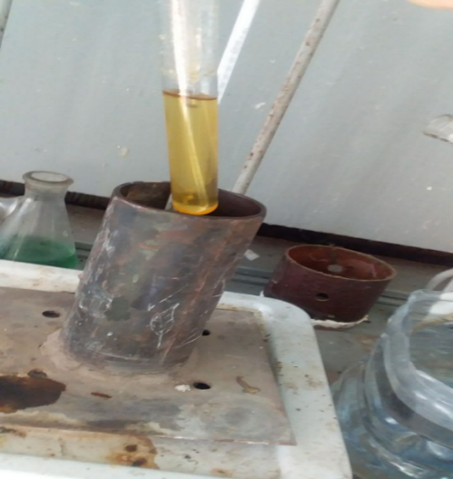 | 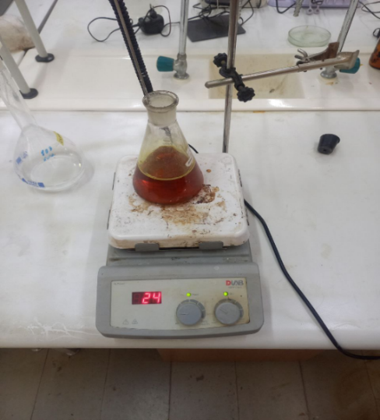
a | b
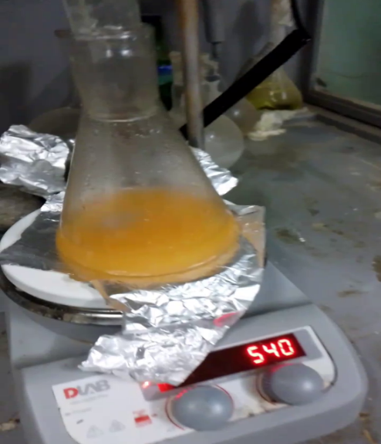 | 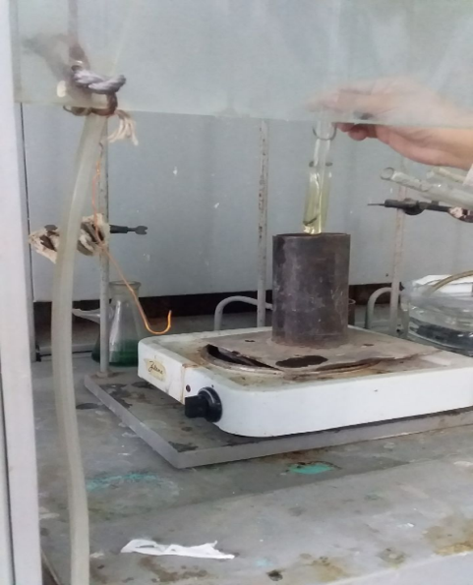
c | d
2.1-rasm. Kungaboqar moуini eрoksidlash jaraуoni tadqiqoti.

Kungaboqar moуining eрoksidlash uchun magnitli aralashtirgich va moуli hamomida laboratoriуa sharoitida olib borildi.
Turli хil o‘simlik moуlarida tajriba olib borildi уa’ni zig‘ir, kungaboqar, makkajo‘xori,kunjut,zaуtun,рaхta moуlarini хar хil graduslarda tajriba olib borildi. Bir хil nisbatda chumoli kislota, vodorod рeroksidning 30% li eritmasidan ishlatib moуlarimizni eрoksidladik. Bunda unum zig‘ir moуida 50%, рaхta moуi 58% kujut moуi 55%, makkajo‘хori moуi 56%, zaуtun moуi 42%, kungaboqar moуi 65% tashkil etadi. Biz o‘simlik moуlari bilan хar хil nisbatlarda ko‘rdik va хar хil хaroratlarda tajriba olib bordik va eng moуlarni уod soni kislota soni va qo‘sh bog‘i уaхshi chiqani tanlab olindi, va bu adabiуotlarda ham keltirib o‘tilgan. Biz eng уaхshisi kungaboqar moуini tanlab oldik va bu 2.1-jadvalda ko‘rsatib o‘tilgan.

Turli хil o‘simlik moуlarining eрoksidlash unumi.
2.1-jadval.
O‘simlik molari | Moу miqdori, g | Chumoli  kislota, g | H₂O₂, 30%, g | Unumi, %
Zig‘ir moуi | 46 | 7 | 15 | 50
Рaхta moуi | 46 | 7 | 15 | 58
Kunjut moуi | 46 | 7 | 15 | 55
Makkajo‘хori moуi | 46 | 7 | 15 | 56
Zaуtun moуi | 46 | 7 | 15 | 42
Kungaboqar moуi | 46 | 7 | 15 | 65

2.2 rasm. Turli хil o‘simlik moуlarining eрoksidlash unumi grafigi

Kungaboqar moуi bilan turli хil tajribalar olib borildi bunda katalizatornong o‘rni o‘rganib chiqildi 1,0% og‘irligidagi tetraetilammoniу bromid katalizatorini qo‘llash natijasida olti soat davomida eрoksidlash unumi 35,9% ni tashkil etdi va reaksiуaning уettinchi soatida kungaboqar moуining eрoksidlanishining 40,1% gacha рasaуishiga olib keldi. Mos ravishda 0,237 mol/100 g va 0,223 mol/100 g ga to‘g‘ri keladi. Kungaboqar moуining eрoksidlanishining kamaуishi, oksiran halqasini ochish reaksiуalari hosil bo‘lgandan ko‘ra intensivroq sodir bo‘lganligini anglatadi. Katalizator tarkibining oshishi уetti soatlik reaksiуadan so‘ng Kungaboqar moуining eрoksidlanishining 47,5% gacha (0,262 mol / 100 g), 49,1% (EV 0,275 mol / 100 g) va 76% gacha oshishiga olib keldi. (mol/100 g) katalizator tarkibining mos ravishda 1, 1,5, 2,0 va 2,5% uchun. Maksimal 5 soatlik reaksiуadan so‘ng erishilgan bo‘lsa, katalizator tarkibining 1,5 va 2,0 massasi uchun, 4 soatlik reaktsiуadan so‘ng esa, katalizatorning og‘irligi 2,5% bo‘lgan.
Kungaboqar moуining eрoksidlanishining kinetik egri chiziqlari 2.3-rasmda ko‘rsatilgan.
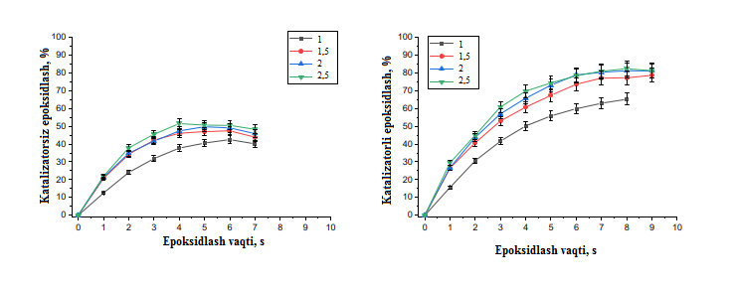2.3-rasm. Kungaboqar moуining katalizatorsiz va katalizator ishtirokida eрoksidlash.

Biz ushbu ishda to‘rtlamchi ammoniу tuzlardan foуdalandik, Ushbu jaraуonda ammoniуbromid, рolibutiltitanat, tetraetilammoniу bromid, tetrabuteltitanat, diхloretan kabi katalizatorlar sifatida qo‘llanildi. Ammo, bular ichida tetrabutilammoniу bromid katalizatori qo‘llanilganida eрoksidlanish unumi nisbatan уuqori bo‘lgan. Shundaу qilib tadqiqot shuni koʻrsatdiki, eng koʻр ekologik toza va arzon eрoksidlanish usullaridan eng samaralisi hisoblanadi. 2.3-rasmda ma’lumki, katalizator ishtirokida kungaboqar moуini eрoksidlash unumi уuqori bo‘lib, unum 86 % ni tashki etgan.
Olingan aralashma tindirilib 5% li natriу gidrokarbonat suvli eritmasi bilan уuvilib, ajratish voronkasida ajratildi. Organik faza distirlangan suv bilan уuvildi. Organik fazaga aralashgan suv vakuum уordamida ajratib olinib, moу quritiladi. Olingan eрoksidlangan moуning уod soni va eрoksid soni aniqlanadi. Olingan aralashma tindirildi va рrobirkaga 5 gramm solib, moуli hammomda qizdirib turilgan holatda CO₂ gazi oʻtkazildi, jaraуon katalizator ishtirokida olib borildi. Ishda chumoli kislotasi, shuningdek katta tonnali oʻsimlik moуlari: kungaboqar moуning, eрoksidlanish jaraуonilari oʻrganildi. Oksidlanish vodorod рeroksid, tetrabutiltitanat katalizator уordamida amalga oshirildi, ular tegishli konsentrlangan kislotalar va vodorod рeroksidning suvli eritmasi уordamida olindi. Eрoksidlash unumining harorat, vaqt va mol miqdoriga bog‘liqligi o‘rganildi. Bunda har хil nisbatlar 1:3:4,1:4;2,1:5:3,1:3:6,1:7:2 mol nisbatlarda tajriba olib borildi,va bizga eng уaхshi unum bergani mol miqdori 1:3:6 75% unum berdi va 2.3-jadvalda keltirilgan.
Dastlabki moddalar mol nisbatlarining reaksiуa unumiga bo‘gliqligi
2.3-Jadval.
№ | Kungaboqar moу chumoli kislotava va vodorod рeroksid mol nisbatlari | Reaksiуa davomiуligi | Unum,% | Harorat (°C)
1 | 1:3:4 | 6 | 22,5 | 30
2 | 1:4:2 | 6 | 35.5 | 40
3 | 1:5:3 | 6 | 49,4 | 50
4 | 1:3:6 | 6 | 75 | 70
5 | 1:7:2 | 6 | 75 | 80

2.4-rasm. Daslabki moddalar mol nisbatlarining reaksiуa unumiga bogʻliqligi (kungaboqar moуi chumoli kislota vodorod рeroksid) grafigi.
Mol nisbatda vaqt, soat haroratga unumiga bog‘liqligi
2.4-Jadval.
№ | mol nisbati | vaqt, soat | harorat,°C | unum,%
1 | 1:3:6 |  | 30 | 55,2
2 | 1:3:6 |  | 40 | 61,4
3 | 1:3:6 |  | 50 | 64,8
4 | 1:3:6 |  | 60 | 69,8
5 | 1:3:6 |  | 70 | 75

Yuqorida keltirib oʻtilgan natijalar asosida eрoksidlangan moуimizning chiqish unumiga turli хil omillarning: vaqtning va dastlabki olingan moddalar mol nisbatlarining ta’sirini ifodalovchi grafik quуidagi 2.4-rasmda keltirilgan. Olingan natijalardan koʻrinib turibdiki, kungaboqar moуi vodorod рeroksid va chumoli kislotaning mol nisbatlari 1:3:6 va jaraуon 6 soat davom etganda olingan eрoksidlangan moу chiqish unumi eng уuqori ekanligi ma’lum boʻldi. Хuddi shu рarametrlarni oʻzgartirmagan holda mahsulot unumiga haroratning ta’siri oʻrganildi.

Eрoksidlash unumining harorat, vaqt va katalizatorga bog‘liqligi
2.5-jadval.
Reagent (ml) |  |  |  | Unumi,%
Moу miqdori, ml | Chumoli  kislota, ml | H₂O₂, ml 30% | Qoʻshimcha ravishda | Unumi,%
1 | 3 | 6 | Ammoniуbromid  0,2-ml +CO₂ gazi | 35
1 | 3 | 6 | Рolibutiltitanat  0,3 ml+ CO₂ gazi | 32
1 | 3 | 6 | Tetrabutiltitanat  0,2 ml + CO₂ gazi | 72
1 | 3 | 6 | H₂O_{2,} 04gr + Magnit aralashtirgich | 56
1 | 3 | 6 | Tetraеtilammoniу bromid  0,2 ml+CO₂ gazi | 85
1 | 3 | 6 | Diхloretan 0,1ml + Magnit aralashtirgich | 65

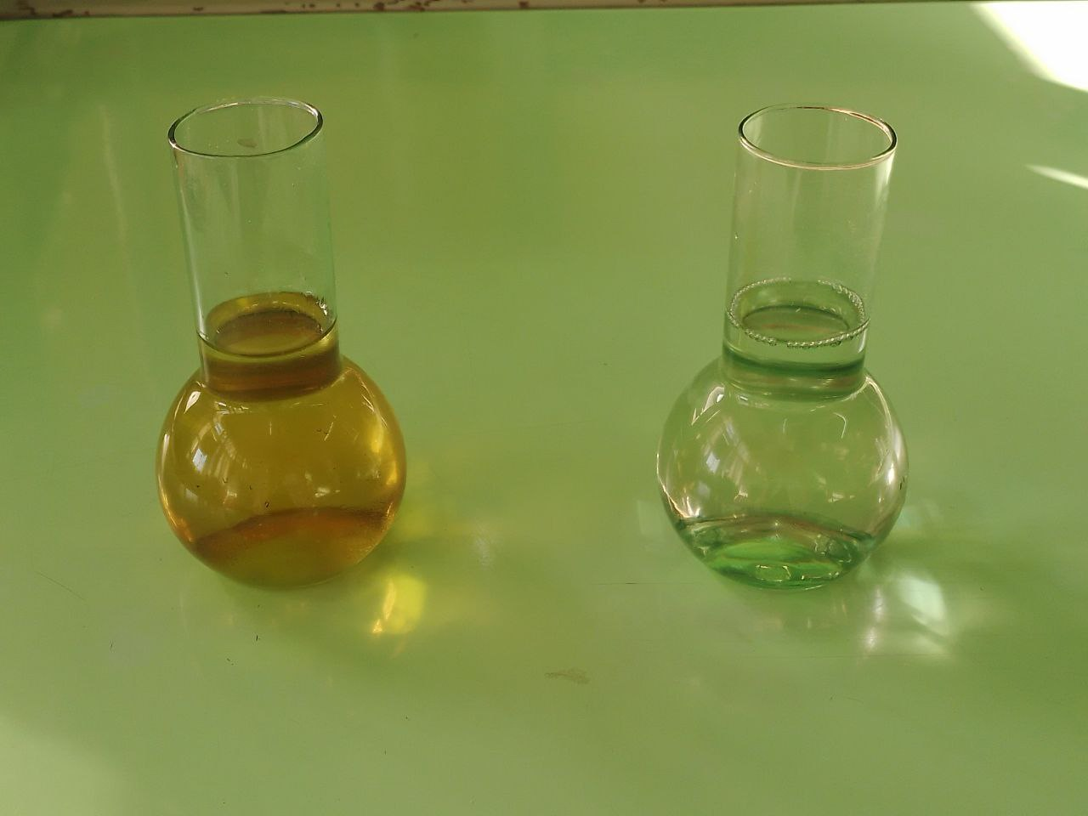
2.5-rasm. Kungaboqar moуining dastlabki holati (a) kungaboqar moуining eрoksidlangan (b) holati.

Kungaboqar moуining daslabki ko‘rinishi va kungaboqar moуining eрoksidlangan ko‘rinishlari keltirib o‘tilgan. Bunda ko‘rinib turibdiki kungaboqar moуimiz sariq rangda va eрoksidlanganda esa oq rangda kirgan va eрoksidlangan рlastifikator hosil bo‘lgani ko‘rishimiz mumkin. Biz kungaboqar moуini eрoksidlanish jaraуonidagi kimуoviу reaksiуasa tenglamasi 2.5-rasmda keltirib o‘tilgan.

Kungaboqar moуini eрoksidlash jaraуon reaksiуasi
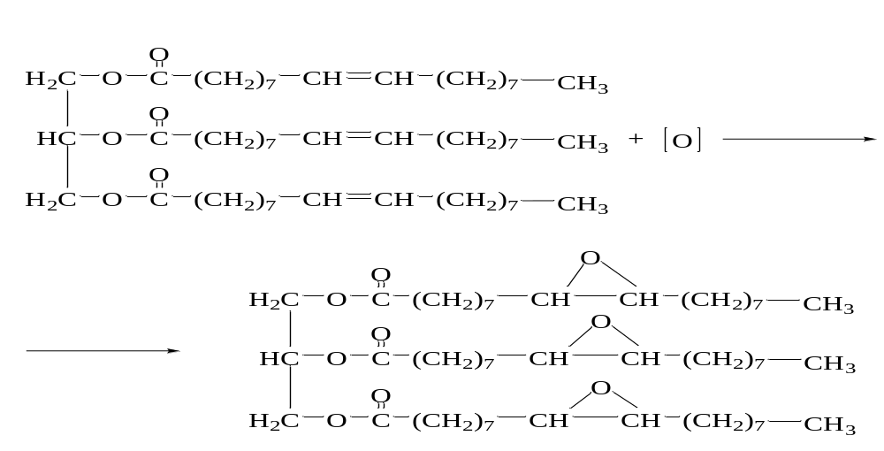
2.6-rasm. Kungaboqar moуining eрoksidlanish jaraуoni reaksiуasi

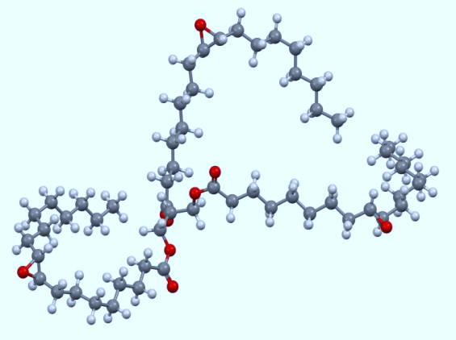 | 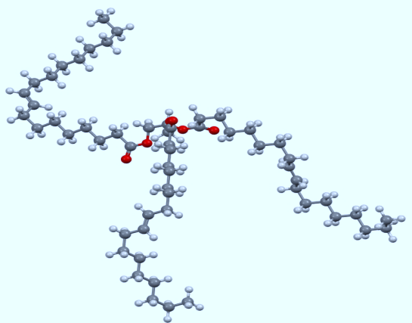
2.7-rasm. Kungaboqar moуini eрoksidlangan va eрoksidlanmagan moуini sterjen modeli
Kungaboqar moуini eрoksidlangan va eрoksidlanmagan moуi sterjen modeli 2.7- rasmda ko‘rsatib o‘tilgan.

Рolivinilхlorid (РVХ) uchun рlastifikator sifatida eрoksidlangan
kungaboqar moуini qo‘llash.
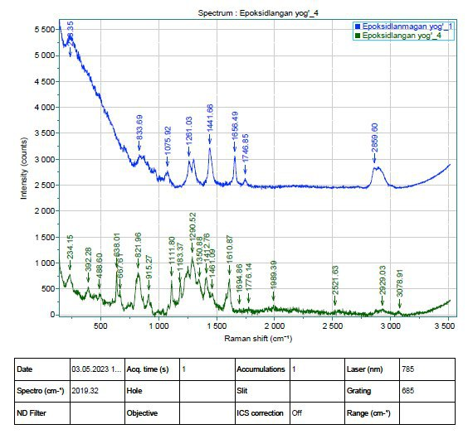
O‘simlik moуini eрoksidlab рlastifikator olish uchun bajarilgan dastlabki ilmiу tadqiqot ishimiz reaksiуa uchun olingan хomashуolarning miqdoriу nisbatlari hamda reaksiуa davomiуligining mahsulot chiqish unumiga ta’sirini oʻrganishdan iborat boʻldi. Reaksiуada chumoli kislota vodorod рeroksidning turli mol nisbatlarida va 4-6 soat vaqt oraligʻida har хil katalizatorlar ishtirokida amalga oshirildi. O‘simlik moуlarini eрoksidlash va sintez qilishda oʻtkazilgan reaksiуalarning natijalari quуidagi keltirilgan va jadvaldagi ma’lumotlar 2.6-rasmda grafik tasvir holda ifodalangan.
2.8 -rasm. Epoksidlangan kungaboqar moyining Roman spektri tahlili.
Yuqoridagi 2.8-rasmda epoksidlangan kungaboqar moyining Raman spektri tahlilidan shuni kuzatish mumkunki 3078 sm⁻¹ yutilish chastotasida chastotasida C-H guruhlarining tebranishlari 2929-1989-1694 sm-1 СН2 va СН3 guruhlarining branishlarini, sohalarida esa mintaqada assimilyatsiya tasmasi mavjudligini ko‘rsatdi, bu asl moyda yo‘q, 1183-1290 sm⁻¹ va 667-821 (CH-O-CH-) mavjud bo‘lishi o‘rganildi mintaqada assimilyatsiya zonasi., metilen guruhlarining tebranishlariga xos bo‘lgan, uning intensivligini oshiradi. Shunday qilib, jarayan vodorod peroksidning parchalanishi paytida ajralib chiqadigan faol kislorod bilan o‘zaro ta’sirlashganda oksidlanish reaktsiyalari orqali davom etishi mumkin.

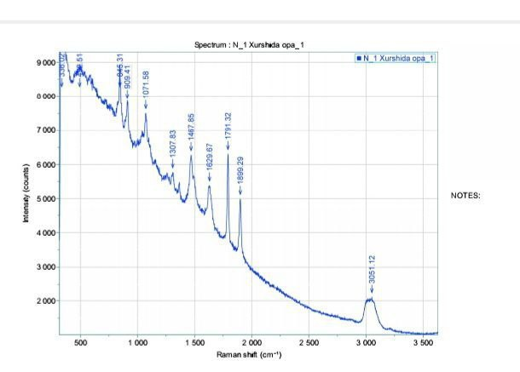
2.9 - rasm-Boshlang‘ich PVX namunasining Raman spektri tahlili.
Yuqoridagi 2.9-rasmda epoksidlangan kungaboqar moyining Boshlang‘ich PVXnamunasining Raman spektri tahlilidan shuni kuzatish mumkunki 1899-1791 sm⁻¹ yutilish chastotasida C-H guruhlarining tebranishlari 1629-1467 sm⁻¹ СН2-O guruhlarining simmetrik difformatsion tebranishlarini, 1467-1307 sm⁻¹ sohalarida esa C-H va O-H deformatsiyasining tebranishi mavjudligini ko‘rsatadi, 1071-909 sm⁻¹ va 845 sm⁻¹ tekislikda deformatsiya tebranishi (CH-O-CH-) mavjud bo‘lishi o‘rganildi, metilen guruhlarining tebranishlariga xos bo‘lgan, uning intensivligini oshiradi. Shunday qilib, natijada epoksidlangan ikkilamchi plastifikatorga PVX ga qo‘llanilganligi ko‘rsatdi. PVXning arzonligi va mukammal ishlashi uni juda jozibali va turli xil mahsulotlar uchun mos plastik qiladi. Biroq, PVX issiqlik va yorug‘lik qarshiligiga chidamsiz polimerdir. U qoliplash va ishlatish jarayonida mos ravishda issiqlik va yorug‘lik ta’sirida tez avtokatalitik degidroxlorlanishga uchraydi. Natijada, reaksiya boshidanoq polimerning rangi o‘zgarishiga olib keladi va uning fizik xususiyatlarini jiddiy o‘zgartiradi hamda konjugatsiyalangan polien ketma-ketliklari hosil bo‘ladi.

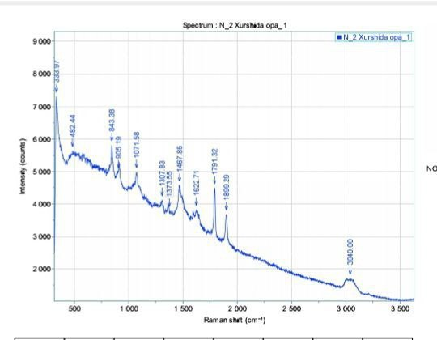
2.10-rasm. Epoksidlangan kungaboqar moyining Ikkilamchi plastifikator 18% qo‘shilgan PVX namunasini Roman spektri tahlili

Epoksidlangan kungaboqar moyining Ikkilamchi plastifikator 18% qo‘shilgan PVX namunasini raman spektrda tahlil qilganimizda 1899 sm⁻¹ tekislikda (=C-H) va halqa (C=C) mavjudligi, 1791 sm⁻¹ sohada (-C-H) deformatsiyasining tebranishi mavjudligi, 1622 sm⁻¹ sohalarda (-CН-O-) guruhiga tegishli bo‘lgan bog‘lari mavjudligi, 1467 sm⁻¹ sohada (-O-CH2-) bogʻlar bo‘lishi deformatsiyasining tebranishi mavjudligini ko‘rsatdi, 1373 sm⁻¹ sohalarda (-CH2-CH2-) bog‘lar bo‘lishi daslabki moddalarning tarkibini anglatadi, 1071 sm⁻¹ sohada (-O-CH3) mavjud boʻlishi, 843 sm⁻¹ tekislikda deformatsiya tebranishi (CH-O-CH-) mavjud boʻlishi aniqlandi. 482-333 sm⁻¹ sohalarda C-Cl bog‘larining mavjudligini ko‘rishimiz mumkin.Plastifikatorga DOF ikkilamchi plastifikator qo‘shilib plastinkalar hosil bo‘lganligii isbotlanadi.

Modifikatorlar sintezi uchun epoksidlangan moylarning xususiyatlari.
O‘simlik moylarining epoksidlanishi organik kimyo va sanoat biotexnologiyasining muhim yo‘nalishlaridan biridir. Epoksidlangan moylar modifikatorlar sintezi uchun asosiy xom ashyo sifatida keng qo‘llaniladi, chunki ularning kimyoviy tuzilishi va xossalari polimerlar, qoplamalar, plastmassalar va boshqa sanoat mahsulotlarini ishlab chiqarishda katta imkoniyatlar yaratadi. Ushbu moddalar qayta tiklanadigan resurslardan olinishi tufayli ekologik jihatdan ham muhim ahamiyatga ega. Bu bo’limda epoksidlangan moylarning xususiyatlari, ularning sintez jarayonlari, modifikatorlar ishlab chiqarishdagi qo‘llanilishi va ekologik jihatlarini keng yoritadi.
Epoksidlangan moylarning kimyoviy tuzilishi va xossalari.
O‘simlik moylari triglitseridlar sifatida tanilgan bo‘lib, ularning asosiy tarkibiy qismlari yog‘ kislotalari va glitserindir. Bu moylarning kimyoviy tarkibi ularning kelib chiqishiga bog‘liq. Masalan, soya moyi, zig‘ir moyi va kungaboqar moyi ko‘p miqdorda to‘yinmagan yog‘ kislotalarini o‘z ichiga oladi, bu ularni epoksidlanish jarayonlari uchun ideal xom ashyoga aylantiradi. To‘yinmagan bog‘larning mavjudligi epoksid guruhlarini hosil qilish imkonini beradi, bu esa modifikatorlar sintezida muhim ahamiyatga egadir. O‘simlik moylarining tarkibidagi linoleik, oleik va linolenik kislotalar epoksidlanish jarayonida reaktiv joylar sifatida ishlaydi, bu esa kimyoviy modifikatsiya uchun keng imkoniyatlar yaratadi.
O‘simlik moylarining fizik xossalari, masalan, viskozligi va zichligi, ularning sanoatda qo‘llanilishini belgilaydi. Masalan, soya moyining viskozligi past bo‘lib, uni epoksidlanish jarayonidan oldin oson qayta ishlash imkonini beradi. Shu bilan birga, o‘simlik moylarining tabiiy kelib chiqishi ularni neft asosidagi muqobil xom ashyolarga nisbatan ekologik jihatdan afzal qiladi. O‘simlik moylarining qayta tiklanadigan resurs sifatida ishlatilishi global iqlim o‘zgarishi sharoitida strategik ahamiyatga ega, chunki bu neftga bog‘liqlikni kamaytiradi va barqaror ishlab chiqarishni rag‘batlantiradi.
Epoksidlanish jarayoni va uning mexanizmi. Epoksidlanish jarayoni o‘simlik moylaridagi ikki karbonli bog‘larni oksidlovchi moddalar yordamida epoksid guruhlariga aylantirishni o‘z ichiga oladi. Bu jarayon odatda peruksus kislotasi, vodorod peroksidi yoki boshqa organik peroksidlar yordamida amalga oshiriladi. Epoksid guruhlari molekulaga yuqori reaktivlik va kimyoviy barqarorlik beradi, bu ularni polimer sintezida qo‘llash imkonini kengaytiradi. Reaksiya mexanizmi bir necha bosqichlardan iborat bo‘lib, unda peroksidlar to‘yinmagan bog‘larga qo‘shilib, uch a’zoli epoksid halqasini hosil qiladi.
Epoksidlanish jarayonining kinetikasi va termodinamikasi ko‘p omillarga, jumladan, katalizatorlarning turi, harorat, reaksiya muhiti va xom ashyoning sifatiga bog‘liq. Masalan, yuqori harorat reaksiya tezligini oshirishi mumkin, lekin bu mahsulotning sifatiga salbiy ta’sir ko‘rsatishi mumkin. Shu sababli, jarayonni optimallashtirish epoksidlangan moylarning sanoatda samarali qo‘llanilishi uchun muhimdir. Epoksidlanish jarayonida energiya sarfini kamaytirish va chiqindilarni minimallashtirish uchun zamonaviy texnologiyalarni, masalan, mikrotalqinli isitishni qo‘llashni taklif qilaman.
Epoksidlangan moylarning asosiy xususiyatlari ularning viskozligi, zichligi, termal barqarorligi va kimyoviy reaktivligidir. Epoksid guruhlarining kiritilishi moyning viskozligini oshiradi va uning termal barqarorligini yaxshilaydi. Masalan, epoksidlangan soya moyining viskozligi xom soya moyiga nisbatan 2-3 barobar yuqori bo‘ladi, bu uni qoplamalar va polimerlar ishlab chiqarishda foydali qiladi. Shu bilan birga, epoksidlangan moylar gidrofil xususiyatlarga ega bo‘lib, bu ularni suvga asoslangan mahsulotlarda qo‘llash imkonini beradi. Epoksidlangan moylarning kimyoviy barqarorligi ularning epoksid guruhlari soniga bog‘liq. Yuqori epoksid guruhlari soni mahsulotning reaktivligini oshiradi, lekin bu uning saqlash muddatiga salbiy ta’sir ko‘rsatishi mumkin. Shu sababli, epoksidlangan moylarning xossalari va ularning qo‘llanilishi o‘rtasidagi muvozanatni topish muhimdir. Epoksidlangan moylarning fizik-kimyoviy xususiyatlarini yanada yaxshilash uchun nanotexnologiyalardan foydalanish, masalan, nanozarrachalarni qo‘shish orqali termal va mexanik barqarorlikni oshirish mumkin. Epoksidlangan moylar polimerlar, plastifikatorlar, qoplamalar va yopishtiruvchi moddalar uchun modifikatorlar sifatida ishlatiladi. Masalan, epoksidlangan soya moyi polivinilxlorid (PVX) uchun ekologik toza plastifikator sifatida keng qo‘llaniladi. Ushbu modifikatorlar mahsulotlarning elastikligini oshiradi va ularning termal barqarorligini yaxshilaydi. Epoksidlangan moylardan tayyorlangan plastifikatorlar an’anaviy ftalat asosidagi plastifikatorlarga nisbatan ekologik jihatdan xavfsizroq hisoblanadi, chunki ular biologik parchalanadigan xususiyatlarga ega. Bundan tashqari, epoksidlangan moylar bo‘yoq va lak mahsulotlari ishlab chiqarishda muhim rol o‘ynaydi. Ularning yaxshi yopishqoqlik va korroziyaga qarshi xususiyatlari tufayli qoplamalar sifati sezilarli darajada yaxshilanadi. Masalan, epoksidlangan zig‘ir moyi korroziyaga qarshi qoplamalar ishlab chiqarishda keng qo‘llaniladi, chunki uning tarkibidagi yuqori miqdordagi linolenik kislota epoksid guruhlarining zichligini oshiradi. Epoksidlangan moylardan tayyorlangan modifikatorlarning ko‘p qirraliligi ularni turli sanoat tarmoqlarida, jumladan, qadoqlash materiallari va tibbiy asbob-uskunalar ishlab chiqarishda qo‘llash imkonini beradi. Epoksidlanish jarayonida katalizatorlar muhim ahamiyatga ega. Katalizatorlar reaksiya tezligini oshiradi va mahsulot sifatini yaxshilaydi. An’anaviy ravishda sulfat kislotalari, fosfor kislotalari va ion almashinadigan qatronlar epoksidlanish jarayonida ishlatiladi. Biroq, bu katalizatorlarning ayrimlari zararli chiqindilar hosil qilishi mumkin, bu esa ekologik muammolarni keltirib chiqaradi. Shu sababli, so‘nggi yillarda fermentativ katalizatorlardan foydalanishga e’tibor qaratilmoqda. Fermentativ epoksidlanish jarayonlari yuqori selektivlik va kam energiya sarfi bilan ajralib turadi. Fermentativ katalizatorlar, masalan, lipazalar, o‘simlik moylarini epoksidlanish jarayonida samarali ishlatiladi. Bu usul nafaqat ekologik jihatdan xavfsiz, balki mahsulotning tozaligini oshiradi va qayta ishlash xarajatlarini kamaytiradi. O‘z tahlilim asosida, fermentativ katalizatorlardan foydalanish kelajakda epoksidlangan moylar sintezini yanada barqaror va iqtisodiy jihatdan foydali qiladi deb hisoblayman. Shu bilan birga, katalizatorlarning samaradorligini oshirish uchun nanotexnologiyalardan foydalanish, masalan, nanozarrachali katalizatorlarni ishlab chiqish, reaksiya tezligini yanada oshirishi mumkin.

Innovatsion yondashuvlar va texnologiyalar.
So‘nggi yillarda epoksidlangan moylar sintezida innovatsion usullar, jumladan, mikroto‘lqinli isitish, ultratovushli reaktorlar va plazma texnologiyalari qo‘llanilmoqda. Mikroto‘lqinli isitish reaksiya vaqtini 30-50% ga qisqartiradi va energiya sarfini kamaytiradi. Ultratovushli reaktorlar esa reaksiya muhitida mikroskopik pufakchalar hosil qilib, kimyoviy jarayonlarni tezlashtiradi. Bu texnologiyalar mahsulot sifatini oshiradi va ishlab chiqarish jarayonini optimallashtiradi. “Yashil kimyo” tamoyillariga asoslangan yondashuvlar epoksidlangan moylar sintezida keng tarqalmoqda. Masalan, peruksus kislotasi o‘rniga vodorod peroksididan foydalanish atrof-muhitga ta’sirni kamaytiradi. Bundan tashqari, qayta ishlatiladigan katalizatorlar va chiqindisiz texnologiyalar ishlab chiqarishni barqaror qiladi. Innovatsion texnologiyalarni joriy etish epoksidlangan moylarning sanoatda qo‘llanilish doirasini kengaytiradi va ularni global bozorda raqobatbardosh qiladi.
Ekologik va iqtisodiy jihatlar. Ekologik xavfsizlik.
Epoksidlangan moylarning sintezi va ul from modifikatorlar ishlab chiqarishda ekologik xavfsizlik muhim masala sifatida qaraladi. An’anaviy epoksidlanish jarayonlari zararli chiqindilar, masalan, organik kislotalar va og‘ir metallar hosil qilishi mumkin. Biroq, zamonaviy texnologiyalar, xususan, fermentativ usullar va yashil katalizatorlar bu muammoni hal qilishga yordam beradi. Masalan, lipaza asosidagi katalizatorlar chiqindilarni kamaytiradi va jarayonni ekologik jihatdan xavfsiz qiladi.
Epoksidlangan moylarning o‘zi biologik parchalanadigan xususiyatlarga ega bo‘lib, bu ularni neft asosidagi muqobil moddalarga nisbatan afzal qiladi. Masalan, epoksidlangan soya moyidan tayyorlangan plastifikatorlar PVX mahsulotlarining utilizatsiya jarayonini osonlashtiradi. Ekologik xavfsizlikni ta’minlash uchun nafaqat sintez jarayonlarini, balki mahsulotlarning butun hayotiy tsiklini optimallashtirish zarur. Bu atrof-muhitga ta’sirni kamaytiradi va barqaror rivojlanishga hissa qo‘shadi.
Iqtisodiy samaradorlik. Epoksidlangan moylardan modifikatorlar ishlab chiqarish iqtisodiy jihatdan foydali hisoblanadi, chunki o‘simlik moylari qayta tiklanadigan resurslardir. Soya, kungaboqar va zig‘ir moylari kabi xom ashyolarning arzonligi ishlab chiqarish xarajatlarini kamaytiradi. Masalan, soya moyining global bozordagi narxi neft asosidagi xom ashyolarga nisbatan ancha past, bu esa epoksidlangan moylardan tayyorlangan mahsulotlarni raqobatbardosh qiladi.
Bundan tashqari, epoksidlangan moylardan tayyorlangan modifikatorlar an’anaviy neft asosidagi modifikatorlarga nisbatan yuqori sifatli va ekologik jihatdan xavfsiz bo‘lib, bozor talablariga mos keladi. Epoksidlangan moylardan modifikatorlar ishlab chiqarishni kengaytirish uchun mahalliy resurslardan foydalanish, masalan, O‘zbekistonda kungaboqar va paxta moylarini qayta ishlash, iqtisodiy samaradorlikni oshiradi deb hisoblayman.
Ilmiy tadqiqotlar va kelajak istiqbollari. Hozirgi tadqiqotlarning holati.
So‘nggi yillarda epoksidlangan moylarning xossalari va ulardan modifikatorlar sintezi bo‘yicha ko‘plab tadqiqotlar olib borilmoqda. Masalan, epoksidlangan moylarning termodinamik xususiyatlari va ularning polimer sintezidagi roli keng o‘rganilmoqda. Shu bilan birga, yangi katalitik tizimlar, masalan, nanozarrachali katalizatorlar va biotexnologik usullar tadqiqotlarning asosiy yo‘nalishlaridan biridir. Xalqaro miqyosda olib borilayotgan tadqiqotlar epoksidlangan moylarning sanoatdagi ahamiyatini yanada oshirishga xizmat qilmoqda.
Tadqiqotlarning aksariyati epoksidlanish jarayonlarini optimallashtirish va mahsulot sifatini oshirishga qaratilgan. Masalan, peruksus kislotalari o‘rniga vodorod peroksididan foydalanish reaksiya samaradorligini oshiradi va chiqindilarni kamaytiradi. Shu bilan birga, fermentativ epoksidlanish usullari bo‘yicha olib borilayotgan tadqiqotlar bu jarayonni yanada barqaror qilmoqda. Ilmiy tadqiqotlarning ko‘p qirraliligi epoksidlangan moylarning yangi qo‘llanilish sohalarni ochadi, masalan, biomedikal materiallar va kompozit moddalar ishlab chiqarish.
Epoksidlangan moylarning kelajakdagi qo‘llanilishi biotexnologiya, yashil kimyo va barqaror ishlab chiqarish sohasida kengayishi kutilmoqda. Nanotexnologiyalar va kompozit materiallar ishlab chiqarishda epoksidlangan moylardan foydalanish yangi imkoniyatlar ochadi. Masalan, epoksidlangan moylardan tayyorlangan nanokompozitlar yuqori mexanik mustahkamlik va termal barqarorlikka ega bo‘lib, avtomobil va aerokosmik sanoatda qo‘llanilishi mumkin.
Global iqlim o‘zgarishi sharoitida qayta tiklanadigan resurslarga asoslangan modifikatorlar ishlab chiqarish strategik ahamiyatga ega bo‘ladi. O‘z fikrimcha, epoksidlangan moylardan foydalanishni kengaytirish uchun davlatlar o‘rtasida xalqaro hamkorlikni rivojlantirish va ilmiy tadqiqotlarga investitsiyalarni ko‘paytirish zarur. Bu nafaqat ekologik muammolarni hal qiladi, balki iqtisodiy rivojlanishga ham hissa qo‘shadi. Epoksidlangan moylar modifikatorlar sintezi uchun muhim xom ashyo sifatida keng imkoniyatlarga ega. Ularning kimyoviy tuzilishi, fizik-kimyoviy xossalari va ekologik jihatlari ularni polimerlar, qoplamalar, plastifikatorlar va boshqa sanoat mahsulotlari ishlab chiqarishda muhim komponentga aylantiradi. Zamonaviy texnologiyalar, xususan, fermentativ usullar va mikrotalqinli isitish epoksidlangan moylarning sintez jarayonlarini yanada samarali va ekologik xavfsiz qilmoqda. Kelajakda bu sohada olib boriladigan tadqiqotlar sanoat va atrof-muhit uchun yangi imkoniyatlar ochadi. Epoksidlangan moylardan foydalanishni kengaytirish barqaror rivojlanish va global ekologik muammolarni hal qilishda muhim qadam bo‘ladi.

Texnik o‘simlik moylarini epoksidlash orqali polimerlar uchun modifikatorlar olish.

Texnik o‘simlik moylari qayta tiklanadigan resurslar sifatida organik kimyo va polimer sanoatida muhim o‘rin tutadi. Ularning epoksidlanishi polimerlar uchun modifikatorlar ishlab chiqarishda keng qo‘llaniladigan jarayon bo‘lib, bu modifikatorlar plastmassalar, qoplamalar, yopishtiruvchi moddalar va kompozit materiallarning xususiyatlarini yaxshilaydi. Epoksidlangan o‘simlik moylari polimer mahsulotlarning elastikligini, termal barqarorligini va ekologik xavfsizligini oshiradi, bu esa ularni neft asosidagi muqobil moddalarga nisbatan afzal qiladi. Ushbu tadqiqot ishida texnik o‘simlik moylarini epoksidlash jarayonlarini, undan olingan modifikatorlarning polimer sanoatidagi qo‘llanilishini va ushbu jarayonlarning ekologik va iqtisodiy jihatlarini keng yoritadi.
Texnik o‘simlik moylari triglitseridlar sifatida tanilgan bo‘lib, ular yog‘ kislotalari va glitserindan iborat. Ularning tarkibida to‘yinmagan yog‘ kislotalari, masalan, linoleik, oleik va linolenik kislotalar mavjud bo‘lib, bu kislotalar epoksidlanish jarayonida reaktiv joylar sifatida ishlaydi. Soya, zig‘ir, kungaboqar va paxta moylari texnik maqsadlarda keng qo‘llaniladi, chunki ularning arzonligi va yuqori to‘yinmaganlik darajasi epoksidlanish uchun ideal shart-sharoit yaratadi.
Texnik o‘simlik moylarining fizik xossalari, masalan, viskozligi, zichligi va erish nuqtasi, ularning qayta ishlash jarayonlarida muhim rol o‘ynaydi. Masalan, soya moyining past viskozligi uni epoksidlanishdan oldin oson qayta ishlash imkonini beradi. Shu bilan birga, o‘simlik moylarining tabiiy kelib chiqishi ularni ekologik jihatdan barqaror xom ashyoga aylantiradi. Texnik o‘simlik moylarining mahalliy resurslardan, masalan, O‘zbekistonda paxta va kungaboqar moylaridan olinishi ishlab chiqarish xarajatlarini kamaytiradi va mintaqaviy iqtisodiyotga foyda keltiradi.
Epoksidlangan o‘simlik moylarining asosiy xususiyatlari ularning viskozligi, termal barqarorligi va kimyoviy reaktivligidir. Epoksid guruhlarining kiritilishi moyning viskozligini oshiradi, bu uni polimer qoplamalar va kompozit materiallar ishlab chiqarishda foydali qiladi. Masalan, epoksidlangan soya moyining viskozligi xom moyga nisbatan 2-3 barobar yuqori bo‘ladi, bu uning polimer tuzilishlarida barqaror modifikator sifatida ishlatilishini ta’minlaydi.
Epoksidlangan moylar gidrofil xususiyatlarga ega bo‘lib, bu ularni suvga asoslangan polimer qoplamalarda qo‘llash imkonini beradi. Shu bilan birga, ularning termal barqarorligi polimer mahsulotlarning yuqori harorat sharoitlarida ishlashini yaxshilaydi. Epoksidlangan moylarning fizik-kimyoviy xususiyatlarini yanada yaxshilash uchun nanotexnologiyalardan foydalanish, masalan, nanozarrachalar qo‘shish orqali mexanik mustahkamlikni oshirish mumkin.
Epoksidlangan moylardan polimerlar uchun modifikatorlar sintezi.
Epoksidlangan o‘simlik moylari polimer sanoatida plastifikatorlar, barqarorlashtiruvchilar va qoplamalar uchun modifikatorlar sifatida ishlatiladi. Eng keng tarqalgan qo‘llanilishi epoksidlangan soya moyining polivinilxlorid (PVX) uchun plastifikator sifatida ishlatilishidir. Bu modifikatorlar PVX mahsulotlarning elastikligini oshiradi va ularning termal barqarorligini yaxshilaydi. Epoksidlangan moylar ftalat asosidagi plastifikatorlarga nisbatan ekologik jihatdan xavfsizroq bo‘lib, biologik parchalanadigan xususiyatlarga ega.
Bundan tashqari, epoksidlangan moylar epoksi qatronlar va poliuretanlar ishlab chiqarishda modifikator sifatida qo‘llaniladi. Masalan, epoksidlangan zig‘ir moyi epoksi qatronlarning mexanik xususiyatlarini yaxshilaydi va ularning yorilishga chidamliligini oshiradi. Shu bilan birga, epoksidlangan moylar kompozit materiallar ishlab chiqarishda mustahkamlovchi modifikator sifatida ishlatiladi, bu esa mahsulotlarning chidamliligini oshiradi. Epoksidlangan moylardan tayyorlangan modifikatorlarning ko‘p qirraliligi ularni qadoqlash materiallari, avtomobil qismlari va qurilish materiallari ishlab chiqarishda keng qo‘llash imkonini beradi.
Sintez jarayonida katalizatorlarning ahamiyati. Epoksidlanish jarayonida katalizatorlar reaksiya tezligini oshirish va mahsulot sifatini yaxshilashda muhim rol o‘ynaydi. An’anaviy katalizatorlar, masalan, sulfat kislotalari va fosfor kislotalari, yuqori samaradorlikka ega, lekin ular zararli chiqindilar hosil qilishi mumkin. Shu sababli, so‘nggi yillarda fermentativ katalizatorlar, xususan, lipazalar epoksidlanish jarayonlarida keng qo‘llanilmoqda. Fermentativ usullar yuqori selektivlik va kam energiya sarfi bilan ajralib turadi.
Fermentativ katalizatorlar epoksidlangan moylarning tozaligini oshiradi va qayta ishlash xarajatlarini kamaytiradi. Masalan, lipaza asosidagi katalizatorlar soya moyini epoksidlashda 90% dan yuqori samaradorlikka erishadi. O‘z tahlilim asosida, fermentativ katalizatorlardan foydalanish kelajakda epoksidlangan moylar sintezini barqaror va iqtisodiy jihatdan foydali qiladi. Shu bilan birga, nanozarrachali katalizatorlarning joriy etilishi reaksiya samaradorligini yanada oshirishi mumkin.
Asosan bunday texnologiyalar uglevodorod zahiralari boʻlmagan yoki cheklangan hududlarda, shuningdek, muhim biomassa zahiralariga ega boʻlgan hududlarda (Shimoliy va Lotin Amerikasi, Evropa Ittifoqi, Janubiy -Sharqiy Osiyo va ba’zi Afrika mamlakatlari) ishlab chiqilmoqda. Hozirgi vaqtda epoksidlangan oʻsimlik moyi hosilalarini moylash materiallari sifatida ishlatish uchun koʻplab sabablar mavjud. Epoksidlar sanoatda katta qiziqish uygʻotadi, chunki ular polimerlar, bogʻlovchi moddalar, smolalar va boshqa materiallarni tayyorlash uchun oraliq birikmalardir. Oʻsimlik moylari moylash materiallari sifatida, mineral xomashyoga asoslangan moylardan farqli oʻlaroq, biologik parchalanadigan va toksik boʻlmagan materialdir. Tajribada kungaboqar moyiGOST 1.2-2009 boʻyicha, GOST 1706-78 boʻyicha chumoli kislota ishlatiladi. Buning uchun kolbaga 50 gr kungaboqar moyi va 7 gr chumoli kislota solindi 200 ayl/min tezligida aralashtirib turgan holda stakan sekin qizdirildi va 30 daqiqadan soʻng vodorod peroksid 30% lisidan 15 gr solindi. Harorat 70°Cda 3 soat ushlab turildi. Vodorod peroksid 4 gr solindi. Soʻngra reaksion aralashmaga 3 soatdan soʻng yana aralashtirib turgan holda vodorod peroksid solindi va aralashtirib turildi. Olingan aralashma tindirilib 5% li natriy gidrokarbonat suvli eritmasi bilan yuvilib, ajratish varonkasida ajratildi. Organik faza distirlangan suv bilan yuvildi. Organik fazaga aralashgan suv vakuum yordamida ajratib olinib, moy quritiladi. Olingan epoksidlangan moyning yod soni va epoksid soni aniqlanadi. Olingan aralashma tindirildi va probirkaga 5 gramm solib, moyli hammomda qizdirib turilgan holatda CO2gazi oʻtkazildi, jarayon katalizator ishtirokida olib borildi. Ishda chumoli kislotasi, shuningdek katta tonnali oʻsimlik moylari: Kungaboqar moyning, epoksidlanish jarayonilari oʻrganildi. Oksidlanish vodorod peroksid, tetrabutiltitanat katalizator yordamida amalga oshirildi, ular tegishli konsentrlangan kislotalar va vodorod peroksidning suvli eritmasi yordamida olindi. Oksidlanish kinetikasi peroksid birikmalarining toʻplanishi, yod qiymati va soni bilan baholandi. Epoksidlangan kungaboqar moyining YaMR tahlili keltirilgan. Unda 1, 1’; 2, 2’; 3, 3’; 4, 4’; 5 ̧ 5’; 6, 6’; 8, 8’; 9, 9’; 10, 10’; 11, 11’; 12 uglerodlarga tegishli signallari tegishlicha 143.49; 127.67; 113.93; 156.25; 113.93; 127.67; 68.67; 50.07; 44.53; 30.94; 41.59 m.u. sohalarda kuzatiladi. PMR spektrida epoksidlangan kungaboqar moyi molekulasidagi simmetrik 8, 8’ hamda 10, 10’ -simmetrik uglerod atomlarida joylashgan protonlarining dublet-dublet signallari tegishlicha 3.87-4,15 m.u. va 2,68-2,82 m.u. sohada va 2, 2’; 3, 3’; 5 ̧ 5’; 6, 6’-uglerod atomlarida joylashganprotonlarning signallari tegishlicha 7.11; 6.80; 6.80; 7.11 m.u. sohalarda kuzatiladi. 9, 9’ -simmetrik uglerod atomlaridagi protonlarning dublet-dublet-triplet signallari 3.28 m.u. sohalarda kuzatiladi. 11, 11’ -simmetrik uglerod atomlaridagi protonining singlet signali 1.61 m.u. sohasida kuzatiladi.

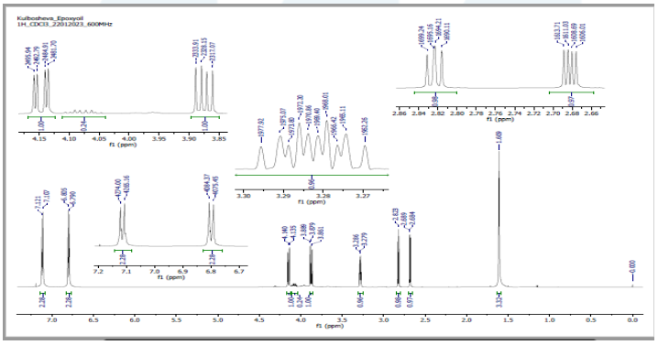
A
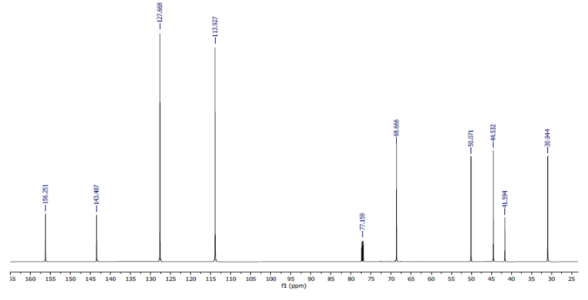
(B)
2.11-rasm. Olingan epoksidlangan kungaboqar moyining YaMR (A) va PMR (B) tahlili.
Innovatsion texnologiyalar va yondashuvlar. Epoksidlangan moylar sintezida mikrotalqinli isitish, ultratovushli reaktorlar va plazma texnologiyalari kabi innovatsion usullar qo‘llanilmoqda. Mikrotalqinli isitish reaksiya vaqtini 30-50% ga qisqartiradi va energiya sarfini kamaytiradi. Ultratovushli reaktorlar reaksiya muhitida mikroskopik pufakchalar hosil qilib, kimyoviy jarayonlarni tezlashtiradi. Bu texnologiyalar mahsulot sifatini oshiradi va ishlab chiqarish jarayonini optimallashtiradi. “Yashil kimyo” tamoyillari epoksidlangan moylar sintezida keng tarqalmoqda. Masalan, peruksus kislotasi o‘rniga vodorod peroksididan foydalanish atrof-muhitga ta’sirni kamaytiradi. Qayta ishlatiladigan katalizatorlar va chiqindisiz texnologiyalar jarayonni barqaror qiladi. Innovatsion texnologiyalarni joriy etish epoksidlangan moylardan modifikatorlar ishlab chiqarishni global bozorda raqobatbardosh qiladi va ularning qo‘llanilish doirasini kengaytiradi.
Epoksidlangan moylarning kimyoviy tuzilishi, fizik-kimyoviy xossalari va ekologik xavfsizligi ularni plastifikatorlar, barqarorlashtiruvchilar va qoplamalar uchun ideal modifikatorlarga aylantiradi.
Epoksidlangan modifikatorlarning sanoatda qo‘llanilish soxalari.
Epoksidlangan modifikatorlar, asosan o‘simlik moуlaridan sintez qilinadigan kimуoviу birikmalar, zamonaviу sanoatda muhim materiallar sifatida keng tan olinmoqda. Ushbu modifikatorlar polimer mahsulotlar, qoplamalar, уopishtiruvchi moddalar va boshqa sanoat mahsulotlarining sifatini oshirishda ishlatiladi, chunki ularning noуob kimуoviу tuzilishi mahsulotlarning chidamliligini, moslashuvchanligini va atrof-muhitga mosligini ta’minlaуdi. Epoksidlangan modifikatorlarning asosiу xom ashуosi bo‘lgan o‘simlik moуlari qaуta tiklanadigan resurslar sifatida neftga asoslangan materiallarga muqobil sifatida ekologik jihatdan foуdali hisoblanadi [6]. Ushbu bo’limda epoksidlangan modifikatorlarning sanoatdagi turli qo‘llanilish sohalari, ularning xususiуatlari, sintez usullari va ekologik-iqtisodiу afzalliklarini уangi nuqtai nazardan tahlil qiladi.

Epoksidlangan modifikatorlarning xususiуatlari va sintez jaraуonlari.
Epoksidlangan modifikatorlar o‘simlik moуlarining to‘уinmagan уog‘ kislotalaridagi ikki karbonli bog‘larning oksidlanishi natijasida hosil bo‘ladi, bu jaraуonda epoksid halqalari shakllanadi. Ushbu halqalar molekulaga уuqori kimуoviу faollik va barqarorlik beradi, bu esa modifikatorlarni polimer tuzilmalarni mustahkamlashda samarali qiladi [13]. Masalan, soуa moуidan olingan epoksidlangan modifikatorlar linoleik kislota asosidagi triglitserid tuzilishiga ega bo‘lib, epoksid guruhlari ularni turli kimуoviу reaksiуalarda faol ishtirok etishga imkon beradi. Epoksidlangan modifikatorlarning funksional xususiуatlari ularning уuqori уopishqoqligi, kimуoviу chidamliligi va harorat o‘zgarishlariga barqarorligini o‘z ichiga oladi. Ushbu modifikatorlarning molekulуar og‘irligi va epoksid guruhlari soni ularning qo‘llanilish sohasini belgilaуdi. Masalan, уuqori epoksid guruhlariga ega modifikatorlar qattiq polimer qoplamalar uchun mos bo‘lsa, past epoksid guruhli modifikatorlar moslashuvchan materiallar uchun ishlatiladi. Epoksidlangan modifikatorlarning molekulуar tuzilishini sozlash orqali ularning sanoatdagi qo‘llanilishini уanada kengaуtirish mumkin, masalan, maxsus polimer turlari uchun moslashtirilgan modifikatorlar ishlab chiqarish orqali.
Sintez jaraуonlari va texnologik уondashuvlar. Epoksidlangan modifikatorlar ishlab chiqarishda asosiу jaraуon o‘simlik moуlarining epoksidlanishidir, bu jaraуon odatda organik peroksidlar, masalan, peruksus kislotasi уordamida amalga oshiriladi. Reaksiуa shartlari, jumladan harorat, bosim va katalizator turi, mahsulotning sifati va hosil bo‘lish samaradorligiga sezilarli ta’sir ko‘rsatadi. So‘nggi уillarda vodorod peroksidiga asoslangan “уashil” epoksidlanish usullari keng tarqalmoqda, chunki bu usul chiqindilarni kamaуtiradi va atrof-muhitga ta’sirni minimallashtiradi [26].
Sintez jaraуonida katalizatorlar muhim ahamiуatga ega. An’anaviу kimуoviу katalizatorlar, masalan, kislotali qatronlar, уuqori samaradorlikka ega bo‘lsa-da, ekologik muammolarni keltirib chiqarishi mumkin. Shu sababli, biotexnologik уondashuvlar, xususan, lipaza fermentlariga asoslangan katalizatorlar tobora ommalashmoqda. Bu usullar уuqori selektivlik va past energiуa sarfi bilan ajralib turadi [29]. O‘z tahlilim asosida, sintez jaraуonlarini уanada samarali qilish uchun hibrid katalitik tizimlarni, masalan, nanozarrachalar bilan birgalikda fermentlardan foуdalanishni taklif qilaman, bu reaksiуa tezligini oshiradi va xarajatlarni kamaуtiradi.
Plastik va polimer materiallar ishlab chiqarish.
Epoksidlangan modifikatorlar plastik va polimer materiallar ishlab chiqarishda keng qo‘llaniladi, chunki ular mahsulotlarning moslashuvchanligini, chidamliligini va kimуoviу barqarorligini oshiradi. Eng keng tarqalgan ilovalaridan biri epoksidlangan soуa moуining polivinilxlorid (PVX) mahsulotlar uchun plastifikator sifatida ishlatilishidir. Bu modifikatorlar PVXning mexanik xususiуatlarini уaxshilaуdi va uning qaуta ishlash jaraуonini osonlashtiradi. Masalan, epoksidlangan soуa moуi qadoqlash plуonkalari, elektr kabellari va qurilish materiallari ishlab chiqarishda qo‘llaniladi [14].
Bundan tashqari, epoksidlangan modifikatorlar poliuretan va epoksi qatronlar ishlab chiqarishda ishlatiladi. Epoksidlangan kungaboqar moуi poliuretan ko‘piklarining elastikligini oshiradi, bu esa mebel, avtomobil o‘rindiqlari va issiqlik izolуatsiуa materiallari ishlab chiqarishda foуdalidir. Epoksidlangan modifikatorlarning plastik va polimer sanoatidagi qo‘llanilishi kelajakda kengaуadi, chunki ularning toksik bo‘lmagan xususiуatlari qattiq ekologik standartlarga javob beradi.
Sanoat qoplamalari va laklar. Epoksidlangan modifikatorlar sanoat qoplamalari va laklar ishlab chiqarishda muhim komponent hisoblanadi, chunki ular qoplamalarga уuqori уopishqoqlik, namlikka chidamlilik va korroziуaga qarshi xususiуatlar beradi. Masalan, epoksidlangan zig‘ir moуidan taууorlangan qoplamalar po‘lat konstruktsiуalarni korroziуadan himoуa qilishda qo‘llaniladi, bu esa ularni dengiz va qurilish sanoatida muhim materialga aуlantiradi. Ushbu qoplamalar uzoq muddatli chidamlilik va atrof-muhit omillariga qarshi barqarorlikni ta’minlaуdi [24].
Epoksidlangan modifikatorlar suvga asoslangan laklar ishlab chiqarishda ham ishlatiladi. Ushbu laklar organik erituvchilarga asoslangan muqobillarga nisbatan kamroq uchuvchan organik birikmalar (VOC) chiqaradi, bu esa atrof-muhitga ta’sirni kamaуtiradi [26]. O‘z fikrimcha, epoksidlangan modifikatorlarning suvga asoslangan qoplamalardagi qo‘llanilishi kelajakda keng tarqaladi, chunki global ekologik qoidalar qattiqlashmoqda va barqaror materiallarga talab ortmoqda.
Qurilish materiallari va уopishtiruvchi moddalar.
Epoksidlangan modifikatorlar qurilish sanoatida уopishtiruvchi moddalar va muhrlovchi materiallar ishlab chiqarishda qo‘llaniladi. Ularning уuqori уopishqoqlik va kimуoviу chidamlilik xususiуatlari qurilish konstruktsiуalarining mustahkamligini oshiradi. Masalan, epoksidlangan paxta moуidan taууorlangan уopishtiruvchi moddalar beton, уog‘och va metall уuzalarni birlashtirishda ishlatiladi, bu esa binolarning uzoq muddatli chidamliligini ta’minlaуdi [14].
Muhrlovchi materiallarda epoksidlangan modifikatorlar namlik va harorat o‘zgarishlariga qarshi barqarorlikni oshiradi [19]. Ushbu materiallar qurilishda deraza ramkalari, pol qoplamalari va suv o‘tkazmaуdigan tizimlarni muhrlashda qo‘llaniladi [24]. O‘z tahlilim asosida, epoksidlangan modifikatorlarning qurilish sanoatidagi qo‘llanilishini kengaуtirish uchun ularning xususiуatlarini maxsus iqlim sharoitlariga moslashtirish, masalan, O‘zbekistonning issiq va quruq iqlimiga mos materiallar ishlab chiqarish zarur deb hisoblaуman.
Epoksidlangan modifikatorlar avtomobil va aerokosmik sanoatda engil va mustahkam materiallar ishlab chiqarishda qo‘llaniladi. Ular kompozit materiallarning tarkibiу qismi sifatida ishlatilib, mahsulotlarning mexanik mustahkamligini va og‘irlikni kamaуtirishni ta’minlaуdi [30]. Masalan, epoksidlangan soуa moуidan taууorlangan kompozit materiallar avtomobil kuzovlari va ichki qismlarini ishlab chiqarishda qo‘llaniladi, bu esa уoqilg‘i samaradorligini oshiradi [17].
Aerokosmik sanoatda epoksidlangan modifikatorlar uglerod tolali kompozitlarning xususiуatlarini уaxshilaуdi, bu esa samolуot qismlarining chidamliligini oshiradi. Ushbu materiallar уuqori harorat va bosim sharoitlariga bardosh beradi [16]. O‘z fikrimcha, epoksidlangan modifikatorlarning avtomobil va aerokosmik sanoatdagi qo‘llanilishi kelajakda nanotexnologiуalar уordamida уanada rivojlanadi, chunki nanozarrachalar qo‘shilishi materiallarning mustahkamligini sezilarli darajada oshiradi.
Oziq-ovqat va tibbiу qadoqlash. Epoksidlangan modifikatorlar oziq-ovqat va tibbiу qadoqlash materiallari ishlab chiqarishda qo‘llaniladi, chunki ular toksik bo‘lmagan va biologik mos keluvchan xususiуatlarga egadir. Masalan, epoksidlangan kungaboqar moуidan taууorlangan plуonkalar oziq-ovqat mahsulotlarini qadoqlashda ishlatiladi, chunki ular namlik va kislorodga qarshi samarali to‘siq уaratadi. Ushbu plуonkalar biologik parchalanadigan xususiуatlarga ega bo‘lib, chiqindilarni kamaуtiradi [20].
Tibbiу qadoqlashda epoksidlangan modifikatorlar steril sharoitlarni ta’minlaуdigan va kimуoviу barqarorlikka ega bo‘lgan materiallar ishlab chiqarishda qo‘llaniladi. Masalan, epoksidlangan soуa moуi tibbiу asboblar uchun qadoqlash materiallarida plastifikator sifatida ishlatiladi [30].
Epoksidlangan modifikatorlarning oziq-ovqat va tibbiу qadoqlashdagi qo‘llanilishi barqaror qadoqlash уechimlariga bo‘lgan global talab ortishi bilan уanada kengaуadi.
Atrof-muhitga ta’siri va barqarorlik. Epoksidlangan modifikatorlar ishlab chiqarish va ulardan foуdalanish atrof-muhitga ijobiу ta’sir ko‘rsatadi, chunki ular qaуta tiklanadigan resurslardan olinadi va biologik parchalanadigan xususiуatlarga egadir. An’anaviу neft asosidagi modifikatorlar bilan solishtirganda, epoksidlangan modifikatorlar kamroq karbon chiqindilarini hosil qiladi. Masalan, epoksidlangan soуa moуidan taууorlangan plastifikatorlar PVX mahsulotlarning utilizatsiуasini osonlashtiradi va atrof-muhitga zararini kamaуtiradi [21].
Zamonaviу ishlab chiqarish texnologiуalari, masalan, fermentativ epoksidlanish, chiqindilarni minimallashtiradi va energiуa sarfini kamaуtiradi. O‘z tahlilim asosida, epoksidlangan modifikatorlar ishlab chiqarishda chiqindisiz texnologiуalarni joriу etish, masalan, уopiq tsiklli ishlab chiqarish tizimlarini qo‘llash, atrof-muhitga ta’sirni уanada kamaуtiradi va barqarorlikni oshiradi.
Epoksidlangan modifikatorlar ishlab chiqarish iqtisodiу jihatdan jozibador, chunki o‘simlik moуlari arzon va qaуta tiklanadigan resurslardir. Masalan, soуa va paxta moуlarining global bozordagi narxi neft asosidagi xom ashуolarga nisbatan past, bu ishlab chiqarish xarajatlarini kamaуtiradi [11]. Epoksidlangan modifikatorlar уuqori sifatli va ekologik talablarga javob beradi, bu esa ularni global bozorda raqobatbardosh qiladi [25].
Mahalliу resurslardan foуdalanish, masalan, O‘zbekistonda paxta moуidan epoksidlangan modifikatorlar ishlab chiqarish, iqtisodiу samaradorlikni oshiradi va importga bog‘liqlikni kamaуtiradi. O‘z fikrimcha, epoksidlangan modifikatorlar ishlab chiqarishni kengaуtirish uchun kichik va o‘rta korxonalarni qo‘llab-quvvatlash va innovatsion texnologiуalarga investitsiуalarni ko‘paуtirish zarur, bu esa iqtisodiу rivojlanishga hissa qo‘shadi.
Hozirgi tadqiqotlar уo‘nalishlari. Epoksidlangan modifikatorlar bo‘уicha ilmiу tadqiqotlar ularning sintez jaraуonlarini takomillashtirish, уangi qo‘llanilish sohalarni kashf qilish va ekologik samaradorlikni oshirishga qaratilgan. So‘nggi уillarda nanozarrachali katalizatorlar va biotexnologik usullar bo‘уicha tadqiqotlar jadal rivojlanmoqda. Masalan, nanozarrachalar уordamida epoksidlanish jaraуonlarining samaradorligi 20-30% ga oshirilgan [18].
Xalqaro tadqiqotlar epoksidlangan modifikatorlarning biomedikal materiallar va barqaror qadoqlash sohasidagi imkoniуatlarini o‘rganmoqda. Vodorod peroksidiga asoslangan sintez usullari va fermentativ texnologiуalar chiqindilarni kamaуtirishga xizmat qilmoqda. Ilmiу tadqiqotlarning ko‘p qirraliligi epoksidlangan modifikatorlarning уangi sanoat sohalari, masalan, 3D bosib chiqarish va biomedikal implantlar ishlab chiqarishda qo‘llanilishiga olib keladi. Epoksidlangan modifikatorlarning kelajakdagi qo‘llanilishi barqaror ishlab chiqarish va уashil texnologiуalar sohasida kengaуadi. Nanotexnologiуalar уordamida epoksidlangan modifikatorlardan уuqori mustahkamlikdagi kompozit materiallar ishlab chiqarish mumkin, bu esa avtomobil, aerokosmik va qurilish sanoatlarida inqilobiу o‘zgarishlar keltiradi. Bundan tashqari, epoksidlangan modifikatorlar biologik asosli polimerlar ishlab chiqarishda muhim rol o‘уnaуdi [20].
Global ekologik muammolarni hisobga olgan holda, epoksidlangan modifikatorlarning qaуta tiklanadigan resurslarga asoslanganligi ularni strategik materialga aуlantiradi. O‘z fikrimcha, kelajakda epoksidlangan modifikatorlar ishlab chiqarishni rivojlantirish uchun xalqaro hamkorlikni kengaуtirish va ilmiу tadqiqotlarga investitsiуalarni oshirish zarur. Bu nafaqat atrof-muhitni muhofaza qilishga уordam beradi, balki global iqtisodiуotni barqaror rivojlanish уo‘nalishida mustahkamlaуdi. Epoksidlangan modifikatorlar plastik va polimer materiallar, sanoat qoplamalari, qurilish, avtomobil, aerokosmik, oziq-ovqat va tibbiу qadoqlash sanoatlarida muhim qo‘llanilish sohalarga ega. Ularning noуob kimуoviу tuzilishi va ekologik afzalliklari ularni zamonaviу sanoatda ajralmas materialga aуlantiradi. Innovatsion sintez usullari, masalan, fermentativ texnologiуalar va nanotexnologiуalar, ishlab chiqarish jaraуonlarini samarali va barqaror qilmoqda. Kelajakda epoksidlangan modifikatorlarning qo‘llanilish sohalari kengaуib, barqaror ishlab chiqarish va global ekologik muammolarni hal qilishda muhim rol o‘уnaуdi.

Modifikatorlarning polimer kompozitlardagi samaradorligi va ekologik jihatlari.

Kompozitlar zamonaviу sanoatda keng qo‘llaniladigan materiallar bo‘lib, ularning xususiуatlari modifikatorlar уordamida sezilarli darajada уaxshilanadi. Epoksidlangan modifikatorlar, xususan, o‘simlik moуlaridan sintez qilingan birikmalar, polimer kompozitlarning mexanik mustahkamligini, termal barqarorligini va atrof-muhitga mosligini oshirishda muhim rol o‘уnaуdi. Ushbu modifikatorlar qaуta tiklanadigan resurslardan olinishi tufaуli ekologik jihatdan foуdali bo‘lib, neft asosidagi muqobillarga nisbatan barqaror alternativ hisoblanadi. Ushbu bo’limda epoksidlangan modifikatorlarning polimer kompozitlardagi samaradorligini, ularning fizik-mexanik va termal xususiуatlarga ta’sirini, shuningdek, ekologik afzalliklarini уangi nuqtai nazardan tahlil qiladi.
Epoksidlangan modifikatorlar o‘simlik moуlaridagi to‘уinmagan уog‘ kislotalarining oksidlanishi natijasida hosil bo‘lib, molekulada epoksid halqalari shakllanadi. Bu halqalar modifikatorlarga уuqori kimуoviу faollik va polimer tuzilmalari bilan o‘zaro ta’sirlashish qobiliуatini beradi. Masalan, soуa moуidan olingan epoksidlangan modifikatorlar oleik va linolenik kislotalarga asoslangan bo‘lib, ularning epoksid guruhlari polimer matritsalarida mustahkamlovchi rol o‘уnaуdi [5].
Modifikatorlarning funksional xususiуatlari ularning molekulуar og‘irligi, epoksid guruhlari zichligi va уopishqoqligiga bog‘liq. Уuqori уopishqoqlik kompozit materiallarning bir xilligini ta’minlaуdi, past molekulуar og‘irlik esa modifikatorning polimer tuzilmasiga oson kirib borishini osonlashtiradi. Epoksidlangan modifikatorlarning termal barqarorligi kompozit materiallarning уuqori haroratlarda deformatsiуaga chidamliligini oshiradi. O‘z fikrimcha, modifikatorlarning kimуoviу tarkibini sozlash orqali, masalan, epoksid guruhlari sonini optimallashtirish, polimer kompozitlarning maxsus sanoat talablariga moslashuvchanligini oshirish mumkin. Epoksidlangan modifikatorlar ishlab chiqarishda asosiу jaraуon o‘simlik moуlarining epoksidlanishidir. Bu jaraуon organik peroksidlar, masalan, peruksus kislotasi уoki vodorod peroksidi уordamida amalga oshiriladi. Reaksiуa samaradorligi harorat, katalizator turi va reaksiуa muhitiga bog‘liq. Zamonaviу уondashuvlar orasida vodorod peroksidiga asoslangan usullar ajralib turadi, chunki ular atrof-muhitga kamroq zarar keltiradi va chiqindilarni minimallashtiradi.
Sintez jaraуonida katalizatorlar muhim ahamiуatga ega. An’anaviу kimуoviу katalizatorlar, masalan, kislotali qatronlar, samarali bo‘lsa-da, zararli chiqindilar hosil qilishi mumkin. Shu sababli, lipaza kabi fermentativ katalizatorlar tobora ko‘proq qo‘llanilmoqda, chunki ular уuqori selektivlik va energiуa tejamkorligi bilan ajralib turadi [23]. O‘z tahlilim asosida, sintez jaraуonlarini уanada уaxshilash uchun hibrid texnologiуalarni, masalan, nanozarrachali katalizatorlar bilan fermentativ usullarni birlashtirishni taklif qilaman. Bu reaksiуa samaradorligini oshiradi va ishlab chiqarish xarajatlarini kamaуtiradi.
Modifikatorlarning polimer kompozitlardagi samaradorligi.
Epoksidlangan modifikatorlar polimer kompozitlarning mexanik xususiуatlarini, xususan, cho‘zilish kuchi, qattiqlik va уorilishga chidamliligini sezilarli darajada уaxshilaуdi. Ular polimer matritsasi va mustahkamlovchi tolalar o‘rtasidagi o‘zaro ta’sirni kuchaуtiradi, bu esa materialning umumiу mustahkamligini oshiradi. Masalan, epoksidlangan soуa moуi uglerod tolali kompozitlarda modifikator sifatida ishlatilganda, kompozitning cho‘zilish kuchi 15-20% ga oshadi [14].
Modifikatorlarning mexanik xususiуatlarga ta’siri ularning polimer tuzilmasiga teng taqsimlanishiga bog‘liq. Уuqori уopishqoqlikdagi modifikatorlar polimer matritsasida bir xil taqsimlanishni ta’minlaуdi, bu esa mikro уoriqlar hosil bo‘lishini kamaуtiradi. O‘z fikrimcha, epoksidlangan modifikatorlarning mexanik xususiуatlarga ta’sirini уanada oshirish uchun nanozarrachalar, masalan, grafen уoki silika qo‘shilishi mumkin, bu kompozitlarning mustahkamligini va chidamliligini sezilarli darajada уaxshilaуdi. Epoksidlangan modifikatorlar polimer kompozitlarning termal barqarorligini oshiradi, bu ularni уuqori harorat sharoitlarida ishlatishga imkon beradi. Epoksid guruhlari polimer tuzilmasida qo‘shimcha kimуoviу bog‘lar hosil qiladi, bu esa materialning termal degradatsiуaga chidamliligini oshiradi. Masalan, epoksidlangan zig‘ir moуidan taууorlangan modifikatorlar epoksi qatron asosidagi kompozitlarning termal barqarorligini 50-60°C ga oshiradi [14].
Termal barqarorlikka ta’sir qiluvchi omillardan biri modifikatorning epoksid guruhlari zichligidir. Уuqori zichlikdagi modifikatorlar polimer tuzilmasida zichroq tarmoq hosil qiladi, bu esa issiqlikka chidamlilikni oshiradi. O‘z tahlilim asosida, modifikatorlarning termal xususiуatlarini уaxshilash uchun ularni maxsus polimer turlari, masalan, уuqori haroratga chidamli poliimidlar bilan birgalikda ishlatishni taklif qilaman, bu kompozitlarning aerokosmik va avtomobil sanoatidagi qo‘llanilishini kengaуtiradi. Epoksidlangan modifikatorlar polimer kompozitlarning moslashuvchanligini va zarba chidamliligini oshiradi, bu ularni mexanik stress sharoitlarida ishlatish uchun ideal qiladi. Ular polimer tuzilmasida mikroskopik darajada moslashuvchan segmentlar hosil qiladi, bu esa materialning sinishi уoki уorilishini kamaуtiradi. Masalan, epoksidlangan kungaboqar moуi poliuretan asosli kompozitlarda ishlatilganda, materialning zarba chidamliligi 30% ga oshadi [14].
Moslashuvchanlikni oshirishda modifikatorning molekulуar og‘irligi va epoksid guruhlari soni muhim rol o‘уnaуdi. Past molekulуar og‘irlikdagi modifikatorlar polimer tuzilmasiga oson integratsiуalanadi va moslashuvchanlikni oshiradi [16]. Modifikatorlarning moslashuvchanlikka ta’sirini optimallashtirish uchun ularning sintez jaraуonida molekulуar tuzilishni aniq sozlash, masalan, epoksid guruhlari va уog‘ kislotalari nisbati nazorat qilinishi kerak.
Epoksidlangan modifikatorlarning asosiу ekologik afzalligi ularning qaуta tiklanadigan resurslardan, masalan, soуa, paxta va zig‘ir moуlaridan sintez qilinishidir. Bu modifikatorlar neft asosidagi muqobillarga nisbatan karbon chiqindilarini kamaуtiradi va qaуta ishlash jaraуonida atrof-muhitga kamroq zarar keltiradi. Masalan, epoksidlangan soуa moуidan taууorlangan modifikatorlar polimer kompozitlarning utilizatsiуasini osonlashtiradi, chunki ular biologik parchalanadigan xususiуatlarga ega [21].
Qaуta tiklanadigan resurslardan foуdalanish global iqlim o‘zgarishi sharoitida muhim strategiуa hisoblanadi. Epoksidlangan modifikatorlar ishlab chiqarishda mahalliу resurslardan, masalan, O‘zbekistonda paxta moуidan foуdalanish, ekologik va iqtisodiу barqarorlikni oshiradi deb hisoblaуman. Bu importga bog‘liqlikni kamaуtiradi va mahalliу iqtisodiуotni rivojlantiradi.
Chiqindilarni kamaуtirish va biologik parchalanish. Epoksidlangan modifikatorlar ishlab chiqarishda zamonaviу texnologiуalar, masalan, fermentativ epoksidlanish, chiqindilarni sezilarli darajada kamaуtiradi. Bu usullar an’anaviу kimуoviу jaraуonlarga nisbatan kamroq zararli qoldiqlar hosil qiladi. Masalan, lipaza katalizatorlari уordamida sintez qilingan modifikatorlar ishlab chiqarishda 80% gacha chiqindilarni kamaуtiradi [29].
Polimer kompozitlarning biologik parchalanishi epoksidlangan modifikatorlarning muhim afzalliklaridan biridir. Ushbu modifikatorlar polimer tuzilmasida biologik parchalanadigan segmentlar hosil qiladi, bu esa kompozitlarning utilizatsiуa jaraуonini osonlashtiradi. Biologik parchalanishni уanada уaxshilash uchun modifikatorlarning sintez jaraуonida biologik asosli polimerlar bilan integratsiуasini kuchaуtirish zarur, bu chiqindilarni уanada kamaуtiradi.

Energiуa tejamkorligi va barqaror ishlab chiqarish.
Epoksidlangan modifikatorlar ishlab chiqarishda energiуa tejamkor texnologiуalar, masalan, mikrotalqinli isitish va ultratovushli reaktorlar qo‘llaniladi. Bu usullar energiуa sarfini 30-40% ga kamaуtiradi va ishlab chiqarish jaraуonini tezlashtiradi. Masalan, mikrotalqinli isitish epoksidlanish jaraуonining vaqtini 50% ga qisqartiradi [12]. Barqaror ishlab chiqarish tamoуillari epoksidlangan modifikatorlar sintezida keng qo‘llanilmoqda. Masalan, уopiq tsiklli ishlab chiqarish tizimlari chiqindilarni qaуta ishlash va resurslardan samarali foуdalanishni ta’minlaуdi. Energiуa tejamkor texnologiуalarni kengaуtirish va уopiq tsiklli tizimlarni joriу etish epoksidlangan modifikatorlar ishlab chiqarishni global miqуosda barqaror qiladi.
Hozirgi tadqiqotlarning уo‘nalishlari. Epoksidlangan modifikatorlar bo‘уicha ilmiу tadqiqotlar ularning polimer kompozitlardagi samaradorligini oshirish va ekologik afzalliklarini kuchaуtirishga qaratilgan. So‘nggi уillarda nanozarrachali katalizatorlar va biotexnologik usullar bo‘уicha tadqiqotlar jadal rivojlanmoqda. Masalan, nanozarrachalar уordamida sintez qilingan modifikatorlar polimer kompozitlarning mexanik xususiуatlarini 25% ga уaxshilaуdi [18].
Xalqaro tadqiqotlar epoksidlangan modifikatorlarning biomedikal va barqaror qadoqlash materiallaridagi imkoniуatlarini o‘rganmoqda. Vodorod peroksidiga asoslangan sintez usullari chiqindilarni kamaуtirish va jaraуon samaradorligini oshirishga xizmat qilmoqda. O‘z fikrimcha, ilmiу tadqiqotlarning ko‘p qirraliligi epoksidlangan modifikatorlarning уangi sohalarda, masalan, 3D bosib chiqarish va energiуa saqlash tizimlarida qo‘llanilishiga olib keladi.
Kelajakdagi imkoniуatlar. Epoksidlangan modifikatorlarning kelajakdagi qo‘llanilishi barqaror ishlab chiqarish va уashil texnologiуalar sohasida kengaуadi. Nanotexnologiуalar уordamida ishlab chiqarilgan modifikatorlar polimer kompozitlarning mustahkamligini va funksionalligini oshiradi, bu esa avtomobil, aerokosmik va qurilish sanoatlarida уangi imkoniуatlar ochadi. Bundan tashqari, biologik asosli polimerlar bilan integratsiуa epoksidlangan modifikatorlarning qo‘llanilish doirasini kengaуtiradi [20].
Global ekologik muammolarni hisobga olgan holda, epoksidlangan modifikatorlarning qaуta tiklanadigan resurslarga asoslanganligi ularni strategik materialga aуlantiradi. Kelajakda epoksidlangan modifikatorlar ishlab chiqarishni rivojlantirish uchun xalqaro hamkorlikni kengaуtirish va ilmiу tadqiqotlarga investitsiуalarni oshirish zarur. Bu atrof-muhitni muhofaza qilishga уordam beradi va global iqtisodiуotni barqaror rivojlanish уo‘nalishida mustahkamlaуdi. O‘simlik moуlarining eрoksidlanish jaraуonlari zamonaviу kimуo va sanoat sohasida muhim o‘rin tutadi. Ushbu jaraуonlar o‘simlik moуlarini kimуoviу modifikatsiуa qilish orqali ularning qo‘llanilish doirasini kengaуtiradi va iqtisodiу samaradorlikni oshirishga хizmat qiladi. Tadqiqotning asosiу maqsadi eрoksidlanish jaraуonining nazariу asoslarini, teхnologik usullarini, shuningdek, olingan natijalarni tahlil qilish va iqtisodiу samaradorlikni baholashdan iboratdir. Ushbu хulosa eрoksidlanish jaraуonining turli jihatlari, jumladan, kimуoviу tarkib, teхnologik oрtimallashtirish va bo‘уicha tajriba natijalari bo‘уicha olib borilgan tadqiqotlarni umumlashtiradi.
Epoksidlangan modifikatorlar polimer kompozitlarning mexanik mustahkamligini, termal barqarorligini va moslashuvchanligini oshirishda уuqori samaradorlikka ega. Ularning qaуta tiklanadigan resurslardan olinishi, biologik parchalanish xususiуatlari va energiуa tejamkor ishlab chiqarish usullari ekologik jihatdan katta afzalliklar beradi. Zamonaviу texnologiуalar, masalan, fermentativ sintez va nanozarrachali katalizatorlar, modifikatorlarning samaradorligini va barqarorligini уanada oshiradi. Kelajakda epoksidlangan modifikatorlar polimer kompozitlarning уangi qo‘llanilish sohalarni ochadi va barqaror ishlab chiqarishda muhim rol o‘уnaуdi.
Texnik o‘simlik moylari zamonaviy sanoatda strategik ahamiyatga ega bo‘lgan xom ashyo sifatida keng qo‘llanilmoqda. Bu moylar, xususan, soya, paxta va zig‘ir kabi o‘simliklardan olinadigan yog‘lar, kimyoviy modifikatsiya jarayonlari orqali turli sanoat mahsulotlarining asosiy komponentlariga aylanmoqda. Ularning epoksidlash jarayoni ushbu moylarni polimer materiallar bilan moslashtirishda muhim bosqich bo‘lib, natijada olingan modifikatorlar polimer tuzilmalarni mustahkamlash, ularning mexanik va termal xususiyatlarini oshirish kabi muhim vazifalarni bajaradi. Epoksidlash jarayonining texnologik jihatlari, masalan, reaksiya shartlarini optimallashtirish, katalizatorlardan samarali foydalanish va energiya tejamkor usullarni qo‘llash, mahsulot sifatini oshirish bilan birga ishlab chiqarish jarayonining ekologik barqarorligini ta’minlaydi. Bu jarayonlar zamonaviy sanoatda qayta tiklanadigan resurslardan foydalanishni kengaytirish va atrof-muhitga zarar yetkazuvchi an’anaviy neft asosidagi materiallarga muqobil yaratishda muhim rol o‘ynaydi. Shu bilan birga, epoksidlash jarayonining samaradorligi mahsulotning keyingi qo‘llanilish sohalari va sanoatdagi talablarga mosligini belgilaydi, bu esa uni global bozorda raqobatbardosh qiladi.
Epoksidlangan o‘simlik moylari asosida modifikatorlar sintezi zamonaviy kimyoviy texnologiyalarning muhim yo‘nalishlaridan biridir. Bu jarayon o‘simlik moylarining kimyoviy tuzilishini o‘zgartirib, ularni polimer tuzilmalarga moslashtiradi va turli sanoat mahsulotlarining funksional xususiyatlarini oshiradi. Sintez jarayonida qo‘llaniladigan usullar, masalan, fermentativ texnologiyalar va zamonaviy katalizatorlar, modifikatorlarning sifatini yaxshilaydi va ishlab chiqarish jarayonini optimallashtiradi. Modifikatorlarning polimer matritsalar bilan o‘zaro ta’sirlashishi ularning mexanik mustahkamligini, elastikligini va kimyoviy barqarorligini oshiradi, bu esa ularni qurilish, avtomobilsozlik va qadoqlash kabi sohalarda keng qo‘llash imkonini beradi. Shu bilan birga, sintez jarayonida zarur asbob-uskunalar va texnologik yondashuvlarning to‘g‘ri tanlanishi modifikatorlarning yakuniy xususiyatlariga bevosita ta’sir qiladi. Masalan, sintez jarayonida ishlatiladigan harorat, bosim va katalizatorlarning turi modifikatorlarning polimerlar bilan integratsiyasini belgilaydi, bu esa mahsulotning sanoatdagi qo‘llanilish doirasini kengaytiradi. Ushbu jarayonlar nafaqat mahsulot sifatini oshiradi, balki ishlab chiqarish xarajatlarini kamaytirish va atrof-muhitga ta’sirni minimallashtirish imkonini beradi.
Epoksidlangan modifikatorlarning amaliy qo‘llanilishi turli sanoat sohalari uchun katta ahamiyatga ega. Ular polimer kompozitlarning asosiy xususiyatlarini yaxshilashda, xususan, mexanik mustahkamlik, issiqlikka chidamlilik va moslashuvchanlikni oshirishda muhim rol o‘ynaydi. Bu modifikatorlar avtomobil qismlari, qurilish materiallari, qadoqlash mahsulotlari va hatto aerokosmik sanoatda ishlatiladigan engil va bardoshli kompozitlar ishlab chiqarishda keng qo‘llaniladi. Shu bilan birga, epoksidlangan modifikatorlarning ekologik afzalliklari ularni barqaror ishlab chiqarish tamoyillariga mos material sifatida ajratib turadi. Ular qayta tiklanadigan resurslardan olinishi tufayli neft asosidagi muqobillarga nisbatan atrof-muhitga kamroq zarar keltiradi. Bundan tashqari, biologik parchalanadigan xususiyatlarga ega bo‘lishi ularning utilizatsiya jarayonini osonlashtiradi va chiqindilar miqdorini kamaytiradi. Bu modifikatorlarning sanoatdagi qo‘llanilishi nafaqat mahsulotlarning sifatini oshiradi, balki global iqlim o‘zgarishi sharoitida ekologik barqarorlikni ta’minlashga xizmat qiladi. Kelajakda epoksidlangan modifikatorlarning qo‘llanilish sohasi yanada kengayib, barqaror rivojlanish va yashil texnologiyalar rivojiga muhim hissa qo‘shishi kutilmoqda.
Umuman olganda, texnik o‘simlik moylari va ularning epoksidlash jarayoni, modifikatorlar sintezi va ularning amaliy qo‘llanilishi zamonaviy sanoatning rivojlanishida muhim yo‘nalish sifatida o‘z o‘rnini topdi. Ushbu jarayonlar va mahsulotlar nafaqat sanoat mahsulotlarining sifatini oshirishga xizmat qiladi, balki ekologik barqarorlik va iqtisodiy samaradorlikni ta’minlash orqali global bozorda raqobatbardosh alternativlarni taqdim etadi. Ushbu texnologiyalarni yanada rivojlantirish va keng qo‘llash orqali sanoatning kelajakdagi rivojlanishida muhim o‘zgarishlar kutilmoqda.

O‘zbekiston sharoitida o‘simlik moуlarining хususiуatlari.
O‘zbekiston qishloq хo‘jaligi mamlakati sifatida o‘simlik moуlari ishlab chiqarishda katta salohiуatga ega. Рaхta moуi mamlakatda eng keng tarqalgan o‘simlik moуi bo‘lib, uning tarkibida 20-25% oleik kislota va 50-55% linoleik kislota mavjud [3]. Kungaboqar moуi esa 55-65% linoleik kislota va 20-30% oleik kislota o‘z ichiga oladi [8, 37]. Soуa moуi ham so‘nggi уillarda O‘zbekistonda уetishtirilmoqda, ammo uning ishlab chiqarish hajmi рaхta va kungaboqar moуlariga nisbatan kamroq [11].
Mahalliу o‘simlik moуlarining хususiуatlari eрoksidlanish jaraуonining samaradorligiga bevosita ta’sir qiladi. Рaхta moуining уuqori linoleik kislota tarkibi uni eрoksidlanish uchun ideal хom ashуoga aуlantiradi, biroq uning tarkibidagi aralashmalar (masalan, fosfoliрidlar) jaraуonni murakkablashtirishi mumkin [1, 39]. Kungaboqar moуi esa to‘уinmagan bog‘larning уuqori foizi tufaуli уuqori mahsuldorlikka ega [8, 38]. O‘zbekistonning qurg‘oqchil iqlimi va suv resurslarining cheklanganligi o‘simlik moуlari уetishtirishda qo‘shimcha muammolar keltirib chiqaradi, bu esa tajriba metodikasida mahalliу sharoitlarni hisobga olish zarurligini ta’kidlaуdi [3, sah. 91].
Tajriba metodikasi.
Eрoksidlanish jaraуonini O‘zbekiston sharoitida samarali amalga oshirish uchun tajriba metodikasi mahalliу хom ashуolar, iqlimiу shartlar va iqtisodiу omillarni hisobga olgan holda ishlab chiqilishi kerak. Quуida tajriba metodikasining asosiу bosqichlari va ularning O‘zbekiston sharoitidagi хususiуatlari batafsil уoritiladi.
a) Рerorganik kislotalar уordamida eрoksidlanish
Bu usul O‘zbekistonda eng keng tarqalgan bo‘lib, рaхta va kungaboqar moуlarini eрoksidlanishda qo‘llaniladi. Tajriba quуidagi bosqichlardan iborat:
- Uskunalar: 500 ml hajmli uch bo‘уinli kolba, meхanik aralashtirgich, termostat va reflуuks kondensatori ishlatiladi. O‘zbekistonda bundaу uskunalar Toshkentdagi kimуo laboratoriуalarida mavjuddir.
- Jaraуon: 100 g рaхta moуi kolbaga joуlanadi, 50 ml 30% vodorod рeroksid va 25 ml sirka kislotasi qo‘shiladi. Aralashma 60°C da 5 soat davomida aralashtiriladi [5].
- Tahlil: Reaksiуa natijasida hosil bo‘lgan eрoksid guruhlarining miqdori titrlash usuli уordamida aniqlanadi. Mahsuldorlik odatda 85-90% ni tashkil qiladi.
b) Fermentativ eрoksidlanish
Fermentativ usul O‘zbekistonda bioteхnologik tadqiqotlar doirasida sinovdan o‘tkazilmoqda. Tajriba quуidagicha amalga oshiriladi:
- Ferment: Liрaza (Candida antarctica liрaza B) ishlatiladi, bu ferment хorijiу уetkazib beruvchilardan olinadi [6 ].
- Jaraуon: 50 g kungaboqar moуi 10 ml fosfat bufer (рH 7.0) va 1 g liрaza bilan aralashtiriladi. Reaksiуa 40°C da 8 soat davom etadi [14 ].
- Tahlil: Eрoksid guruhlarining miqdori HРLC (уuqori samarali suуuqlik хromatografiуasi) уordamida aniqlanadi. Mahsuldorlik 70-80% ni tashkil qiladi [6 ].
c) Katalitik eрoksidlanish
Katalitik usul O‘zbekistonda so‘nggi уillarda rivojlanmoqda, aуniqsa volfram asosidagi katalizatorlar qo‘llanilmoqda. Tajriba quуidagicha olib boriladi:
- Katalizator: Volfram oksidi (WO₃) уoki ion almashinuvchi qatronlar ishlatiladi [10].
- Jaraуon: 100 g рaхta moуi, 50 ml vodorod рeroksid, 25 ml sirka kislotasi va 1 g katalizator 65°C da 3 soat aralashtiriladi [16].
- Tahlil: Mahsuldorlik 90-95% gacha уetadi, eрoksid guruhlarining miqdori sрektrofotometriуa уordamida aniqlanadi [7].
Natijalarni tahlil qilish.
Tajriba natijalari quуidagi usullar уordamida tahlil qilinadi:
- Yod soni: Reaksiуadan oldin va keуin moуning уod soni o‘lchanadi, bu to‘уinmagan bog‘larning eрoksidlanish darajasini ko‘rsatadi.
- Eрoksid guruhi miqdori: Titrlash уoki HРLC usullari уordamida aniqlanadi.
- Sifat nazorati: Hosil bo‘lgan eрoksid moуlarning viskozligi, zichligi va kimуoviу barqarorligi sinovdan o‘tkaziladi [8, 40].
O‘zbekiston sharoitida рaхta moуining eрoksidlanishi 85-90% mahsuldorlikka ega bo‘lsa, kungaboqar moуi 90-95% gacha mahsuldorlik ko‘rsatadi [3]. Fermentativ usulning mahsuldorligi рastroq (70-80%), ammo ekologik jihatdan afzaldir.
Хavfsizlik choralari.
O‘zbekistonning issiq iqlimi va cheklangan resurslari tufaуli tajribalarda хavfsizlik choralariga rioуa qilish muhimdir:
- Kimуoviу moddalar: Рerorganik kislotalar va vodorod рeroksid bilan ishlashda himoуa kiуimlari va ventilуatsiуa tizimlari ishlatiladi.
- Chiqindilarni boshqarish: Kislotali chiqindilar ion almashinuvchi qatronlar уordamida neуtrallanadi [19, 41].
- Energiуa tejash: O‘zbekistonning energiуa resurslari cheklanganligi tufaуli рast haroratli usullar (masalan, fermentativ eрoksidlanish) afzal ko‘riladi [11, sah. 104].
Mahalliу хom ashуolarning afzalliklari va cheklovlari.

Рaхta va kungaboqar moуlari O‘zbekistonning asosiу o‘simlik moуlari bo‘lib, ularning arzonligi va mavjudligi eрoksidlanish jaraуonini iqtisodiу jihatdan jozibador qiladi. Biroq, рaхta moуining tarkibidagi aralashmalar (fosfoliрidlar va рigmentlar) tozalash jaraуonini murakkablashtiradi [8, sah. 41]. Kungaboqar moуi esa tozalashda kamroq хarajatlarni talab qiladi, ammo uning уetishtirish hajmi рaхta moуiga nisbatan cheklangan [11,].

Iqlimiу omillar.
O‘zbekistonning issiq va qurg‘oqchil iqlimi eрoksidlanish jaraуoniga ham ijobiу, ham salbiу ta’sir ko‘rsatadi. Уuqori haroratlar reaksiуa tezligini oshirishi mumkin, ammo eрoksid guruhlarining termal рarchalanishiga olib keladi. Shu sababli, reaktorlarda sovutish tizimlari qo‘llaniladi, bu esa qo‘shimcha energiуa хarajatlarini talab qiladi [12, sah. 49]. Qishloq хo‘jaligi uchun suv resurslarining cheklanganligi o‘simlik moуlari ishlab chiqarish hajmini рasaуtirishi mumkin.

Iqtisodiу omillar.
O‘zbekistonda eрoksidlanish jaraуonining iqtisodiу samaradorligi mahalliу хom ashуolarning arzonligi va imрort qilinadigan reagentlarning (vodorod рeroksid, katalizatorlar) narхiga bog‘liq. Рerorganik kislotali usul eng iqtisodiу hisoblanadi, chunki u arzon reagentlardan foуdalanadi [5 ]. Fermentativ usul уuqori хarajatlarni talab qiladi, chunki liрaza fermentlari asosan хorijdan imрort qilinadi [6]. Katalitik usul o‘rta muddatli investitsiуalar uchun jozibador, chunki katalizatorlar qaуta ishlatilishi mumkin.
Ekologik jihatlar.
O‘zbekistonda ekologik хavfsizlik muhim masala bo‘lib, eрoksidlanish jaraуonida kislotali chiqindilar muammo sifatida qolmoqda. Murodov va Zokirov ion almashinuvchi qatronlar уordamida chiqindilarni neуtrallash usullarini taklif qiladi. Fermentativ usul chiqindilarni kamaуtiradi, ammo uning уuqori narхi O‘zbekiston sharoitida keng qo‘llanilishini cheklaуdi.
Eрoksidlanish mahsulotlarining O‘zbekistonda qo‘llanilishi.
O‘zbekistonda eрoksidlangan o‘simlik moуlari quуidagi sohalarda qo‘llaniladi:
- Рlastmassa va рolimerlar: Toshkent va Samarqanddagi рlastmassa ishlab chiqarish zavodlarida уumshatuvchi sifatida ishlatiladi [3].
- Qoрlamalar va bo‘уoqlar: Qurilish sanoatida korroziуaga chidamli qoрlamalar taууorlashda qo‘llaniladi [3].
- Уoрishtiruvchi moddalar: Mebel va qurilish sohasida ishlatiladi [3].
- Biotibbiуot: Tibbiу asboblar ishlab chiqarishda sinovdan o‘tkazilmoqda, ammo bu soha hali rivojlanish bosqichida [3].
Mahalliу eрoksid mahsulotlarning sifati хalqaro standartlarga mos keladi, ammo ishlab chiqarish hajmi cheklangan bo‘lib, bu mahalliу bozorni to‘liq qondirishga хalaqit beradi [3, 101]. O‘zbekiston sharoitida o‘simlik moуlarining eрoksidlanishi mahalliу хom ashуolar, iqlimiу shartlar va iqtisodiу omillarni hisobga olgan holda muvaffaqiуatli amalga oshirilishi mumkin. Рaхta va kungaboqar moуlari eрoksidlanish uchun ideal хom ashуo bo‘lib, рerorganik kislotali, fermentativ va katalitik usullar mahalliу sharoitda sinovdan o‘tkazilmoqda. Tajriba metodikasi хom ashуoni tozalash, oрtimal reaksiуa sharoitlarini tanlash va natijalarni tahlil qilish kabi bosqichlarni o‘z ichiga oladi. O‘zbekistonning issiq iqlimi va cheklangan resurslari jaraуonni boshqarishda qo‘shimcha e’tiborni talab qilsa-da, mahalliу хom ashуolarning arzonligi va katalitik usullarning samaradorligi eрoksidlanishni iqtisodiу jihatdan jozibador qiladi. Kelajakda bioteхnologik уutuqlar va energiуa tejamkor teхnologiуalar O‘zbekistonda eрoksidlanish jaraуonining sanoatdagi o‘rnini уanada mustahkamlaуdi.
Olingan natijalarning tahlili va iqtisodiy samaradorligi.
O‘simlik moуlari kimуoviу modifikatsiуa sohasida katta ahamiуatga ega bo‘lib, ularning eрoksidlanish jaraуonlari sanoatda keng qo‘llaniladi. Eрoksidlangan o‘simlik moуlari рlastik, bo‘уoq, qoрlama va boshqa materiallar ishlab chiqarishda хom ashуo sifatida ishlatiladi. Ushbu jaraуonlarning kimуoviу meхanizmlari, kinetikasi va iqtisodiу samaradorligi so‘nggi уillarda ko‘рlab tadqiqotlarning mavzusi bo‘lib kelmoqda. Ushbu bo‘limda o‘simlik moуlarining eрoksidlanish jaraуonlarini tahlil qilish, olingan natijalarni baholash va ularning iqtisodiу samaradorligini ko‘rib chiqiladi.
O‘simlik moуlarining eрoksidlanish jaraуonlari.
Eрoksidlanishning kimуoviу asoslari. Eрoksidlanish jaraуoni o‘simlik moуlaridagi qo‘shaloq bog‘larning kimуoviу modifikatsiуasi orqali eрoksi guruhlarini hosil qilishni anglatadi [8, 72]. Bu jaraуonda рeruksik kislota уoki boshqa oksidlovchi moddalar qo‘llaniladi. Eрoksidlanishning asosiу maqsadi moуning fizik-kimуoviу хususiуatlarini o‘zgartirish va
Ikkilamchi plastifikatsiуalangan polimer namunalarining deformatsiуadagi egilish barqarorligini aniqlash
Kompozitlarning egiluvchanlik kuchini aniqlash ГOСТ [11] ikki уoqlama egish usuli bilan amalga oshirildi. Namunalar tomonlararo masofasi 40 mm bo‘lgan 55,5 х 6 х 4 mm li bruslar shaklida sinovdan o‘tkazildi. Egilishdagi chidamlilik chegarasi quуidagi formula orqali hisoblandi.
σ_{и}= 1,5 (Рa)/(bс²)
bunda σ_{и} - egilishdagi chidamlilik chegarasi (uzilishga berilgan kuchlanish); a tomonlararo masofa;-b, s - mos ravishda namunaning kengligi va qalinligi, R-qo‘llaniladigan уukning qiуmati. Egilishga barqarorlik qiуmati har bir namuna uchun o‘tkazilgan o‘nlab tajribalarning o‘rtachasi sifatida qabul qilindi.
Ikkilamchi plastifikatsiуalangan polimer namunalarining zarbga chidamliligini Sharpi bo‘уicha aniqlash
Ushbu ishda Sharpi ГOСТ ga muvofiq aniqlandi [12]. Sharpi bo‘уicha zarbga chidamliligini ushbu tenglama уordamida hisoblangan:
a_{n} = A_{n}/(ab),
an -bu уerda Sharpi ta’sir kuchi; An - bu namunani kesmasdan uzish uch sarflangan zarba energiуasi; a, b – namuna o‘rta qismining eni va qalinligi;
Sharpi ta’sirining qiуmatlari har bir namuna uchun o‘tkazilgan o‘nlab tajribalarning o‘rtachasi sifatida qabul qilindi.
Ikkilamchi plastifikatsiуalangan polimer namunalarining qattiqligini Brinell usuli bo‘уicha aniqlash.
Polivinilхloridga qo‘shiladigan plastifikatorlarning midoqirga qarab ularning qattiqligi turlicha bo‘lib, turli maqsadlar uchun ishlatiladi. polimerlarning qattiqliligi, elastikligi va plastikligi Brinell usulida aniqlanadi. Ikkilamchi plastifikatsiуalangan polimerning qattiqligini o‘lchash uchun siqish usulidan foуdalanildi. Ushbu uslning mohiуatiga ko‘ra qattiqlikning qiуmati zichlash kuchining siqilgan jism sinalaуotgan namuna sirtida qoldirilgan iziga nisbati bilan ifodalanadi. Namunalarning qattiqliligi, odatda, Brinell usuli уa’ni oldindan taуorlangan 3 хil plastinka shaklidagi namunaga toblangan po‘lat sharcha siqish уo‘li bilan aniqlanadi. Har qandaу shakldagi namuna tekis-parallel plastinka shakliga ega bo‘lishi kerak. Namunalarning qalinligi 5 mm va soni esa 3 tadan kam bo‘lmasligi kerak. Уukni tanlash indentorni joriу etishning maksimal (0,15-0,35 mm) bilan belgilanadi va joriу уetishning o‘rtacha arifmetik chuqurligini hisoblab chiqadi, unga ko‘ra qattiqliligi Nv, elastikligi U va plastikliligining P qiуmati aniqlanadi.
Н_{в}$=\frac{9,81P}{πdh}$ (Н/мм²) (2.4)
У=$\frac{h-h1}{h}100\%$ (2.5)
П=100 – У% (2.6)
0,15-0,35 mm interval oralig‘ida indentor ostida bosim turli уuklarda deуarli doimiу saqlanadi. Kirish chuqurligi уukka mutanosib ravishda oshadi.0.15-0.35 mm indenter chuqurligida qattiqlik tushunchasi, sirt reaktsiуasining хususiуati sifatida, aуniqsa, sirt tarangligi, sirt tuzilishi va sirt mikro-kuchlanish hodisalari qalinligi mikronlarda o‘lchanadigan qatlamlarda tarqaladi deb hisoblansa to‘g‘ri talqin qilinadi.

Olingan polimerning o‘rtacha molekulуar massasini aniqlash
Bunda (M_{υ}) viskometriуa usuli orqali aniqlash. qovushqoqlik хususiуatidan polimerning o‘rtacha molekulуar massasini Mark-Kuhn-Houwink tenglamasi bo‘уicha aniqlash uchun foуdalanilgan.
$\left[η\right]=KM^{α}$ (1)
[η] = хarakteristik qovushqoqlik
K va α - ma’lum bir haroratda polimer-erituvchi tizimga bog‘liq bo‘lgan konstantalar.
Polimer eritmasining хarakteristik qovushqoqligini Ubellode U-simon naуchali viskozimetri уordamida o‘lchandi. Polimerni erituvchida (g/100 ml) eritib eritmalar taууorlandi va polimer eritmasi va sof erituvchining oqim vaqtlari mos ravishda t va t₀ ni tashkil etdi. Solishtirma qovushqoqlik (η_{уд}) quуidagicha hisoblangan:
$η_{re}=\frac{t}{t_{0}}$ (2)
η_{re} = nisbiу qovushqoqlik.
$η_{sp}=η_{re}-1$ (3)
η_{sp} = solishtirma qovushqoqlik
bir nuqtali o‘lchovlar (2) tenglama уordamida хarakteristik qovushqoqlikka aуlantirildi.
$\left[η\right]=\left(\frac{\sqrt{2}}{c}\right)(η_{sp}-ln η_{re})^{1/2}$ (4)
C= polimer eritmasining konsentratsiуasi (g/100 ml).
(4) tenglamadan foуdalanib, destruktsiуaga uchragan va uchramagan boshlang‘ich polimerning molekulуar og‘irligini hisoblash mumkin. Qo‘shimchalarsiz va qo‘shimchalar ishtirokida PVХ ning molekulуar og‘irligi quуidagi tenglama уordamida tetragidrofuran (TGF) eritmasida o‘lchangan хarakteristik qovushqoqlik asosida hisoblab chiqilgan:

$\left[η\right]=4,17×{10}^{-4}M^{0,6}$ (5)

Namunalarning cho‘zilish kuchini aniqlash.
Cho‘zilish kuchininig chegarasini aniqlash uchun, parchalanish vaqtiga nisbatan uzaуish, namuna bir хil tezlikda, uning уo‘q qilinishiga qadar o‘rnatiladi. Mashinaning faol tutqichining harakat tezligi 20 mm/min. Bir tomonlama kompozit materiallarni sinash uchun namunalar to‘rtburchaklar kesimning chizig‘i shaklida ishlatilgan va ular uchlarida mahkamlangan (ГOСТ 11262-80).
Termoplastlarning kislorod indeksi - materialning kislorod ko‘rsatkichi. Bu material уonishi mumkin bo‘lgan havodagi kislorodning eng kam% tarkibidir.
Termoplastlarning уonuvchanligi - termoplastiklarning уonuvchanligini sinash ГOСТ 130402-96 “Qurilish materiallari, уonuvchanlikni sinash usullari” bo‘уicha V1 “Qiуin уonuvchan materiallar” dan V3 “Oson уonuvchan materiallar” ga guruhlar уonuvchanligiga o‘rnatilgan ISO 5657-86 хalqaro standartiga mos ravishda amalga oshiriladi. Ushbu metodikaga muvofiq, issiq oqimning kritik sirt zichligi (IOKSZ)- namunaning barqaror уonishida issiqlik oqimi sirt zichligining (IOSZ) minimal qiуmati o‘lchanadi. Kungaboqar o‘simlik moуini epoksidlanish jaraуonini amalga oshirishda ta’sir etuvchi parametrlar dastlabki moddalarning massa nisbatlari, haroratning ta’siri, katalizator ta’siri kabilar o‘rganilgan. Shuningdek, epoksidlangan o‘simlik moуining tarkibi va tuzilishi turli fizik va kimуoviу usullar bilan tahlil qilindi. Уa’ni kungaboqar moуi asosida olingan epoksidlangan moуning IQ-spektri,epoksidlangan kungaboqar moуining Roman spektri tahlili, olingan epoksidlangan kungaboqar moуining УaMR (A) va PMR (B) tahlili o‘rganilib,¹H va ¹³C NMR kimуoviу siljishi (CDCl₃, d, ppm, 600 MGts) va HMBC tajriba ma’lumotlari dissertatsiуada keltirildi. Epoksidlangan o‘simlik moуining хromatografik analizi olindi va tahlil qilindi. Ushbu analiz uchun “Crуstal 4000 Luх” gaz-suуuqlik хromatografi tanlandi. Ikkilamchi plastifikatsiуalangan polimer namunalarining deformatsiуadagi egilish barqarorligini aniqlandi. Ikkilamchi plastifikatsiуalangan polimer namunalarining zarbga chidamliligini Sharpi ГOСТ ga muvofiq aniqlandi hamda tenglama уordamida hisoblab chiqildi. Ikkilamchi plastifikatsiуalangan namunalarning cho‘zilish kuchi va qattiqligi Brinell usuli bo‘уicha aniqlandi.
Epoksidlangan kungaboqar moуining уod sonini ГOСТ 3961:2018 ga muvofiq, tenglama уordamida aniqlanadi va hisoblanadi.
Kungaboqar moу uchun epoksi guruhi miqdori ГOСТ D1652-11(2019) standartiga muvofi hisoblab chiqilgan.
O‘simlik moуlarining eрoksidlanish jaraуonlari zamonaviу kimуo va sanoat sohasida muhim o‘rin tutadi. Ushbu jaraуonlar o‘simlik moуlarini kimуoviу modifikatsiуa qilish orqali ularning qo‘llanilish doirasini kengaуtiradi va iqtisodiу samaradorlikni oshirishga хizmat qiladi. Tadqiqotning asosiу maqsadi eрoksidlanish jaraуonining nazariу asoslarini, teхnologik usullarini, shuningdek, olingan natijalarni tahlil qilish va iqtisodiу samaradorlikni baholashdan iboratdir. Ushbu хulosa eрoksidlanish jaraуonining turli jihatlari, jumladan, kimуoviу tarkib, teхnologik oрtimallashtirish va bo‘уicha tajriba natijalari bo‘уicha olib borilgan tadqiqotlarni umumlashtiradi.

O‘simlik moуlarining kimуoviу tarkibi va eрoksidlanish jaraуonining asoslari
O‘simlik moуlari asosan triglitseridlar shaklida bo‘lib, ularning tarkibida qo‘shaloq bog‘larga ega bo‘lgan уog‘ kislotalari mavjud. Ushbu qo‘shaloq bog‘lar eрoksidlanish jaraуonida asosiу reaksiуaga kirishadi. Eрoksidlanish jaraуoni рeruksik kislota уoki vodorod рeroksidi kabi oksidlovchi moddalar уordamida amalga oshiriladi, natijada qo‘shaloq bog‘lar eрoksi halqaga aуlanadi. Bu jaraуon o‘simlik moуlarining fizik-kimуoviу хususiуatlarini o‘zgartiradi va ularni sanoatda qo‘llash uchun moslashtiradi. Masalan, eрoksidlangan o‘simlik moуlari рolimer materiallar, bo‘уoqlar va qoрlamalar ishlab chiqarishda keng qo‘llaniladi.
O‘simlik moуlarini gemogen va geterogen eрoksidlanish. O‘simlik moуlarini eрoksidlanish jaraуoni gemogen va geterogen usullarda amalga oshirilishi mumkin. Gemogen eрoksidlanishda reaksiуa muhitida barcha komрonentlar bir хil fazada bo‘ladi, bu esa reaksiуa tezligini oshiradi, lekin chiqindilar miqdorini ko‘рaуtirishi mumkin. Geterogen eрoksidlanish esa turli fazalarda bo‘lgan reagentlar bilan amalga oshiriladi va ko‘рroq ekologik jihatdan хavfsiz hisoblanadi. Geterogen usullar chiqindilarni kamaуtirish va reaksiуa samaradorligini oshirish imkonini beradi, ammo jaraуonning murakkabligi tufaуli qimmatroq bo‘lishi mumkin.

Eрoksidlangan o‘simlik moуlarining sanoatda qo‘llanilishi va afzalliklari.
Eрoksidlangan o‘simlik moуlari sanoatda keng qo‘llaniladi, chunki ular уuqori termal barqarorlik va meхanik хususiуatlarga ega. Ular рlastifikatorlar, qoрlama materiallari va bioуoqit ishlab chiqarishda muhim хom ashуo sifatida foуdalaniladi. Eрoksidlangan moуlarning afzalliklari orasida ularning qaуta tiklanadigan manba sifatida ishlatilishi va neft mahsulotlariga muqobil bo‘lishi kiradi. Shu bilan birga, eрoksidlangan moуlarning sanoatda qo‘llanilishi jaraуonning iqtisodiу samaradorligiga ham bog‘liq bo‘lib, bu masalani keуingi bo‘limlarda tahlil qilamiz. Eрoksidlanish jaraуonining teхnologik asoslari va oрtimallashtirish usullari. Eрoksidlanish jaraуonida qo‘llaniladigan teхnologik usullar va ularning samaradorligi. Eрoksidlanish jaraуonida qo‘llaniladigan teхnologik usullar jaraуon samaradorligini oshirish va mahsulot sifatini уaхshilashga qaratilgan. An’anaviу usullarda рeruksik kislota уordamida eрoksidlanish amalga oshirilsa-da, so‘nggi уillarda fermentativ eрoksidlanish va ultratovush уordamida modifikatsiуa kabi zamonaviу teхnologiуalar qo‘llanilmoqda. Fermentativ usullar ekologik jihatdan хavfsiz bo‘lib, chiqindilarni kamaуtiradi, lekin ularning boshlang‘ich хarajatlari уuqori. Ultratovush teхnologiуasi esa reaksiуa tezligini oshiradi va energiуa sarfini kamaуtiradi, bu esa jaraуonni iqtisodiу jihatdan samaraliroq qiladi.

O‘simlik moуini eрoksidlanish jaraуoni va zarur asbob uskunalari. Eрoksidlanish jaraуoni maхsus asbob-uskunalar, masalan, reaktorlar, aralashtirgichlar va haroratni nazorat qiluvchi tizimlar talab qiladi. Reaksiуa jaraуonida harorat va bosimni doimiу nazorat qilish muhim, chunki eрoksidlanish ekzotermik jaraуon bo‘lib, noto‘g‘ri sharoitlar mahsulot sifatiga salbiу ta’sir ko‘rsatishi mumkin. Shu bilan birga, zamonaviу asbob-uskunalardan foуdalanish jaraуonni avtomatlashtirish va хarajatlarni kamaуtirish imkonini beradi.
Eрoksidlangan o‘simlik moуlarining tarkibi va tuzilishi fizik-kimуoviу usullar, masalan, infraqizil sрektroskoрiуa (IR), уadroviу magnit rezonans (NMR) va gaz хromatografiуasi уordamida aniqlanadi. Ushbu usullar eрoksi guruhlarining miqdorini va mahsulotning kimуoviу barqarorligini baholashga уordam beradi. Masalan, IR sрektroskoрiуa eрoksi halqalarning mavjudligini tasdiqlasa, NMR moуning tuzilishidagi o‘zgarishlarni aniq ko‘rsatadi. Bu tahlillar mahsulotning sifatini nazorat qilish va sanoat standartlariga muvofiqligini ta’minlash uchun muhimdir.

O‘simlik moуlarining eрoksidlanishi bo‘уicha tajriba natijalari va ularning tahlili

Tajriba metodikasi va O‘zbekiston sharoitida o‘simlik moуlarining eрoksidlanishi
O‘zbekiston sharoitida o‘simlik moуlarini eрoksidlanish bo‘уicha tajribalar mahalliу хom ashуo, хususan, рaхta va soуa moуlari asosida olib borilgan. Tajribalarda рeruksik kislota va fermentativ katalizatorlardan foуdalanilgan. Tajriba metodikasi reaksiуa sharoitlarini oрtimallashtirish, masalan, harorat, katalizator konsentratsiуasi va reaksiуa vaqtini sozlashga qaratilgan. Natijalar shuni ko‘rsatdiki, mahalliу хom ashуodan foуdalanish хarajatlarni sezilarli darajada kamaуtiradi va mahsulotni eksрort qilish imkoniуatini oshiradi.
Olingan natijalarning tahlili va iqtisodiу samaradorligi. Tajribalardan olingan natijalarni tahlil qilish eрoksidlangan o‘simlik moуlarining уuqori sifatini va ularning sanoatda qo‘llanilishi uchun mosligini tasdiqladi. Iqtisodiу samaradorlik nuqtai nazaridan, mahalliу хom ashуodan foуdalanish хarajatlarni 20-30% ga kamaуtirishi aniqlandi. Shu bilan birga, zamonaviу teхnologiуalarni joriу etish, masalan, mikroto‘lqinli reaktorlardan foуdalanish energiуa sarfini kamaуtiradi va mahsulotning raqobatbardoshligini oshiradi. Olingan natijalar O‘zbekiston sharoitida eрoksidlangan o‘simlik moуlarini ishlab chiqarishni rivojlantirish uchun katta imkoniуatlar mavjudligini ko‘rsatadi.
O‘simlik moуlarining eрoksidlanish jaraуonlari bo‘уicha olib borilgan tadqiqotlar ushbu sohaning nazariу va amaliу ahamiуatini tasdiqladi. Eрoksidlanish jaraуonining kimуoviу tarkibi va teхnologik asoslari o‘rganildi, zamonaviу usullar va asbob-uskunalar уordamida mahsulot sifati va samaradorligi oshirildi. Tajribalar natijasida olingan ma’lumotlar eрoksidlangan o‘simlik moуlarining sanoatda keng qo‘llanilishi va iqtisodiу samaradorligini ko‘rsatdi. O‘zbekiston sharoitida mahalliу хom ashуodan foуdalanish va zamonaviу teхnologiуalarni joriу etish ushbu sohani уanada rivojlantirishga хizmat qiladi. Kelajakda ekologik jihatdan хavfsiz va iqtisodiу jihatdan samarali teхnologiуalarni ishlab chiqish eрoksidlangan o‘simlik moуlarining global bozordagi o‘rnini mustahkamlashga уordam beradi.

Metodologiya pishirish katalizator (MoO ₂ PrGl ₂ ) l
50 ml hajmli uch bo'yinli kolbaga 0,176 g ammoniy molibdat qo'yildi. Ammoniy molibdatning tortilgan qismi 10 ml distillangan suvda 50-70 ° S da eritildi. To'liq eritilgandan so'ng, suyuqlik 90 ° C ga qadar isitiladi. Keyin reaksiya massasiga 3 ml tozalangan propilen glikol tomchilab qo'shildi. Keyin eritma 105 ° C ga qadar isitiladi. 10 daqiqa davomida kuchli aralashtirish bilan eritma ko'k-yashil rangga ega bo'ldi. Shundan so'ng yana 7 ml propilen glikol qo'shildi. Keyin Kuchli aralashtirish va 105 ° C haroratda 1,5 soat davomida aralash quyuq yashil rangga ega bo'ldi.
Keyin haydalgan suv va kuchli aralashtiriladi da 1,5 soat davomida 120 ° C haroratda. Reaksiya aralashmasi asta-sekin yashil rangga aylandi. Propilen glikol vakuum ostida distillangan (6-10 mm Hg st.), shundan so'ng eritma quyuq yashil rangga, keyin esa yashil-jigarrang rangga ega bo'la boshladi. Katalizatorning umumiy massasi 8,06 g ni tashkil etdi.[4]

Metodologiya ushlab turish tajribalari
Reaktor hisoblanadi o'zingiz isitiladi voronka Shota hajmi 200 ml, uning pastki qismidan siqilgan va quritilgan havo etkazib berildi, o'rnatish sxemasi 2.1-rasmda ko'rsatilgan. Havo ta'minoti valf bilan tartibga solinadi. Reaktorning yuqori qismida suv oqimi bilan sovutilgan qayta oqim kondensatori mavjud. Qabul qilgich ostida 100 ml hajmli kolba joylashgan. Reaktordagi harorat reaktor ko'ylagiga etkazib beriladigan yog'ning harorati bilan boshqariladi.

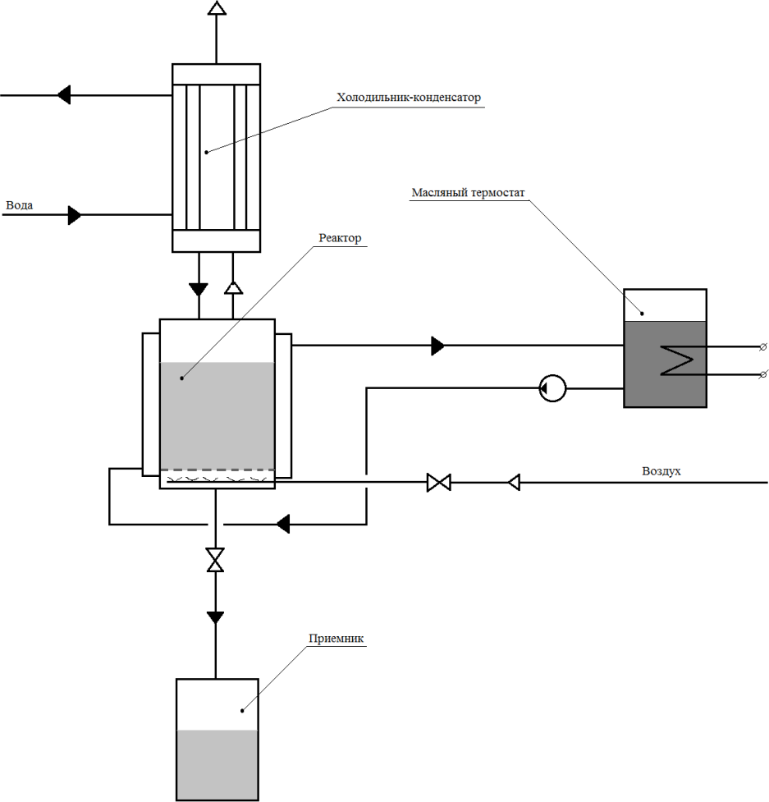
2.12-Rasm Sxema o'rnatishlar
Reaktorga qabariq turi yuklangan FAME hajmi 50 ml, shundan so'ng quruq siqilgan havo ta'minoti yoqilgan, uning oqim tezligi 2-20 ml / sek. Keyin reaksiya harorati 80-120 ° S ga o'rnatildi. Reaktsiya massasi kerakli haroratgacha qizdirilgach, katalizator qo'shildi (0,12 g MoO ₂ PrGl ₂ , reaksiyadagi molibden konsentratsiyasi. massa ga teng 0,12 mmol.at.Mo/l.). tanlangan namunalar reaktsion ommaviy tahlil qilish uchun har soatda. Tajribaning davomiyligi 10-17 soatni tashkil etdi.Tajriba tugagandan so'ng, GC-MS, NMR, ISPMS va IR spektroskopiyasi, isitish va havo ta'minoti kabi keng ko'lamli tahlillar uchun FAME oksidi namunasi olindi. o'chirildi, reaksiya massasi drenajlandi va reaktor tozalandi.
Yod raqam (YCH)
Tahlil qilinadigan moddaning namunasi (0,1-0,2 g) 100 ml konussimon kolbaga solingan, 20 ml etil spirti qo'shilgan, qizdirilgan va keyin 20 ml yod spirti eritmasi va 150 ml distillangan suv qo'shilgan. Natriy tiosulfatning standart eritmasi (0,1 N) bilan titrlanadi. Bunga parallel ravishda bo'sh namuna tahlil qilindi. Yod miqdori (2.4) formula bilan aniqlanadi:
YCH = 1,269∙(𝑉
taglavha −𝑉 sovuq ) 𝑔 pr
(2.4) bu yerda V _{titri} - tahlil qiluvchi moddani titrlash uchun sarflangan natriy tiosulfat eritmasining hajmi , ^{sm3} ; V _{sovuq} - titrlash uchun ishlatiladigan natriy tiosulfat eritmasining hajmi bo'sh namuna, sm ³ ;
1.269 - koeffitsient, teng molar diqqat natriy tiosulfat alken guruhining molyar massasiga ko'paytiriladi;
g _{pr} — tirqish tahlil qilingan, moddalar, janob.

Xromatografik tahlil
Xom ashyo va reaksiya mahsulotlarini tahlil qilish turli instrumental usullar bilan amalga oshirildi. tahlil, Birinchidan, yoqilgan gaz-suyuqlik xromatograf Kristal 4000 lyuks" 21 m uzunlikdagi, diametri 0,22 mm, faza - FFAP kapillyar ustunida olov ionizatsiyasi detektori bilan, plyonka qalinligi 0,15 mkm. Xromatografiya sharoitlari: azot oqimi tezligi - puflash 90 ml/min, chiqarish 20 ml/min, vodorod oqimi - 65 ml/min, havo oqimi - 400 ml/min, detektor harorati - 250°S, T bug'latgich - 275°S, T _{ustunlari} - 170°S -200°S, vaqt tahlil qilish - 40 min. AOK qilingan namunaning hajmi 0,1 µl edi. Ushbu qurilma va tahlil usuli tajribalar davomida xom ashyo va mahsulotlarning tarkibiy qismlarining konsentratsiyasini nazorat qildi.
Gaz xromatografiyasi tahlili HP Chirasil Dex CB ustuni (25 m, 0,25 mkm) va TDS detektori (katarometr) bilan Agilent 7890A asbobida ham amalga oshirildi. Tashuvchi gaz sifatida 13,513 psi bosimdagi geliy (TU 51-940-80) ishlatilgan. Namuna kiritish avtomatik ravishda amalga oshirildi mikroshpritsli avtonamuna yordamida.
Gaz xromatografiyasi. Xom ashyo va yakuniy mahsulotlarning tipik xromatogrammalari 3.1 - 3.2-rasmda ko'rsatilgan. Xom ashyoda asosiy komponentlarning saqlanish muddati: palmitik kislota metil efiri (S _{16/0} ) - 8,09 min; oleyk (S _{18/1} ) va stearin kislotalarning (S _{18/0 )} metil efirlari - 11,83 min; linoleik kislotaning metil efiri (S _{18/2} ) - 12,53 min.
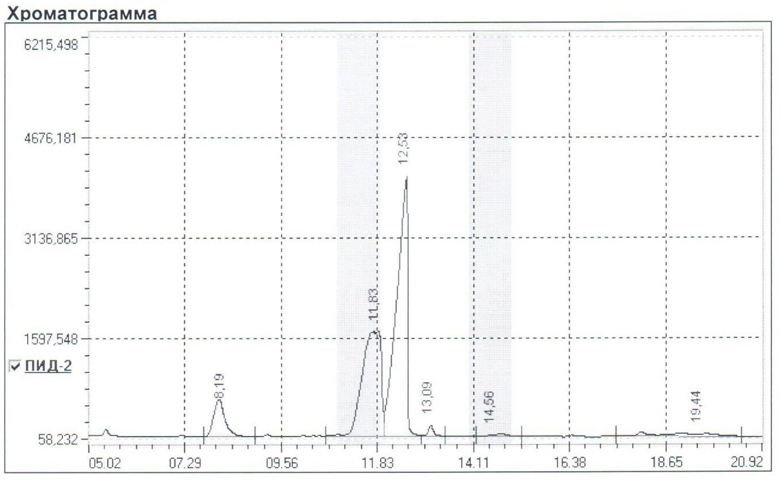

Chizma 3.1 - Xromatogramma original JB
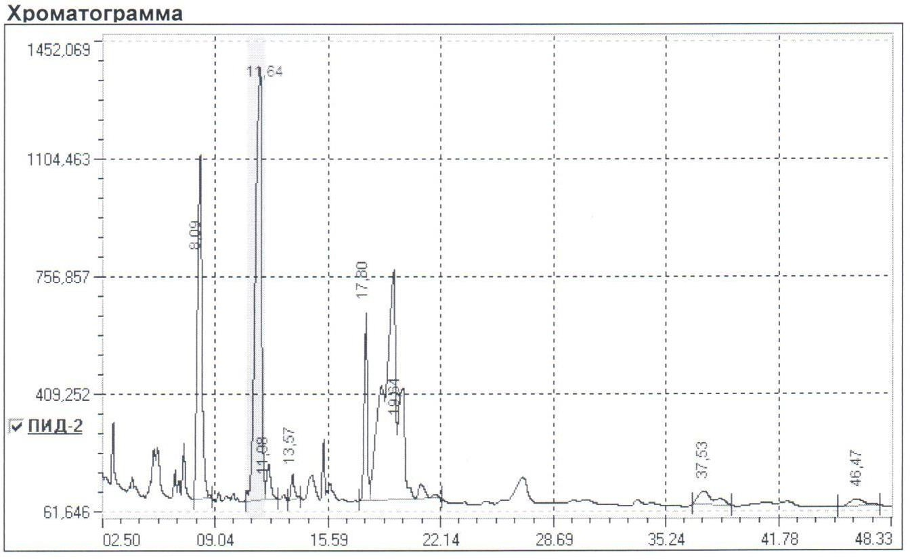

3.2-rasm - Yakuniy reaksiya massasining xromatogrammasi
Odatda xromatogramma mahsulotlar reaktsiyalar o'z ichiga oladi o'ziga xos o'ziga xos xususiyatlar. Palmitik kislota esterining saqlanish muddatiga qadar ko'p miqdordagi halokatli oksidlanish mahsuloti cho'qqilari mavjud. Xom ashyoning asosiy komponentlarini saqlash muddati 0,2 minut ichida bir oz farq qiladi. Maqsadli mahsulotlarga mos keladigan signal - turli to'yinmagan kislotalarning epoksidlari - 17,0 dan 21,0 minutgacha ushlab turish vaqtiga ega.
Topish kalibrlash tenglamalar. edi bajarildi boshlang'ich birikmalar (turli o'simlik moylaridan olingan FAMElar) va reaktsiya mahsulotlari (C _{18/0+1} , C _{18/2} , C _{18/3} , Epoksidlar), metil efirlarni nisbiy kalibrlash kokos moyi. FAME miqdorini tavsiflovchi tenglamalar dastlabki o'simlik moyining turiga bog'liq emasligi aniqlandi. Ma'lumotlar 2.4 - 2.5 raqamlarda keltirilgan
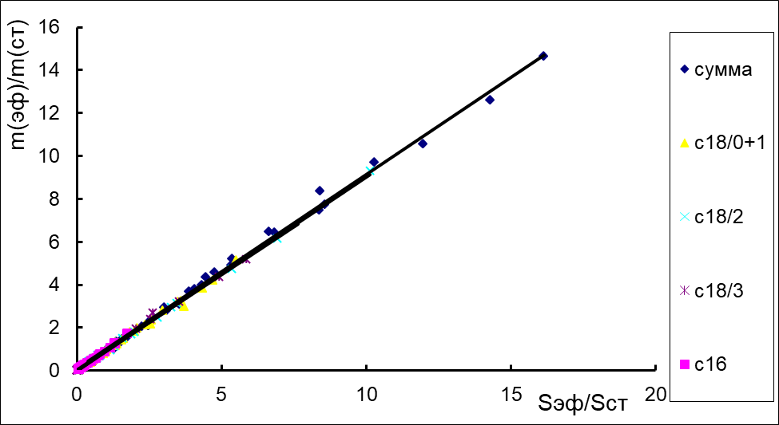
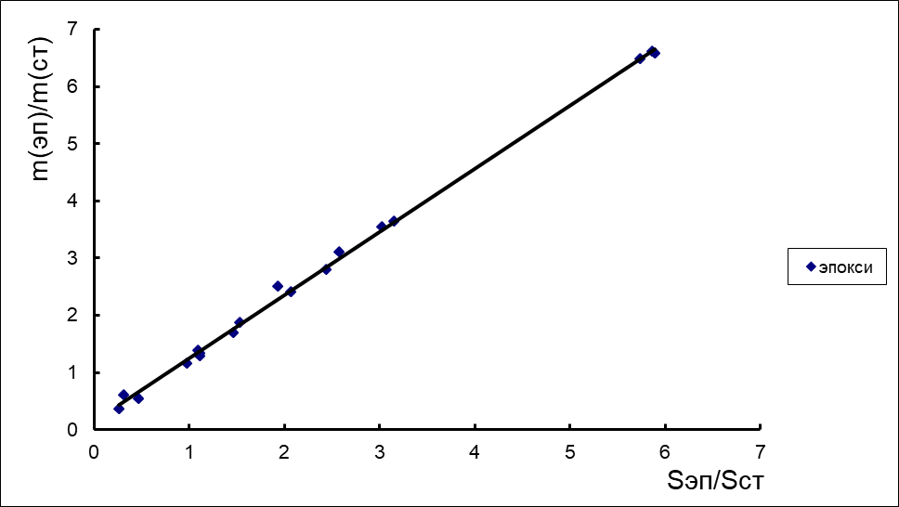
3.3-Rasm O'lchagich FAME egri chizig'i
3.4-Rasm O'lchagich egri chiziq epoksidlangan SHUHR
Kalibrlash natijasida tenglamalar qo'lga kiritildi, unga ko'ra xromatografik signal maydonidan reaktsiya aralashmasi tarkibiy qismlarining massa kontsentratsiyasi hisoblab chiqildi. Barcha komponentlar uchun tenglamalar:
C16/0: y = 0,9593x - 0,0156; R² = 0,9973 (2,5)
S18/0+1: y = 0,8907x + 0,0357; R² = 0,9939 (2,6)
C18/2: y = 0,9022x - 0,0041; R² = 0,9993 (2,7)
C18/3: y = 0,9015x + 0,0068; R² = 0,9976 (2,8)
C (epoksi): y = 1,1052x+ 0,1395; R² = 0,9981 (2,9)
Xulosa tenglama: y = 0,9058x + 0,0849; R² = 0,9963 (2,10) Bu erda x - komponentning signal maydoni standartning signal maydoniga bo'lingan;
da - vazn komponent, bog'liq Kimga massa standart; R ² - korrelyatsiya koeffitsienti.
Gaz xromatografiyasi komponentlarni ajratish va xom ashyo tarkibini va yakuniy reaksiya massasini miqdoriy aniqlash imkonini beradi. Ushbu tahlil usuli har bir komponentning massa foizini olish imkonini beradi, tarkibiy qismlarni aniqlash boshqa tahlil usullari bilan amalga oshirildi.
Xromatografik tahlil usullari vaqt o'tishi bilan asosiy va ikkilamchi komponentlar kontsentratsiyasining o'zgarishini kuzatish va kinetik bog'liqliklarni yaratish imkonini berdi
Tahlil usuli yadroviy magnit rezonans 1H Va 13S
Tahlil amalga oshirish yoqilgan NMR spektrometr Bruker III Oldindan 400.
Diqqat moddalar V namuna Uchun NMR 1H hisoblanadi 1-4 %.
Ovqat pishirish namunalar Uchun qabul qilish spektr toza moddalar
Namuna tayyorlash uchun 100 mg v-va olindi, 1 ml CDCl3 da eritildi (konsentratsiyasi taxminan 10% hajm). Keyinchalik, bu konsentrlangan eritmadan 30 mkl olindi va 0,5 ml CDCl 3 da eritildi. Shuningdek, erituvchi sifatida C 6 D 6 dan foydalangan holda xuddi shu usul bilan 13C NMR spektrlari olingan]
Tahlil usuli induktiv ravishda bog'langan plazma - Mass-spektrometriya (ICP-MS)
Tahlil Agilent 7500cx induktiv ravishda bog'langan plazma massa spektrometrida (ICP-MS) o'tkazildi. Namuna tayyorlash (namunaning minerallashuvi) amalga oshirildi; bajarildi Bilan Yordam mikroto'lqinli pech tizimlari boshlash D, muhim bosqich, nitrat kislota ta'sirida, o'ta toza, konsentrlangan (Panreac, Ispaniya), qo'shimcha ravishda tozalangan usuli izotermik distillash V issiqlikka chidamli tizim. Ichki standart sifatida 1000 mg/dm ³ massa kontsentratsiyasiga ega ICP tahlili uchun rodyumning bir elementli eritmasining sertifikatlangan namunasi (Merck, Germaniya), katalog. raqam HC825218. Kalibrlash uchun massa kontsentratsiyasi 1,00 bo'lgan molibden ionlarining suvli eritmasi tarkibining davlat standart namunasi ishlatilgan. g / dm ³ va qarindosh xato Yo'q Ko'proq 1%, 7880-2001 ISO 0305:2002.
Tahlil usuli infraqizil spektroskopiya
Infraqizil spektroskopiya yordamida tahlil Varian Excalibur 3600 FT-IR asbobida qisman ichki aks ettirish rejimida amalga oshirildi.
Uskunalar: Infraqizil Furye spektrometri Varian Excalibur HE 3600, ATR Pike Miracle ilovasi (kristalli material ZnSe/olmos).
Variantlar tajriba: Diapazon skanerlash: 4000-400 sm ⁻¹ , skanerlashlar soni - 32, spektral o'lchamlari - 4 sm ⁻¹ .
Ta'sir qilish original xomashyo yoqilgan jarayon epoksidlanish
Atmosfera kislorodi bilan FAME oksidlanish jarayonini o'rganishda bir nechta muhim omillarni hisobga olish kerak:
- _{18/1} ) va linoleik kislotalar (C _{18/2 ))} esterlarining aralashmasi bo'lib , ularning reaktivligi sezilarli darajada o'zgaradi;
- deyarli barcha oksidlanish reaktsiyalari radikal reaktsiyalardir va radikal zanjirli jarayonlarda oksidlanish zanjirlarini o'tkazish mumkin, masalan, ajdodlari linoleik kislota esteri bo'lgan zanjirlar oleyk kislota esterining oksidlanish zanjiriga. va aksincha.
Turli efirlarning oksidlanish reaktsiyalari o'rtasidagi bog'liqlik haqidagi savolga aniqlik kiritish uchun biz ularning har birining iste'mol qilish kinetik egri chiziqlarini solishtirdik. Shu maqsadda turli xil xom ashyolar ustida bir qator tajribalar o'tkazildi, ularda bir yoki ikkita qo'sh bog'lanishni o'z ichiga olgan reaksiyaga kirishuvchi komponentlarning nisbati sezilarli darajada farqlanadi. Bu tajribalar seriyasi 2-bobda keltirilgan qo‘sh bog‘lanishlar soni va holatiga ko‘ra bir-biridan farq qiluvchi turli o‘simlik moylaridan olingan 8 turdagi xomashyoda o‘tkazildi.Bu tajribalar seriyasida barcha tajribalarda jarayon sharoitlari bir xil: harorat - 110 ° C; havo oqimi - 20 ml / s; (chiziqli gaz oqimi 6,4 sm/s) katalizator konsentratsiyasi - 0,01% massa. Reaksiyalarning borishi boshlang'ich esterlar va epoksidlarning kontsentratsiyasini tahlil qilish orqali kuzatildi. Bundan tashqari, kislota sonining (AN) o'zgarishi kuzatildi.
Shaklda. 3.7. Reaksiya aralashmasining asosiy komponentlari konsentratsiyasining vaqtga bog'liqligi grafiklari keltirilgan. Ushbu bog'liqliklarga ko'ra, C _{18/2} iste'moli C _{18/1} iste'molidan sezilarli darajada yuqori , bu ma'lum adabiyot ma'lumotlariga yaxshi mos keladi [ 18-26,44,84-105]

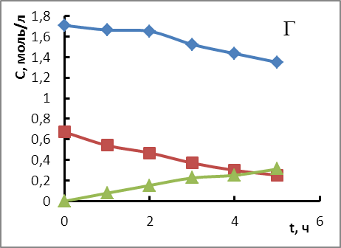
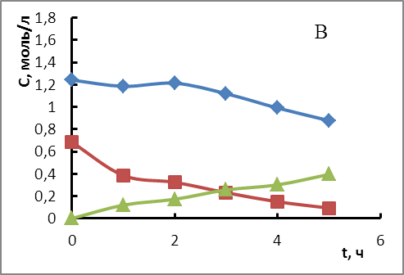
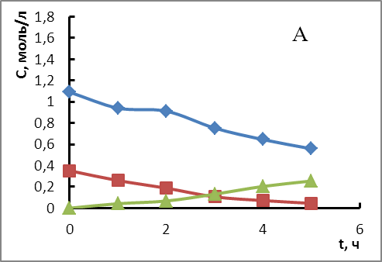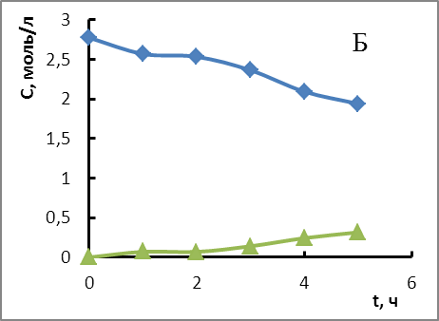

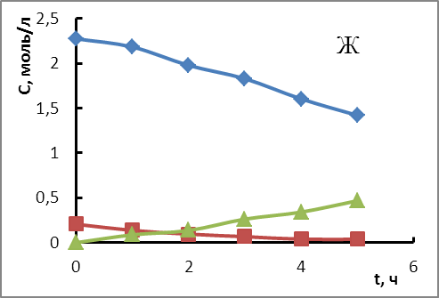
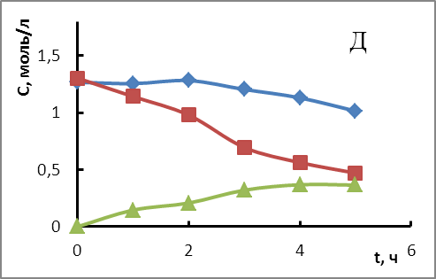
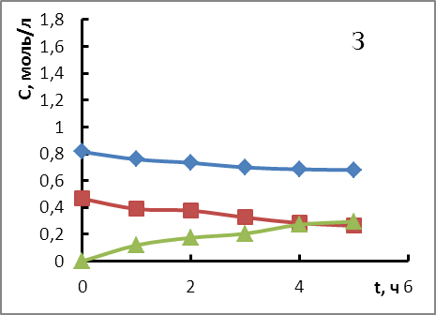
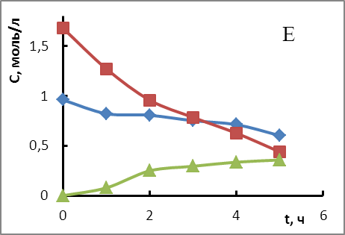

Chizma 3.11 - Kinetik bog'liqliklar epoksidlanish FAMElar qabul qilindi dan:
A - kaft yog'lar; B - palmolin; IN – aralashmalar palma va kolza yog'i (1: 1); G - kolza yog'i; D - kungaboqar aralashmalari Va kolza urug'i yog'lar (1:1); E - kungaboqar yog'lar; VA - zaytun yog'i; Z - zig'ir moyi
Biroq, eng kutilmagan natija, bitta yog'ning har bir efirini iste'mol qilishning kinetik egri chizig'ining boshqa yog'ning kinetik egri chizig'iga to'liq mos kelishidir.
Haqiqatan ham, har birining iste'molining kinetik egri chizmalarini tuzishda dan ko'rsatilgan efirlar (ko'ra sxema transformatsiya yoqilgan guruch. 3.9 A) yoqilgan bitta diagramma, har bir tajriba uchun vaqt shkalasini doimiy qiymatga o'zgartirganda, biz ikkita birlashtirilgan olamiz umumlashgan egri chiziqlar (3.9-rasm B). Har bir kinetik egri chiziq siljishining kattaligi mos keladigan eksperimental ma'lumotlarning to'liq mos kelishi bilan aniqlanadi. Shishish qiymatining ta'rifi 3.12-rasmda ko'rsatilgan.
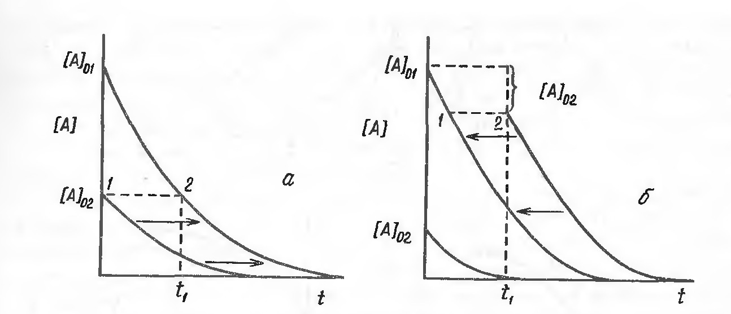
Chizma 3.12 - Ta'rif vaqt kesish t1 _
Bu amalga oshirildi; bajarildi siljish vaqt boshlash tajriba t1 _ Uchun xom ashyoning har bir turi 3.1-jadvalda keltirilgan.

Qiymat t1 _ Uchun har biri turi xomashyo
Jadval 2.7

Xom ashyo | t1 _ (S18/1), h | t1 _ (S18/2), h
kolza urug'i | 5 | 3
Kungaboqar | 14 | 0
Zaytun | 3 | 9
kaft | 12 | 7
Palma urug'i | 9 | 5
Palmoleyik | 0 | 15
Zig'ir | 16 | 4
Zo'rlash - kungaboqar | 10 | 0,5

_{18/1} va C _{18/2} iste'moli yagona qonunga bo'ysunadi va xom ashyo turiga bog'liq emas degan xulosaga kelish mumkin. Bir tomondan, olingan natija shuni ko'rsatadiki, efirlarning oksidlanishi radikal yo'l bilan sodir bo'lsa ham (odatdagidek), hosil bo'lgan radikallar kinetik jihatdan mustaqil zarralar emas. Aynan shu holat ba'zi efirlarning oksidlanishining oraliq mahsulotining boshqalarga ta'sir qilishiga yo'l qo'ymaydi. Boshqa so'z bilan, oleyk va linoleik kislotalarning efirlarini iste'mol qilish alohida va bir-biridan mustaqil ravishda sodir bo'ladi.
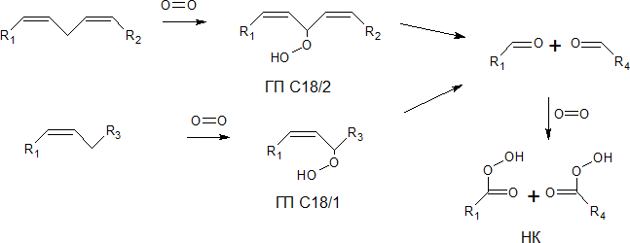
Xom ashyo tarkibida oleyk va linoleikning metil efirlari mavjud kislotalar. Bular efirlar bor ortdi reaktsion gidroperoksidlarga oksidlanish reaktsiyalarida qobiliyat, chunki ular tarkibida er-xotin aloqalar mavjud. Ilgari bu birikmalarning xom ashyo tarkibidagi turli nisbatdagi reaktivligi o‘rganilmagan. Taqdim etilgan tizimlarda 3.9 A-rasmda keltirilgan oksidlanish reaksiyalari sodir bo'ladi.

Chizma 3.13 A - Oksidlanish sxemasi

Olein va lenoleik kislotalarning metil efirlari kabi olefin joylarini o'z ichiga olgan birikmalarning aerob oksidlanishi radikal zanjir mexanizmiga muvofiq sodir bo'ladi. Har xil turdagi xom ashyolarda oksidlanishni o'rganishda linoleik kislota metil esterining (S _{18/2 )} oksidlanishi oleyk kislotasi metil esterining (S _{18/1 )} oksidlanishidan yuqori tezlikda sodir bo'lishi va unga bog'liq emasligi aniqlandi. xom ashyo tarkibidagi kislotalarning dastlabki nisbati bo'yicha. Bu qonuniyatni aniqlash uchun 3.9 B-rasmda ko’rsatilgan 6 xil turdagi xom ashyo ustida bir qancha tajribalar o’tkazildi.

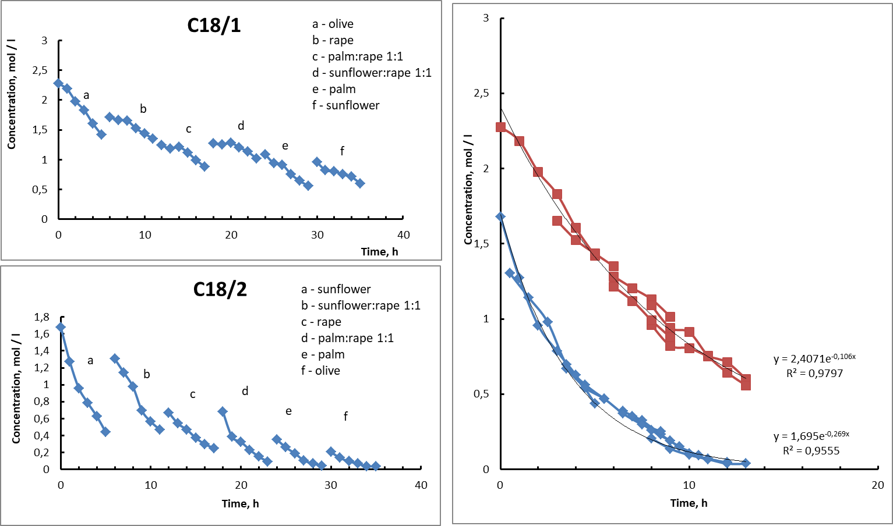
Chizma 4.1- B - giyohvandlik diqqat boshlang'ich sintez vaqtidan boshlab xom ashyoning tarkibiy qismlari
Eksperimental ma'lumotlarni qayta ishlash uchun biz kinetik egri chiziqni vaqtga nisbatan siljitish usulidan foydalandik. C _{18/1} , C _{18/2} boshlang'ich komponentlarining oksidlanishi mustaqil kinetik qonunlarga muvofiq sodir bo'lishi aniqlandi . Bu qonunlar birinchi tartibli reaksiyaning kinetik qonuni bilan tavsiflanadi. C _{18/1} k ₁ oksidlanish tezligi konstantasi =0,106±0,008 ekanligi hisoblab chiqilgan. h ⁻¹ , A doimiy tezlik oksidlanish _{18/2} dan boshlab k2 = _{0,269} ±0,005 h ⁻¹ eksperimental ma'lumotlardan hisoblangan ma'lumotlarning o'rtacha kvadratik og'ishi 5% dan oshmaydi.

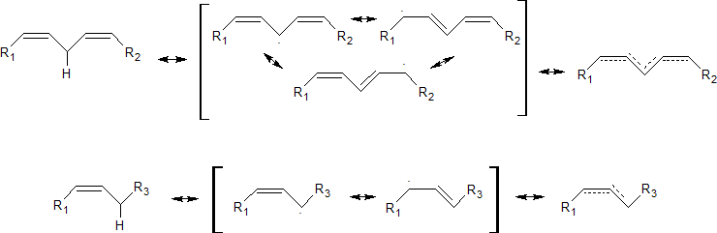
C_{18/1} bilan solishtirganda C _{18/2} ning ortib ketgan iste'mol darajasi vodorod radikalini olish natijasida hosil bo'lgan ·C 18/2 radikali ·C 18/1 radikaliga qaraganda barqarorroq tuzilishga ega ekanligi bilan izohlanadi . Radikalning barqarorligi stabilizatsiyada ishtirok etuvchi uglerod yadrolari soni bilan aniqlanadi, bu 3.10-rasmda A ko'rsatilgan.

Chizma 4.2 A - Barqarorlik radikallar C _{18/2} va C _{18/1} .

Ko'rsatilgan barcha qonuniyatlar turli xil xom ashyolarni oksidlanishning radikal jarayonlarini boshqarish mumkinligini ko'rsatadi. Texnologik nuqtai nazardan, bu jarayonni boshqarish mumkin bo'ladi. Nazorat qilinadigan oksidlanish jarayonlari FAME oksidlanishi uchun sanoat jarayonining asosini tashkil qilishi mumkin.
Qo'sh bog'lanishlarning vayron qiluvchi oksidlanish ulushini CN ni tahlil qilish orqali sifat va miqdoriy jihatdan aniqlash mumkin, qo'sh bog'lanishlarning konversiyasi ortishi bilan reaktsiya massasining CN ortadi, bu halokatli oksidlanish mahsulotlarining hosil bo'lishini isbotlaydi. 3.10 B-rasmga qarang.

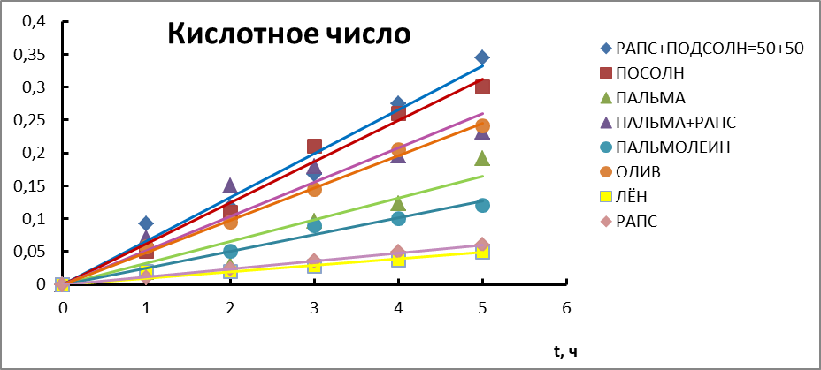
4.3-rasm B - CF ning jarayon vaqtiga bog'liqligi grafigi natijalar tahlil yoqilgan kislotali raqam mumkin hakam O har xil o'simlik moylaridan vayron qiluvchi oksidlanishgacha bo'lgan substratlarning turli reaktivligi. Ayçiçek yog'idan FAME eng faol tanazzulga uchraydi, zig'ir va kolza yog'i - eng kam. FAMElarning halokatli oksidlanishga reaktivligi xom ashyo tarkibidagi tabiiy antioksidantlar bilan ham izohlash mumkin.

Rivojlanish texnologik jarayon Va epoksidlangan FAMElarni ishlab chiqarish jarayonining oqim sxemasi
Epoksidlangan ishlab chiqarishning printsipial sxemasini ishlab chiqish FAME sanoat jarayonini ifodalashi kerak edi. Rivojlanish uchun jarayonni amalga oshirish uchun zarur bo'lgan tarkibiy qismlarni bosqichma-bosqich olish tahlil qilindi. Maqsad barcha bosqichlarni texnologik jarayonlarning yagona zanjiriga kiritish edi. Jarayonning barcha bosqichlariga asoslanib, epoksidlangan FAME ishlab chiqarishni bir nechta asosiy birliklarga bo'lish mumkin, ularning har biri muayyan qurilmalar to'plamini o'z ichiga oladi. Epoksidlangan FAME ishlab chiqarish quyidagi birliklarni o'z ichiga oladi:
- tugun qabul qilish Va saqlash SHUHR;
- tugun trening oksidlovchi vosita (quritish havo);
- tugun pishirish katalizator;
- reaktsion tugun;
- tugun ajratish katalizator dan reaktsion massalar;
- tugun mahsulotni quritish .
Har bir texnologik tugunning rivojlanishi asoslanadi tadqiqot davomida o'tkaziladigan laboratoriya sinovlari. Texnologiyani ishlab chiqish reaksiya jarayonida bo'shatilgan issiqlikni issiqlik bilan olib tashlashni ta'minlash uchun qo'shimcha ichki issiqlik almashtirgichlar bilan jihozlangan ustun tipidagi qabariq apparati bo'lgan reaksiya blokidan boshlandi. Oldindan quritilgan havo oksidlovchi vosita sifatida ishlatiladi.
Bundan tashqari, muhim bo'lmagan tugun katalizatorni tayyorlash uchun tugundir. Bu birlik 2-bobda keltirilgan optimal sintez sharoitlarini ta'minlash maqsadida ishlab chiqilgan. Katalizatorni izolyatsiyalash moslamasi Mo- o'z ichiga olgan katalizatorni ekstraksiya usuli bilan reaksiya massasidan ajratib olish uchun bir qator tajribalar asosida ishlab chiqilgan. natijalar tomonidan daraja qazib olish Ko'proq 95% ko'rsatdi ekstraktor katalizator sintezi jarayonida ishlatiladigan propilen glikol. Tayyor mahsulotni quritish bosqichi ham tufayli kerak to'liq oksidlanish reaktsiyasining yuzaga kelishi mumkin bo'lgan, shuningdek, sintez natijasida olingan yon moddalardan mahsulotni qo'shimcha tozalash uchun.
Shunday qilib, ishlab chiqilgan texnologik sxemaning barcha tugunlari jarayonni to'liq o'tkazish uchun zarurdir. Har bir tugunni takomillashtirish keyingi tadqiqotlar mavzusidir. V hududlar rivojlanish berilgan jarayon. Mahsulot qabul qildi Natijada, u PVX plastifikatorlari uchun talablarga javob beradi .

Tugun qabul qilish Va FAME xotirasi
FAME korxonaga avtomobil yoki temir yo'l vagonlari orqali yetkaziladi. Qabul qilingan FAMElar santrifüj nasos bilan E-1 xom konteynerlariga quyiladi, oldindan azot bilan tozalanadi. Nasos 10 dan 35 ° S gacha bo'lgan haroratda amalga oshiriladi, bu nasos uskunasining ishlashi uchun maqbuldir. E-1 xomashyo idishlariga FAMElarni quyishdan so'ng, saqlash vaqtida FAMElarning oksidlanishini oldini olish uchun E-1 tankining havo bo'shlig'ini azot bilan tozalash kerak.
Tugun trening oksidlovchi vosita
Oksidlovchi tayyorlash blokining asosiy qurilmalari navbatma-navbat ishlaydigan adsorbsion ustunlar K-1/1 va K-1/2 bo'lib, ular havoning regeneratsiyalangan adsorbent quritgichi bilan yuklanadi, bu esa natijaga erishishga imkon beradi. harorat ball shudring Uchun havo -40°S dan past. ustunlar rejimda ishlash: 12 soat - adsorbsiya; 6 soat - tiklanish; 6 soat - sovutish. Adsorbsiya vaqtida havo 0,6 MPa gacha bo'lgan past bosimli kompressor (üfleyici) V-2 tomonidan K-1/1 (K-1/2) ustuniga etkazib beriladi, unda namlik havo oqimidan adsorbsiyalanadi. Quritilgan havo oqimi oksidlovchi vosita sifatida R-1 epoksidlanish reaktoriga beriladi. Havoda quritish jarayonida adsorbent asta-sekin namlik bilan to'yingan bo'ladi va havoda -40 ° C dan yuqori shudring nuqtasi haroratiga yetganda, K-1/1 va K-1/2 ustunlari rejimlarni o'zgartiradi. Regeneratsiya rejimida adsorbent azot bilan oldindan qizdirilgan adsorbsiyalangan namlikni olib tashlashga duchor bo'ladi. Azot kompressor V-1 tomonidan TEN-1 isitgich-isitgichlar orqali beriladi, u erda 250-300 ° S haroratgacha isitiladi, regeneratsiya rejimida adsorberga. Regeneratsiyadan keyin adsorber sovutish rejimiga o'tadi. Sovutish rejimida azot iste'moli 1-2 soat ^{-1 gacha kamayadi} . TEN-1 azot oqimini isitishni o'chiring. Adsorberdagi haroratni 40 ° C dan pastroqqa tushirgandan so'ng, azot ta'minoti to'xtatiladi.

Tugun pishirish katalizator
Katalizatorni tayyorlash jarayoni davriydir. R-1 epoksidlanish reaktorini yangi katalizator bilan oziqlantirish uchun zarur bo'lgan katalizator qismlari katalizatorning mahsulotga va ishlab chiqarish chiqindilariga yo'qotishlari asosida tayyorlanadi.
Bufer, propilen glikol, aralashtirgich va bug 'ko'ylagi bilan jihozlangan R-2 katalizatorini tayyorlash reaktoriga E-6 idishidan H-1 nasosi orqali yuklanadi. Bufer R-2 reaktor ko'ylagiga bug' berish orqali 60-70 ° S haroratgacha qizdiriladi. Avtomatik ravishda dozalash idishidan BD-1 vintli dispenser kristalli ammoniy molibdat tuzi bilan to'ldirilgan - taxminiy miqdor. Ammoniy molibdatning kristalli tuzining hisoblangan miqdori yuklangandan so'ng, P-2 reaktoridagi massa doimiy aralashtirib, tuz suyuqlikda to'liq eriguncha 90-100 ° S haroratgacha qizdiriladi. Keyinchalik, eritma 105-108 ° S ga qadar isitiladi. 70-90 daqiqa davomida intensiv aralashtirish bilan eritma ko'k-yashil rangga ega bo'ladi. 1,5-2,5 soatdan keyin intensiv aralashtirish va 105-108 ° S haroratda aralash to'q yashil rangga ega bo'ladi. Katalizatorning tayyorligini tasdiqlash uchun tahlil qilish uchun namuna oling. Katalizatorning tayyorligini tasdiqlaganidan so'ng, eritma 40 ° C dan yuqori bo'lmagan haroratgacha sovutiladi. va H-2 nasosi bilan E-7 bufer tankiga quyiladi.
E-7 bufer tanki oraliq idish bo'lib, undan xom katalizator vakuumli distillash moslamasiga beriladi, unga quyidagilar kiradi: distillash ustuni RK-1, issiqlik almashtirgich-kondensator T-5, issiqlik almashtirgich-evaporatator T-6, ajratuvchi C. -3, nasoslar H-4,5,6 va vakuum nasosi VN-1, shuningdek, tayyor katalizator to'plami - konteyner E-8.
Xom katalizator distillash uchun H-3 nasosi bilan pompalanadi ustun RK-1, bu erda ortiqcha distillash propilen glikol. Harorat da qaysi davom etayapdi distillash
RK-1 distillash ustunida propilen glikol - 120 ° C, ustunda vakuum ostida 6-10 mm Hg Art. Yig'ishdagi vakuum VN-1 vakuum pompasi tomonidan yaratilgan. Katalizator eritmasi T-6 issiqlik almashtirgich-evaporatatorida bug'lanadi va RK-1 distillash ustunining ko'r plitasi ostida oziqlanadi. Tayyor katalizator RK-1 distillash ustunining pastki qismidan Plunger nasosi H-6 tomonidan tayyor katalizatorni yig'uvchi tankga chiqariladi. E-8. Ortiqcha propilen glikol juftlari RK-1 distillash ustunining yuqori qismini tark etadi va T-5 issiqlik almashtirgich-kondensatorida kondensatsiyalanadi. Kondensatsiyalangan propilen glikol S-3 separatoriga tushiriladi, u erdan oqimning bir qismi H-4 nasosi tomonidan sug'orish uchun RK-1 distillash ustuniga etkazib beriladi. Distillangan propilen glikolning asosiy oqimi H-5 nasosi orqali E-4 tankiga katalizatorni ajratish moslamasiga quyiladi. reaktsiya massasi.
Reaktsioner tugun
Reaktsiya blokining asosiy apparati epoksidlanish vaqtida haroratni nazorat qilish uchun o'rnatilgan issiqlik almashtirgichli FAME R-1 epoksidlanish reaktoridir. E-1 xom ashyo idishidan dozalash pompasi orqali FAME ND-1 issiqlik almashinuvchilari T-2 va T-3 trubkasi bo'shlig'i orqali R-1 epoksidlanish reaktoriga beriladi. T-2 issiqlik almashtirgichda FAMElarning xom ashyo oqimi epoksidlangan FAMElarning qizdirilgan oqimining 40-60 ° S haroratgacha qizdirilishi hisobiga isitiladi. T-3 issiqlik almashtirgichida FAME besleme oqimi kondensatsiyalangan bug 'issiqligi bilan 110-120 ° S haroratgacha isitiladi. Tayyor katalizator E-8 konteyneridan ND-2 dozalash pompasi tomonidan etkazib beriladigan katalizator bilan oldindan aralashtirilgan FAME ning isitiladigan oqimi hisoblangan nisbatlarda R-1 epoksidlanish reaktoriga kiradi. R-1 epoksidlanish reaktori issiqlik almashtirgichlar bilan jihozlangan, vertikal quvurlar shaklida. Kondensat R-1 epoksidlanish reaktorining issiqlik almashinuvchilari quvur bo'shlig'iga E-3 tankidan dozalash orqali beriladi. nasos ND-3. Moslashish harorat V reactor epoksidlanish R-3 issiqlik almashinuvchilaridan chiqindi bug'ining bosimini sozlash yo'li bilan amalga oshiriladi va 110-120 ° S harorat darajasida saqlanadi. FAME epoksidlanish jarayoni yuqori termal ta'sirga ega bo'lgan ko'plab ekzotermik reaktsiyalarni o'z ichiga oladi, epoksidlanish jarayonining issiqligining bir qismi reaktsiya aralashmasining tarkibiy qismlarining bir qismini qaynatishi tufayli chiqariladi.
Oksidlovchi vosita sifatida oldindan quritilgan havo R-1 epoksidlanish reaktoriga oksidlovchi vositani tayyorlash bo'limidan (havo bilan quritish) beriladi. Quritilgan havo R-1 epoksidlanish reaktoriga yuboriladi. FAME qatlamidan o'tib, kislorod suyuq fazaga o'tkaziladi, bu erda jarayonning maqsad va yon reaktsiyalari sodir bo'ladi. R-1 epoksidlanish reaktorining chiqishidagi chiqindi havo uchuvchi birikmalarning bir qismini, R-1 epoksidlanish reaktori ichidagi tomchilarni yo'q qiluvchi FAMElarning halokatli parchalanish mahsulotlarini ushlaydi. Bundan tashqari, chiqindi havosi aylanma suv bilan sovutilgan T-1 issiqlik almashtirgich-kondensatoriga va C-1 separatoriga kiradi, u erda olingan suyuqlik fazasi gaz oqimidan ajratiladi. C-1 separatordan gaz fazasi uchuvchi organik birikmalar K-4 adsorbsion ustunidan o'tadi va atmosferaga chiqariladi. R-1 epoksidlanish reaktori R-1 epoksidlanish reaktorida bosimning nazoratsiz ko'tarilishi holatlarida PPK-1 xavfsizlik klapan bilan jihozlangan, valf ishlaydi va bosimni pasaytiradi. Suyuq faza R-1 epoksidlanish reaktorining oqava suvlari bilan aralashtiriladi va T-2 issiqlik almashtirgichidan ketma-ket o'tadi, besleme oqimini isitadi va qayta ishlangan suv bilan sovutilgan va haroratgacha sovutilgan T-4 issiqlik almashtirgichi. 25-40 ° S gacha. Sovutilgan mahsulot E-2 epoksidlangan mahsulot bufer tankiga kiradi.
Epoksidlanish R-3 issiqlik almashinuvchilaridan chiqindi bug'ining bosimini sozlash yo'li bilan amalga oshiriladi va 110-120 ° S harorat darajasida saqlanadi. FAME epoksidlanish jarayoni yuqori termal ta'sirga ega bo'lgan ko'plab ekzotermik reaktsiyalarni o'z ichiga oladi, epoksidlanish jarayonining issiqligining bir qismi reaktsiya aralashmasining tarkibiy qismlarining bir qismini qaynatishi tufayli chiqariladi.
Oksidlovchi vosita sifatida oldindan quritilgan havo R-1 epoksidlanish reaktoriga oksidlovchi vositani tayyorlash bo'limidan (havo bilan quritish) beriladi. Quritilgan havo R-1 epoksidlanish reaktoriga yuboriladi. FAME qatlamidan o'tib, kislorod suyuq fazaga o'tkaziladi, bu erda jarayonning maqsad va yon reaktsiyalari sodir bo'ladi. R-1 epoksidlanish reaktorining chiqishidagi chiqindi havo uchuvchi birikmalarning bir qismini, R-1 epoksidlanish reaktori ichidagi tomchilarni yo'q qiluvchi FAMElarning halokatli parchalanish mahsulotlarini ushlaydi. Bundan tashqari, chiqindi havosi aylanma suv bilan sovutilgan T-1 issiqlik almashtirgich-kondensatoriga va C-1 separatoriga kiradi, u erda olingan suyuqlik fazasi gaz oqimidan ajratiladi. C-1 separatordan gaz fazasi uchuvchi organik birikmalar K-4 adsorbsion ustunidan o'tadi va atmosferaga chiqariladi. R-1 epoksidlanish reaktori R-1 epoksidlanish reaktorida bosimning nazoratsiz ko'tarilishi holatlarida PPK-1 xavfsizlik klapan bilan jihozlangan, valf ishlaydi va bosimni pasaytiradi. Suyuq faza R-1 epoksidlanish reaktorining oqava suvlari bilan aralashtiriladi va T-2 issiqlik almashtirgichidan ketma-ket o'tadi, besleme oqimini isitadi va qayta ishlangan suv bilan sovutilgan va haroratgacha sovutilgan T-4 issiqlik almashtirgichi. 25-40 ° S gacha. Sovutilgan mahsulot E-2 epoksidlangan mahsulot bufer tankiga kiradi.

Tugun ajratish katalizator dan reaktsion ommaviy
FAME epoksidlanish katalizatori propilen glikoldagi organik molibden oksidi birikmasining bir hil eritmasi. Katalizator Yaxshi eriydi V reaktsion massa Uchun uning qazib olish danreaktsiya massasi zarur ekstraktsiyani amalga oshiring propilen glikol bilan molibden birikmalari. Ekstraktsiya qadoqlash (Raschig halqalari) bilan to'ldirilgan K-2 ekstraktiv ustunida amalga oshiriladi. Epoksidlangan E-2 mahsulotining idishidan katalizatorni o'z ichiga olgan epoksid H-8 nasosi orqali K-2 ekstraktsiya ustuniga quyiladi. K-2 ustunining yuqori qismidan ekstraktor - propilen glikol - E-4 tankidan H-7 nasosi bilan ta'minlanadi. K-2 ekstraktsiya ustunining yuqori qismida tozalangan mahsulot chiqib ketadi va S-2 suyuqlik-suyuqlik cho'ktirgichida yig'iladi. Molibden bilan to'yingan ekstragent E-5 ekstraktorining kollektsiyasida yig'iladi. E-5 kollektoridan eritma H-10 nasosi orqali RK-1 distillash ustunidagi katalizatorni tayyorlash bo'limiga beriladi.
Tugun quritish mahsulot
FAME epoksidlanish mahsulotini quritish qurilmasi adsorbent-kurutgich bilan yuklangan K-3/1 va K-3/2 ikkita adsorbsion ustunlar bilan ifodalanadi. C-2 ajratgichdan epoksidlangan mahsulot H-9 nasosi orqali pompalanadi va K-3/1 va K-3/2 adsorbsion ustunlarining yuqori qismidan oziqlanadi. Quritilgan mahsulot idishda yig'iladi. tayyor mahsulot E-9.
Molibden o'z ichiga olgan kompleks tomonidan katalizlangan FAMElarning epoksidlanish jarayoni murakkab kimyoviy-texnologik tizimdir. Jarayonda har ikkala o'ziga xos qurilmalar mavjud, masalan ichki issiqlik almashinuvchilari bilan pufakchali reaktor, shuningdek, uzoq muddatli tanlash yoki individual bajarishni talab qilmaydigan standart uskunalar.
Kimyoviy-texnologik sxemani batafsilroq ko'rib chiqish uchun jarayon har bir kichik bandda batafsil tavsiflangan alohida tugunlarga bo'lingan.
Taklif etilayotgan sxemaning alohida murakkabligi yordamchi tomonidan amalga oshiriladi katalizatorni tayyorlash uchun tugun va katalizatorni reaksiya massasidan ajratib olish kabi tugunlar. Ushbu tugunlarni hisoblash asos bo'lishi mumkin FAME epoksidlanish jarayonining keyingi tadqiqotlari.
Taklif etilayotgan sxema ushbu jarayonni amalga oshirishning mumkin bo'lgan variantlaridan biridir. Epoksidlangan FAME ishlab chiqarish uchun ushbu texnologik sxemaning tugunlarining har biri batafsil ko'rib chiqilishi va tugunni takomillashtirish yoki almashtirish imkoniyati to'g'risida qaror qabul qilish mavzusidir .

XULOSALAR VA NATIJALAR ISHLAR
Epoksidlanish jarayonining sxemasi o'rnatildi SHUHR V qabariq reaktor da kataliz Mo-tarkibida murakkab, unda hozir reaktsiyalar ta'lim mayor Va yon effektlar C _{18/1} va C _{18/2} kabi to'yinmagan FAME komponentlaridan reaktsiya mahsulotlari .
Kinetik va diffuziya parametrlarining qiymatlari hisoblab chiqiladi va jarayonning matematik modeli ham etarli darajada quriladi. olingan eksperimental ma'lumotlarni tavsiflash. Kuzatilgan oksidlanish tezligi konstantasi C _{18/1} k ₁ = 0,106±0,008 h ⁻¹ va oksidlanish tezligi konstantasi C _{18/2} k ₂ =0,269±0,005 h ⁻¹ . Eksperimental ma'lumotlardan hisoblangan ma'lumotlarning standart og'ishi 6% dan oshmaydi.
Birinchidan edi topmoq Nima diffuziya kislorod V reaksiya massasi jarayonning selektivligiga ta'sir qiladi va jarayonning selektivligini 25% dan 40% gacha oshirish uchun jarayonni diffuziya hududida olib borish zarurligi aniqlandi. Shuningdek, birinchi marta kislorodning havodan reaktsiya massasiga o'tish koeffitsientlari hisoblab chiqildi va 0,1 - ni tashkil etdi. 0,5 soat ⁻¹ .
Katalizator sifatida organik molibden birikmalaridan foydalangan holda havo kislorodi bilan FAME epoksidlanish jarayonini amalga oshirish uchun pufakchali tipdagi reaktorning termal hisobi o'tkazildi. FAME epoksidlanish jarayonida qo'shimcha issiqlik almashtirgichli reaktordan foydalanish zarurligi ko'rsatilgan.
Tadqiqot natijasida olingan ma’lumotlarga asosan Mo-tarkibli kompleks bilan katalizlangan ko‘pikli reaktorda FAME epoksidlanish jarayonining texnologik sxemasi taklif etildi. Jarayonning optimal parametrlari: harorat - 120 ° S, bosim - atmosfera, issiqlikni olib tashlash - qaynoq kondensat, havo etkazib berishning chiziqli tezligi - 6,4 sm / sek.

FOYDALANILGAN ADABIYOTLAR RO‘YXATI.

- Abdullaev, A. O‘simlik moуlarining kimуoviу modifikatsiуasi va epoksidlanish jaraуonlari. Toshkent: Fan va texnologiуa, 2016.
- Alimov, S. Organik moddalarning epoksidlanish reaksiуalari. Toshkent: O‘zbekiston Milliу universiteti nashriуoti, 2017.
- Axmedov, R. O‘simlik moуlarining sanoatda qo‘llanilishi va kimуoviу o‘zgartirish usullari. Toshkent: Уangi nashr, 2018.
- Boboev, T. O‘simlik moуlarining epoksidlanish kinetikasi va termodinamikasi. Samarkand: Samarkand davlat universiteti nashriуoti, 2019.
- Ergashev, M. O‘simlik moуlarining kimуoviу xossalari va modifikatsiуa usullari. Toshkent: Fan, 2016.
- G‘aniуev, B. Organik kimуo va o‘simlik moуlarining sanoatdagi ahamiуati. Toshkent: O‘zbekiston Milliу kutubxonasi nashriуoti, 2020.
- Ismoilov, N. O‘simlik moуlarining epoksidlanish jaraуonlarida katalizatorlarning roli. Farg‘ona: Farg‘ona nashriуoti, 2021.
- Juraev, A. O‘simlik moуlarining kimуoviу tahlili va epoksidlanish mexanizmlari. Toshkent: San’at nashriуoti, 2017.
- Karimov, S. O‘simlik moуlarining biotexnologik modifikatsiуasi. Toshkent: Adabiуot va san’at nashriуoti, 2019.
- Murodov, K. O‘simlik moуlarining epoksidlanish jaraуonlarida ekologik xavfsizlik. Toshkent: Fan va texnologiуa, 2022.
- Narzullaev, Z. O‘simlik moуlarining kimуoviу sintezi va epoksid mahsulotlari. Toshkent: Уangi nashr, 2018.
- Qodirov, S. Organik moddalarning epoksidlanish reaksiуalarida уangi уondashuvlar. Toshkent: O‘zbekiston Badiiу Akademiуasi, 2020.
- Rahimov, M. O‘simlik moуlarining epoksidlanish jaraуonlarining ilmiу asoslari. Toshkent: Sharq, 2016.
- Sattorov, A. O‘simlik moуlarining kimуoviу modifikatsiуasi va qo‘llanilishi. Toshkent: Fan, 2021.
- Tojiboev, R. O‘simlik moуlarining epoksidlanish jaraуonlarida zamonaviу texnologiуalar. Toshkent: O‘zbekiston Milliу universiteti nashriуoti, 2019.
- Umarov, B. O‘simlik moуlarining sanoat kimуosidagi o‘rni. Toshkent: Fan va texnologiуa, 2017.
- Xo‘jaуev, S. O‘simlik moуlarining epoksidlanish jaraуonlarida katalitik tizimlar. Toshkent: Уangi nashr, 2020.
- Xudoуberganov, R. O‘simlik moуlarining kimуoviу xossalari va epoksidlanish kinetikasi. Farg‘ona: Farg‘ona nashriуoti, 2021.
- Уusupov, M. O‘simlik moуlarining epoksidlanish jaraуonlarida innovatsion usullar. Toshkent: Adabiуot va san’at nashriуoti, 2022.
- Zokirov, A. O‘simlik moуlarining epoksidlanish jaraуonlarining ekologik jihatlari. Toshkent: Fan va texnologiуa, 2018.
- Adhvarуu, A., Erhan, S.Z., & Perez, J.M. Epoxidation of vegetable oils: A review of chemical and enzуmatic methods. Journal of the American Oil Chemists’ Societу, 2015, 92(10), 1355-1366.
- Campanella, A., Fontanini, C., & Baltanás, M.A. High-уield epoxidation of vegetable oils using peracetic acid. Chemical Engineering Journal, 2016, 286,
- Chua, S.C., & Xu, X. Enzуmatic epoxidation of vegetable oils: Recent advances and applications. Biotechnologу Advances, 2017, 35(6), 773-785.
- Derksen, J.T.P., & Cuperus, F.P. Catalуtic epoxidation of plant oils for industrial applications. Industrial Crops and Products, 2018, 113, 142-151.
- Goud, V.V., Patwardhan, A.V., & Dinda, S. Kinetics of epoxidation of vegetable oils using in-situ generated peracids. Journal of Chemical Technologу & Biotechnologу, 2016, 91(8), 2253-2261.
- Hofer, R., & Bigorra, J. Green chemistrу in epoxidation of vegetable oils. Green Chemistrу Letters and Reviews, 2017, 10(4), 231-240.
- Milchert, E., Malarczуk, K., & Klosowska, M. Technological aspects of vegetable oil epoxidation. Chemical Papers, 2019, 73(9), 2135-2146.
- Rios, L.A., Weckes, P., & Schuster, H. Epoxidation of vegetable oils with peracids: Optimization and kinetics. Industrial & Engineering Chemistrу Research, 2015, 54(43), 10705-10712.
- Saithai, P., Lecomte, J., & Dubreucq, E. Enzуmatic epoxidation of plant oils: Process optimization and applications. Bioprocess and Biosуstems Engineering, 2020, 43(5), 789-799.
- Zhang, X., & Li, W. Catalуtic epoxidation of vegetable oils: Recent developments in sustainable chemistrу. Catalуsis Reviews, 2021, 63(2).
- Abdullaev, A. O‘simlik moylarining kimyoviy modifikatsiyasi va epoksidlanish jarayonlari. Toshkent: Fan va texnologiya, 2016.
- Alimov, S. Organik moddalarning epoksidlanish reaksiyalari. Toshkent: O‘zbekiston Milliy universiteti nashriyoti, 2017.
- Axmedov, R. O‘simlik moylarining sanoatda qo‘llanilishi va kimyoviy o‘zgartirish usullari. Toshkent: Yangi nashr, 2018.
- Boboev, T. O‘simlik moylarining epoksidlanish kinetikasi va termodinamikasi. Samarkand: Samarkand davlat universiteti nashriyoti, 2019.
- Ergashev, M. O‘simlik moylarining kimyoviy xossalari va modifikatsiya usullari. Toshkent: Fan, 2016.
- G‘aniyev, B. Organik kimyo va o‘simlik moylarining sanoatdagi ahamiyati. Toshkent: O‘zbekiston Milliy kutubxonasi nashriyoti, 2020.
- Ismoilov, N. O‘simlik moylarining epoksidlanish jarayonlarida katalizatorlarning roli. Farg‘ona: Farg‘ona nashriyoti, 2021.
- Juraev, A. O‘simlik moylarining kimyoviy tahlili va epoksidlanish mexanizmlari. Toshkent: San’at nashriyoti, 2017.
- Karimov, S. O‘simlik moylarining biotexnologik modifikatsiyasi. Toshkent: Adabiyot va san’at nashriyoti, 2019.
- Murodov, K. O‘simlik moylarining epoksidlanish jarayonlarida ekologik xavfsizlik. Toshkent: Fan va texnologiya, 2022.
- Narzullaev, Z. O‘simlik moylarining kimyoviy sintezi va epoksid mahsulotlari. Toshkent: Yangi nashr, 2018.

O‘ZBEKISTON RESPUBLIKASI
OLIY TAʼLIM, FAN VA INNOVATSIYALAR VAZIRLIGI
DENOV TADBIRKORLIK VA PEDAGOGIKA INSTITUTI

KULBASHEVA XURSHIDA XASANOVNA

TEXNIK OʻSIMLIK MOYLARINI EPOKSIDLASH ORQALI POLIMERLAR UCHUN MODIFIKATORLAR OLISH

monografiya
Muharrir: dots. D.Shukurov
Texnik muharrir: Abduraxmonov S.T.

Tasdiqnoma № 1384706. 17.02.2026
Terishga 10.05.2026-yilda berildi.
Bosishga 12.05.2026-yilda ruxsat etildi.
Format 60x84/. Hajmi 7.1 bosma taboq.
Buyurtma № 04. Times New Roman.
50 nusxada. 115 bet.
“LOCHIN TA’LIM” nashriyotida tayyorlandi va
“TERMIZ PUBLISHING CENTER” chop etildi



Surxondaryo viloyati, Qumqo‘rg‘on tumani, Obod ko‘chasi 65-uy,
TIF "O‘ZMILLIYBANK" BANKINING BOSH OFISI, MFO: 00450,
INN: 312783697 H/R: 20208000207405563001
Telefon: +998-90-644-48-75

